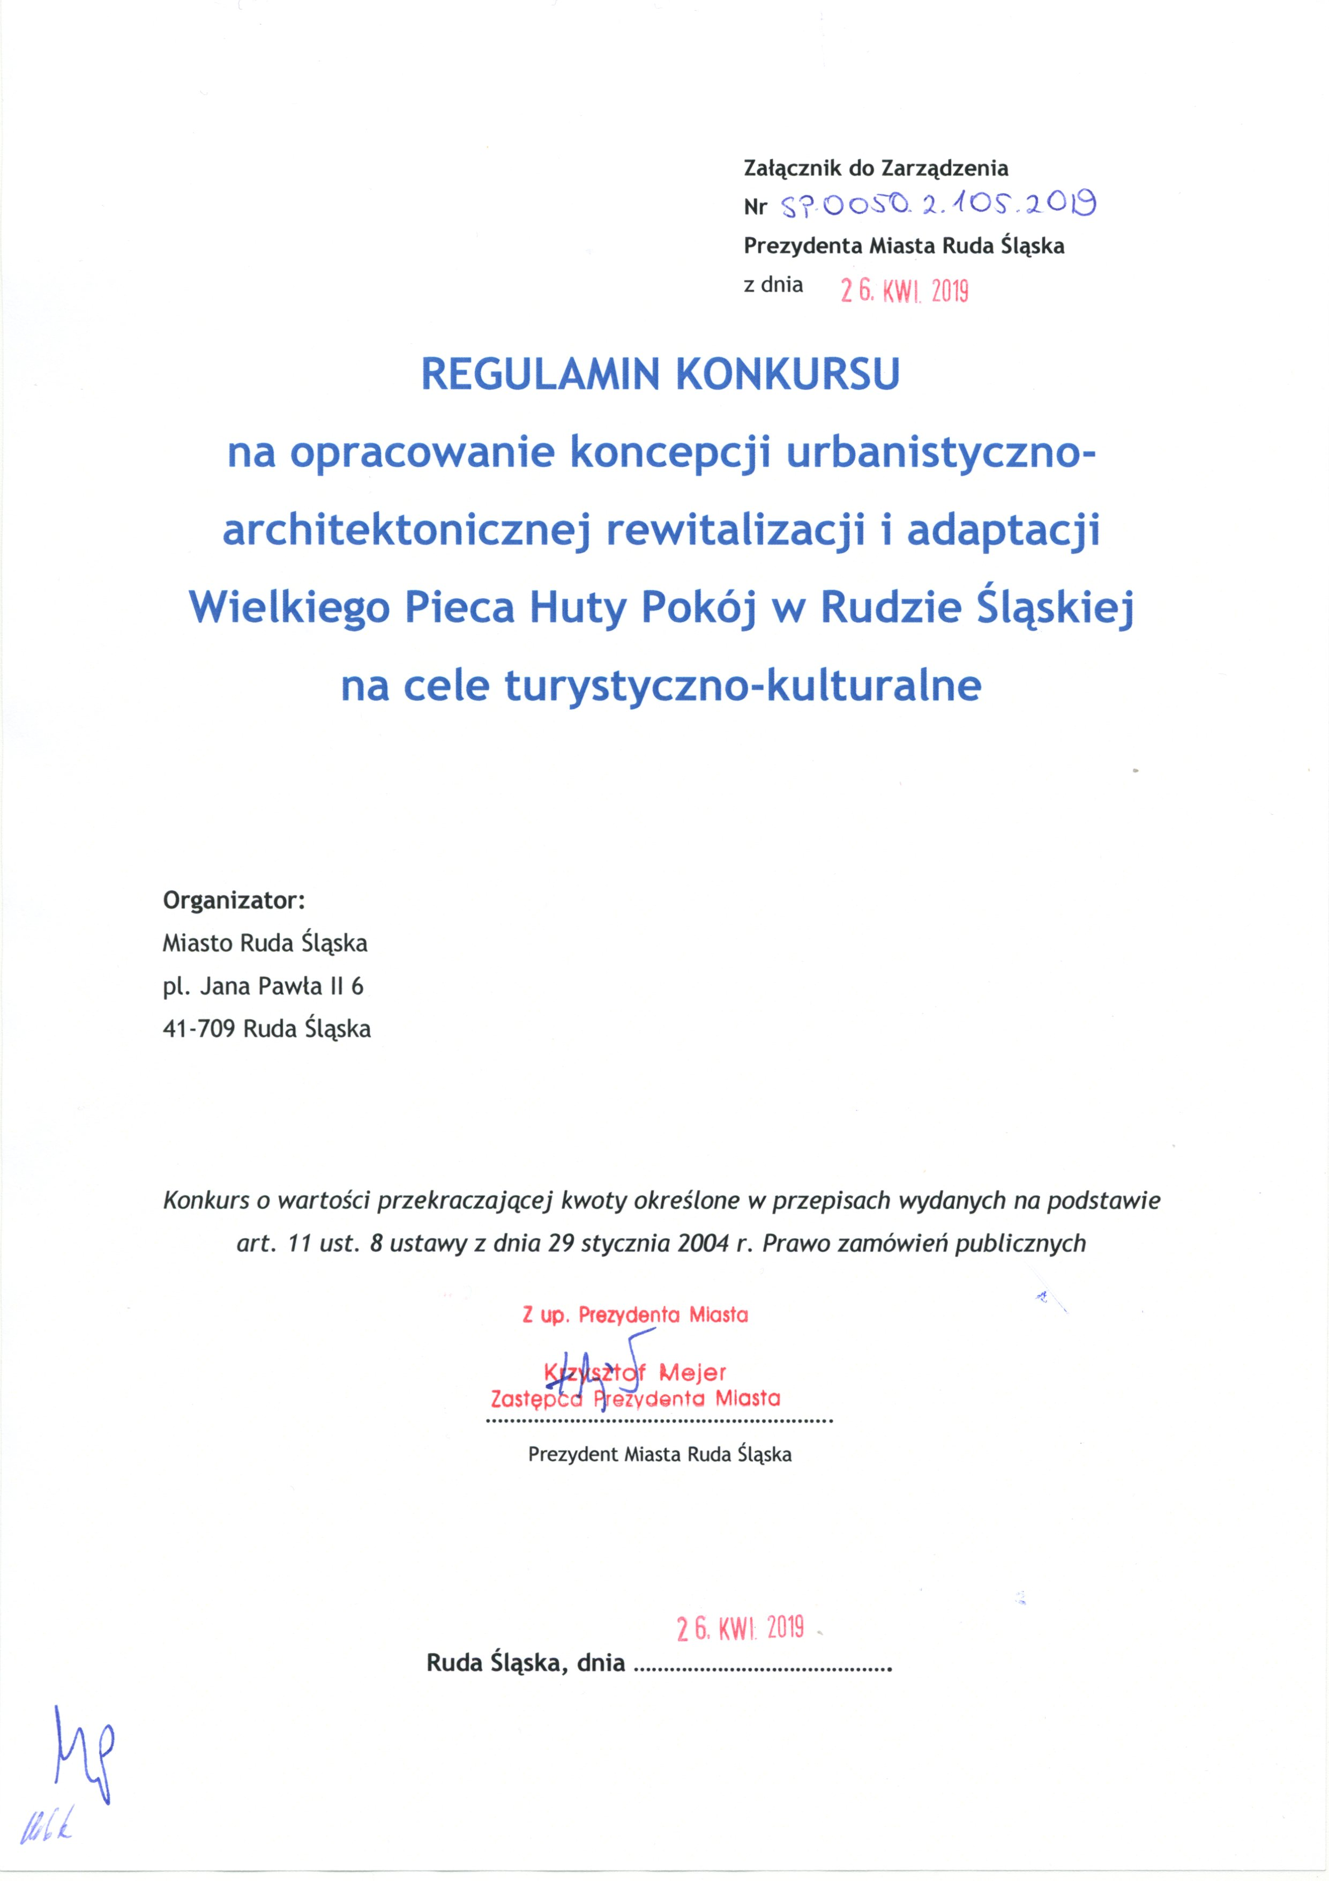

REGULAMIN KONKURSU
na opracowanie koncepcji urbanistyczno-architektonicznej rewitalizacji i adaptacji Wielkiego Pieca Huty Pokój w Rudzie Śląskiej na cele turystyczno-kulturalne

Organizator:
Miasto Ruda Śląska
pl. Jana Pawła II 6
41-709 Ruda Śląska

Konkurs o wartości przekraczającej kwoty określone w przepisach wydanych na podstawie art. 11 ust. 8 ustawy z dnia 29 stycznia 2004 r. Prawo zamówień publicznych

………………………………………………….
Prezydent Miasta Ruda Śląska

Ruda Śląska, dnia 26 kwietnia 2019 r.

Spis treści regulaminu Konkursu

I POSTANOWIENIA OGÓLNE 4
I.1. Podstawy prawne 4
I.2. Nazwa i adres Organizatora Konkursu 4
I.3. Cel konkursu 4
I.4. Przedmiot Konkursu 6
I.5. Forma Konkursu 8
I.6. Nagrody 9
I.7. Harmonogram Konkursu 10
I.8. Sąd Konkursowy 11
II. WARUNKI UCZESTNICTWA W KONKURSIE 12
II.1. Uczestnicy Konkursu 12
II.2. Zgłoszenie uczestnictwa w Konkursie. 14
II.3. Sposób przygotowania Wniosku o dopuszczenie do udziału w Konkursie. 15
II.4. Ocena Wniosków o dopuszczenie do udziału w Konkursie. 16
III. SPOSÓB POROZUMIEWANIA SIĘ UCZESTNIKÓW KONKURSU Z ORGANIZATOREM KONKURSU 17
IV. POSTANOWIENIA DOTYCZĄCE ZACHOWANIA ANONIMOWOŚCI 18
A. Formularz Identyfikacyjny 18
B. Czynności dotyczące Opracowań Studialnych oraz Prac Konkursowych – ważne w obu Etapach 19
C. Skutki naruszenia postanowień dotyczących zachowania anonimowości 20
V. SPOSÓB SKŁADANIA OPRACOWAŃ STUDIALNYCH ORAZ PRAC KONKURSOWYCH 20
VI. SPOSÓB OPRACOWANIA OPRACOWAŃ STUDIALNYCH – I ETAP KONKURSU 22
VII. OCENA OPRACOWAŃ STUDIALNYCH – I ETAP KONKURSU 24
VIII. SPOSÓB OPRACOWANIA PRAC KONKURSOWYCH – II ETAP KONKURSU. 27
IX. OCENA PRAC ETAPU II 29
X. FORMALNOŚCI ZWIĄZANE Z NAGRODĄ W POSTACI ZAPROSZENIA DO NEGOCJACJI W TRYBIE Z WOLNEJ RĘKI 31
XI. PRAWA AUTORSKIE ORAZ INNE POSTANOWIENIA REGULAMINU 31
XII. ŚRODKI OCHRONY PRAWNEJ PRZYSŁUGUJĄCE UCZESTNIKOM KONKURSU 34
XIII. ZAŁĄCZNIKI DO REGULAMINU KONKURSU: 35
Załącznik Nr 1.1 Wniosek o dopuszczenie do udziału w Konkursie 36
Załącznik Nr 1.2 Oświadczenie o spełnianiu warunków udziału w Konkursie 39
Załącznik Nr 1.3 Oświadczenie o braku podstaw do wykluczenia z Konkursu 40
Załącznik Nr 1.4 Wykaz osób 41
Załącznik Nr 1.5 Formularz identyfikacyjny 42
Załącznik Nr 1.6 Istotne Postanowienia Umowy 43
Załącznik Nr 1.7 Regulamin Sądu Konkursowego 59
Załącznik Nr 2.1 Założenia i wytyczne programowe oraz funkcjonalno-użytkowe rewitalizacji i adaptacji Wielkiego Pieca Huty „Pokój” 75
1.Cele projektowanej inwestycji 75
2.Podstawowe funkcje i parametry projektowanej inwestycji 76
3.Funkcje i parametry wybranych pomieszczeń 77
4. Uwarunkowania konstrukcyjno konserwatorskie oraz prawne 87
5.Aspekty środowiskowe 89
Załącznik Nr 2.2 Uwarunkowania i wytyczne urbanistyczne, architektoniczne, kulturowe, środowiskowe. 90
Załącznik Nr 2.2.1 Wytyczne Wojewódzkiego Konserwatora Zabytków 102
Załącznik Nr 2.3. Opinia geotechniczna wraz z dokumentacją badań podłoża gruntowego – dostępny na stronie www.wielkipiec.pl
Załącznik Nr 2.4. Dokumentacja fotograficzna terenu i istniejącej zabudowy oraz otoczenia – dostępny na stronie www.wielkipiec.pl
Załącznik Nr 2.5. Mapa do celów projektowych – dostępny na stronie www.wielkipiec.pl
Załącznik Nr 2.6. Rysunki inwentaryzacyjne Zespołu Wielkiego Pieca Huty Pokój – dostępny na stronie www.wielkipiec.pl
Załącznik Nr 2.7 Kopia decyzji o wpisie do rejestru zabytków – dostępny na stronie www.wielkipiec.pl
Załącznik Nr 2.8 Karta ewidencyjna zabytku nieruchomego wpisanego do rejestru zabytków – dostępny na stronie www.wielkipiec.pl
Załącznik Nr 2.9. Wirtualny spacer przedstawiający Zespół Wielkiego Pieca Huty Pokój – dostępny na stronie http://www.wirtualnaruda3d.pl/wielkipiec/3dwalk_PL.html
Załącznik Nr 2.10. Chmura punktów przedstawiająca Zespół Wielkiego Pieca Huty Pokój – dostępny na stronie www.wielkipiec.pl

I POSTANOWIENIA OGÓLNE

I.1. Podstawy prawne
I.1.1. Ustawa z dnia 29 stycznia 2004 r. Prawo zamówień publicznych (t.j. Dz.U. 2018, poz. 1986, z późniejszymi zmianami), zwana dalej Prawem zamówień publicznych lub ustawą Pzp;
I.1.2. Dyrektywa Parlamentu Europejskiego i Rady 2014/24/UE z dnia 26 lutego 2014 r. w sprawie zamówień publicznych, uchylająca dyrektywę 2004/18/WE (Dz. Urz. UE L 94 z 28.03.2014, str. 65, z późn. zm.);
I.1.3. Ustawa z dnia 23 kwietnia 1964 r. Kodeks Cywilny (t.j. Dz. U. z 2018, poz. 1025 z późniejszymi zmianami);
I.1.4. Ustawa z dnia 4 lutego 1994 r. o prawie autorskim i prawach pokrewnych (t.j Dz. U. z 2018 r., poz. 1191 z późniejszymi zmianami);
I.1.5. Przepisy i normy z dziedziny zagospodarowania przestrzennego, budownictwa i ochrony zabytków, w zakresie, w jakim mają zastosowanie do prac konkursowych.

I.2. Nazwa i adres Organizatora Konkursu
Organizatorem Konkursu (Zamawiającym w rozumieniu Ustawy Prawo zamówień publicznych) jest Miasto Ruda Śląska, z siedzibą: pl. Jana Pawła II 6, 41-709 Ruda Śląska. NIP: 641-10-05-769, REGON 000515840

Dane kontaktowe:

email: sekretariat@wielkipiec.pl
Strona internetowa: www.wielkipiec.pl, www.rudaslaska.bip.info.pl
Sekretariat Konkursu stanowi Biuro Miejskiego Konserwatora Zabytków – Urząd Miasta Ruda Śląska, pokój 324. Sekretariat działa od poniedziałku do piątku, w godzinach od 10:00 do 14:00.
Osobą upoważnioną do kontaktów z uczestnikami Konkursu jest Sekretarz Konkursu.

I.3. Cel konkursu
I.3.1. Celem Konkursu jest wybór najlepszego rozwiązania urbanistycznego, architektonicznego, funkcjonalnego renowacji oraz dostosowania Zespołu Wielkiego Pieca „A” Huty Pokój w Rudzie Śląskiej, zlokalizowanego przy ul. Niedurnego 79 na działkach o numerach 3694/215 oraz 3693/215 do nowych funkcji oraz, w efekcie, udzielenie zamówienia publicznego w trybie zamówienia z wolnej ręki na opracowanie dokumentacji projektowej wielobranżowej – projektu budowlanego i wykonawczego ze specyfikacjami technicznymi wykonania i odbioru robót, zbiorczym zestawieniem kosztów, przedmiarami robót, kosztorysami inwestorskimi oraz reprezentowanie Zamawiającego w zakresie procedury o uzyskanie pozwolenia na budowę wraz z innymi niezbędnymi decyzjami, uzgodnieniami lub opiniami z uwzględnieniem pełnienia nadzoru autorskiego nad realizacją inwestycji.
I.3.2. Obszar objęty przedmiotem Konkursu zlokalizowany jest w bezpośrednim sąsiedztwie centrum dzielnicy Nowy Bytom przy głównej ulicy, na obszarze zamkniętym funkcjonującego zakładu przemysłowego – Huty Pokój. Realizacja przedmiotu Konkursu wpisywać się ma w proces rewitalizacji Rudy Śląskiej oraz uwzględniać walory, warunki i konteksty krajobrazowe, kulturowe oraz urbanistyczno-architektoniczne miejsca i Miasta.
I.3.3. Zespół Wielkiego Pieca Huty Pokój składa się z następujących urządzeń:
a) Wielki Piec „A” z 1968 roku - wolnostojący, o budowie szybowej. Rozstaw słupów zabudowanej wokół Wielkiego Pieca stalowej konstrukcji wynosi przy podstawie 11 x 11m. Najwyższy pomost zlokalizowany jest na wysokości 58 m,
b) wyciąg ukośny z lat 1966-1968 zlokalizowany po wschodniej stronie Pieca. Poziom osi przechyłu wózka skipowego jest na wysokości 38,65 m,
c) wyciąg osobowo-towarowy z lat 1967-1968. Wieża wyciągu zlokalizowana jest bezpośrednio przy południowo-wschodnim narożniku Wielkiego Pieca „A”. Wyciąg stanowi budowlę o stalowej konstrukcji,
d) odpylnik statyczny z lat 1966-1968 przeznaczony do wstępnego oczyszczania gazu, zlokalizowany na osi wielkiego pieca „A” po południowej stronie,
e) zespół nagrzewnic Wielkiego Pieca „A” Huty Pokój nr 1,2,3 z lat 1966/1967. Nagrzewnice zlokalizowane są po północno wschodniej stronie Wielkiego Pieca w rozstawie 8,5 m. Wysokość pancerza nagrzewnic - 33,91 m,
f) maszynownia i sterownia Wielkiego Pieca „A” umieszczone wewnątrz budynku zlokalizowanego pomiędzy wielkim piecem a wyciągiem ukośnym.
g) komin ceramiczny przeznaczony do odprowadzania spalin ze spalania gazu w nagrzewnicach, przypuszczalny rok budowy 1888, wysokość 70m, średnica zewnętrzna do 7m, średnica wewnętrzna 2 m

Wyżej wymienione urządzenia są wyłączone z użytkowania. Zespół Wielkiego Pieca został wpisany do rejestru zabytków pod numerem A/360/12 dnia 27.11.2012 r.
Obiekty te są charakterystyczne i odznaczają się w panoramie Miasta. Należy wskazać, że wszystkie roboty budowlane mogące mieć wpływ na zmianę krajobrazu Miasta oraz modyfikację obiektów wpisanych do rejestru zabytków wymagają uzyskania pozwolenia Wojewódzkiego Konserwatora Zabytków, zgodnie z przepisami ustawy o ochronie zabytków i opiece nad zabytkami.
Biorąc pod uwagę, że wyposażenie maszynowni i sterowni Wielkiego Pieca jest unikatowe i nie zostało zachowane nawet w obiektach hutniczych pełniących obecnie funkcje muzealne na terenie Europy, Organizator Konkursu nie wyraża zgody na jego modyfikacje, za wyjątkiem nieinwazyjnych w stosunku do urządzeń prac prowadzących do ich właściwej ekspozycji i udostępnienia zwiedzającym, zgodnie z wytycznymi opisanymi w załączniku nr 2.2. oraz nr 2.1. do niniejszego Regulaminu.
I.3.4. Rewitalizacja Zespołu Wielkiego Pieca zakłada dostosowanie obiektu do nowych funkcji przy zastosowaniu wybitnych rozwiązań urbanistycznych, architektonicznych i funkcjonalnych oraz innowacyjnych rozwiązań w zakresie budowy i eksploatacji. Oczekuje się jednocześnie budynków trwałych, funkcjonalnych, energooszczędnych, stosunkowo tanich w eksploatacji.
I.3.5. Ze względu na niewątpliwy potencjał terenu objętego Konkursem, intencją Organizatora jest wypracowanie koncepcji przestrzeni tętniącej życiem, dobrze powiązanej funkcjonalnie z otoczeniem, zaprojektowanej z poszanowaniem środowiska kulturowego. Zrewitalizowany obiekt ma przyciągać użytkowników oraz turystów i być ważnym, rozpoznawalnym i akceptowanym społecznie miejscem na kulturalnej mapie województwa. Oczekuje się, że zostanie zaprojektowana unikalna, postindustrialna, jedyna w swoim rodzaju przestrzeń stanowiąca nową wizytówkę miasta Ruda Śląska.

I.4. Przedmiot Konkursu
I.4.1. Przedmiotem Konkursu jest opracowanie koncepcji urbanistyczno-architektonicznej wprowadzenia nowych funkcji do zabytkowego zespołu Wielkiego Pieca „A”, spełniającej założenia programowe i funkcjonalne oraz respektującej uwarunkowania konserwatorskie, urbanistyczne i kulturowe opisane w Regulaminie Konkursu oraz w załącznikach do Regulaminu.
Kod numeryczny Wspólnego Słownika Zamówień (CPV): 71220000-6 Usługi projektowania architektonicznego.
I.4.2. Prace Konkursowe winny przewidywać możliwość podzielenia prac wykonawczych (robót budowlano-instalacyjnych, dostaw wyposażenia) na poszczególne, możliwe do niezależnego wykonania etapy tak, aby umożliwić Organizatorowi sukcesywne ich realizowanie w zależności od posiadanych funduszy. Jako zakończenie poszczególnych etapów rozumieć należy ukończenie prac umożliwiających uzyskanie decyzji: pozwolenie na użytkowanie.
I.4.3. Atrakcyjność oczekiwanych rozwiązań urbanistycznych oraz Architektury, w połączeniu z ciekawą lokalizacją w centrum Miasta, powinny stanowić o sile przyciągania tego miejsca.
I.4.4. Kluczowym aspektem jest uszanowanie zabytkowego charakteru obiektów objętych opracowaniem przy jednoczesnym wprowadzeniu nowego sposobu użytkowania i dostosowania obiektu do obecnych norm bezpieczeństwa.
Organizator wymaga także, aby obiekty te zostały udostępnione osobom niepełnosprawnym.
I.4.5. Istotnymi elementami zagospodarowania obszaru oddziałującymi na rozwiązania architektoniczne i urbanistyczne są: przebiegająca wzdłuż ulicy Piotra Niedurnego linia tramwajowa; przebiegająca w pobliżu obiektu prostopadle do ulicy Piotra Niedurnego linia kolejowa Huty Pokój; konieczność przeprojektowania ogrodzenia Huty Pokój i wydzielenia obszaru opracowania z funkcjonującego zakładu produkcyjnego; istniejący i projektowany układ komunikacyjny; konieczność zapewnienia miejsc parkingowych i powiązania urbanistycznego obszaru opracowania z centrum Miasta; konieczność umożliwienia przejazdu poprzez obszar opracowania na sąsiadującą działkę o numerze 3695/215. Wszystkie te elementy określają uwarunkowania urbanistyczne i funkcjonalne dla całego obszaru objętego projektowaniem konkursowym.
I.4.6. Opracowania Studialne oraz Prace Konkursowe powinny wskazywać dobre rozwiązania urbanistyczne i architektoniczne. Z uwagi na lokalizację będą one widoczne z dalekich perspektyw i staną się dominantą przestrzenną. Należy przeanalizować zastany kontekst, sylwety Miasta oraz powiązania widokowe. Koncepcja proponowanego budynku/budynków powinna stworzyć przestrzenie publiczne, a zasięgiem oddziaływania objąć całe wnętrze krajobrazowe. Twórczym i koncepcyjnym wyzwaniem powinno być wykreowanie przestrzeni, która stanie się udaną urbanistyczną oraz architektoniczną i funkcjonalną dominantą w tej części Miasta, inspirując i stymulując jego dalszy rozwój.
I.4.7. Jednocześnie Opracowania Studialne oraz Prace Konkursowe powinny spełniać m.in. następujące założenia:
a) stworzenie nowoczesnej formy/rozwiązania architektonicznego, które stanie się symbolem Rudy Śląskiej,
b) uzyskanie nowoczesnego, oryginalnego, prestiżowego i reprezentacyjnego charakteru obiektów,
c) logiczne i ekonomiczne rozplanowanie funkcji,
d) harmonijne powiązanie zabytkowych obiektów z nowymi funkcjami użytkowymi.
I.4.8. Zakłada się, że projektowany kompleks będzie stanowił przestrzeń o najwyższych standardach środowiskowych: obiekty będą wyposażone w niezbędne urządzenia techniczne i instalacyjne w technologiach proekologicznych.

I.5. Forma Konkursu
I.5.1. Niniejszy Konkurs jest konkursem architektoniczno-urbanistycznym: dwuetapowym, otwartym, realizacyjnym. W I Etapie Konkursu uczestnicy dopuszczeni do udziału w Konkursie będą składać Opracowania Studialne, które zostaną ocenione zgodnie z postanowieniami regulaminu. Do II Etapu Konkursu zostaną zaproszeni uczestnicy, którzy złożyli Opracowania Studialne najbardziej odpowiadające wymaganiom Organizatora.
I.5.2. Konkurs jest prowadzony i rozstrzygany w języku polskim. Wszystkie dokumenty, oświadczenia, zawiadomienia i wnioski, a także część rysunkowa, opisowa i tabelaryczna Prac Konkursowych muszą być przez wszystkich Uczestników Konkursu sporządzone w języku polskim.
I.5.3. Organizator, w celu ułatwienia dostępu do Konkursu podmiotom zagranicznym, udostępnia Regulamin oraz wybrane materiały także w języku angielskim – w razie rozbieżności lub wątpliwości interpretacyjnych wersja polskojęzyczna będzie miała znaczenie rozstrzygające.
I.5.4. Maksymalny, planowany łączny koszt wykonania prac realizowanych na podstawie Pracy Konkursowej określa się na kwotę 40.000.000 PLN (czterdzieści milionów złotych) brutto. Powyższa wartość jest wartością zarówno robót budowlanych, jak i wyposażenia obiektów w elementy wchodzące w skład zaprojektowanej wystawy (w tym gabloty, wyświetlacze, głośniki, lady wystawowe, punkty informacyjne, itp.) oraz meble biurowe, stoliki kawiarniane, krzesła, lodówki, wyposażenie sanitariatów (w tym umywalki, toalety), windy itp.
I.5.5. Organizator określa górną granicę wynagrodzenia za wykonanie przedmiotu umowy zawartej w skutek zaproszenia, będącego I nagrodą w Konkursie, na kwotę 2.000.000 PLN (dwa miliony złotych) brutto.
I.5.6. Organizator dopuszcza zmiany i uzupełnienia Regulaminu Konkursu, m.in. w następującym zakresie i terminach:
a) zmiany i uzupełnienia Regulaminu – w wyniku odpowiedzi na pytania Uczestników Konkursu oraz jako poprawki Organizatora Konkursu – nie później, niż w dniu udzielania odpowiedzi na pytania dotyczące treści Regulaminu, tj. do dnia 15 maja 2019 r.,
b) zmiany i uzupełnienia dotyczące wytycznych Organizatora oraz zawartości merytorycznej Opracowań Studialnych I etapu – w wyniku odpowiedzi na pytania Uczestników Konkursu oraz jako poprawki Organizatora Konkursu – do dnia 24 lipca 2019 r.,
c) zmiany i uzupełnienia dotyczące wytycznych Organizatora oraz zawartości merytorycznej Prac Konkursowych II etapu – w wyniku odpowiedzi na pytania Uczestników Konkursu oraz jako poprawki Organizatora Konkursu – do dnia 9 października 2019 r.

I.6. Nagrody
I.6.1. W konkursie przewiduje się przyznanie następujących nagród:
- I nagroda – 80.000 PLN (osiemdziesiąt tysięcy złotych) brutto oraz zaproszenie do negocjacji w trybie zamówienia z wolnej ręki (zgodnie z art. 111 ust. 1 pkt 3 Ustawy Prawo zamówień publicznych) na opracowanie dokumentacji projektowej wielobranżowej – m.in. projektu budowlanego i wykonawczego dostosowania Zespołu Wielkiego Pieca „A” Huty Pokój w Rudzie Śląskiej do nowych funkcji (istotne postanowienia umowy określono w załączniku 1.6 do Regulaminu);
- II nagroda – 40.000 PLN (czterdzieści tysięcy złotych) brutto,
- III nagroda – 20.000 PLN (dwadzieścia tysięcy złotych) brutto,
- IV nagroda – 10.000 PLN (dziesięć tysięcy złotych) brutto,
- V nagroda – 10.000 PLN (dziesięć tysięcy złotych) brutto.

I.6.2. Pierwsza nagroda zostanie przyznana Uczestnikowi Konkursu, którego Praca otrzyma najwyższą ocenę przyznaną zgodnie z kryteriami określonymi w Regulaminie. Nagrody od II do V będą przyznane Uczestnikom Konkursu, których Prace uzyskały kolejne najwyższe oceny.
I.6.3. Sąd Konkursowy zastrzega sobie prawo do innego podziału nagród i kwoty przeznaczonej na nagrody, w zależności od poziomu prezentowanego w Pracach Konkursowych.
I.6.4. Uczestnicy Konkursu ponoszą wszelkie koszty związane z przygotowaniem i złożeniem Opracowań Studialnych oraz Prac Konkursowych.
I.6.5. Według uznania Sądu Konkursowego, mogą zostać przyznane także wyróżnienia honorowe za wartości dostrzeżone w Opracowaniach Studialnych oraz Pracach Konkursowych. Wyróżnienie honorowe nie upoważnia do żądania wypłaty nagrody pieniężnej lub innych dodatkowych świadczeń.
I.6.6. Nagrody pieniężne będą wypłacone w terminie wskazanym w harmonogramie Konkursu, pod warunkiem wskazania numeru rachunku bankowego Uczestnika Konkursu.
I.6.7. Kwoty nagród podlegają opodatkowaniu na ogólnych zasadach.
I.6.8. Zaproszenie do negocjacji zostanie przekazane Uczestnikowi Konkursu, któremu przyznano I nagrodę, w terminie do 30 dni od dnia prawomocnego rozstrzygnięcia Konkursu.
I.6.9. Sąd Konkursowy sporządzi zalecenia pokonkursowe w odniesieniu do nagrodzonej pierwszą nagrodą Pracy oraz zalecenia lub opinie do pozostałych Prac Konkursowych lub Opracowań Studialnych.
I.6.10. Uczestnik, który został zaproszony do negocjacji w przedmiocie udzielenia zamówienia publicznego w trybie zamówienia z wolnej ręki, jest zobowiązany do przystąpienia do negocjacji w terminie wskazanym w treści zaproszenia. Zakres negocjowanej umowy został określony w załączniku nr 1.6 do Regulaminu – Istotne postanowienia Umowy.
I.6.11. W przypadku braku możliwości zawarcia umowy z Uczestnikiem Konkursu, któremu przyznano I nagrodę, z przyczyn leżących po stronie Uczestnika Konkursu, takich jak m.in.: nieuzasadniona odmowa lub unikanie zawarcia umowy, niespełnienie warunków do udzielenia zamówienia lub podleganie wykluczeniu z postępowania o udzielenie zamówienia, likwidacja lub upadłość Uczestnika Konkursu, złożenie fałszywego oświadczenia, Organizator konkursu zastrzega sobie prawo do nieodpłatnego przejęcia autorskich praw majątkowych zależnych do Pracy Konkursowej nagrodzonej I nagrodą i powierzenia szczegółowego opracowania Pracy Konkursowej, w tym wykonania projektów realizacyjnych, innemu Wykonawcy.

I.7. Harmonogram Konkursu

Czynność | Termin
Termin przekazania ogłoszenia o Konkursie do publikacji w Dz.U. UE | 26 kwietnia 2019
Składanie pytań dot. treści Regulaminu | do 10 maja 2019
Ogłoszenie odpowiedzi na pytania dot. treści Regulaminu | do 15 maja 2019
Składanie Wniosków o dopuszczenie do udziału w Konkursie | do 24 maja 2019,  do godz.14:00
Ogłoszenie wyników kwalifikacji do Konkursu i zaproszenie do składania Opracowań Studialnych - I Etap Konkursu | do 7 czerwca 2019
Składanie pytań dot. wytycznych Organizatora oraz zawartości merytorycznej Opracowań Studialnych - I Etap Konkursu | do 10 lipca 2019
Publikacja odpowiedzi na pytania, na stronach internetowych Organizatora | do 24 lipca 2019
Składanie Opracowań Studialnych - I Etap Konkursu | do 4 września 2019  do godz.14:00
Ogłoszenie wyników I Etapu Konkursu i zaproszenie do składania Prac Konkursowych II etapu | do 25 września 2019
Składanie pytań dot. Wytycznych Organizatora oraz zawartości merytorycznej Prac Konkursowych II etapu | do 2 października 2019
Publikacja odpowiedzi na pytania, na stronach internetowych Organizatora | do 9 października 2019
Składanie Prac Konkursowych II etapu | do 20 listopada 2019  do godz.14:00
Rozstrzygnięcie Konkursu i ogłoszenie wyników, dyskusja pokonkursowa | 4 grudnia 2019
Wypłata nagród pieniężnych | od 19 grudnia 2019
Przekazanie zaproszenia do negocjacji | od 19 grudnia 2019
Wystawa pokonkursowa | od 5 grudnia 2019  do 19 grudnia 2019
Odbiór prac nienagrodzonych | od 19 grudnia 2019

W konkursie obowiązuje czas urzędowy obowiązujący na terenie Rzeczypospolitej Polskiej, publikowany przez Główny Urząd Miar za pośrednictwem następujących aplikacji mobilnych:
https://itunes.apple.com/pl/app/czas-gum/id1183784263 https://play.google.com/store/apps/details?id=pl.gov.gum.czasapp
Powyższy harmonogram może ulec zmianie, o czym Uczestnicy będą informowani przez Organizatora, w sposób przewidziany niniejszym Regulaminem.

I.8. Sąd Konkursowy
I.8.1. Do oceny prac i rozstrzygnięcia konkursu Prezydent Miasta powołuje Sąd Konkursowy w następującym składzie:
- dr inż. arch. Łukasz Urbańczyk - Przewodniczący Sądu Konkursowego - członek ŚLOIA RP, Miejski Konserwator Zabytków - Urząd Miasta Ruda Śląska,
- prof. dr hab. inż. arch. Ewa Kuryłowicz -członek MAOIA RP, sędzia SARP o/Warszawa,
- mgr inż. arch. Piotr Buśko – sędzia referent - członek ŚLOIA RP, sędzia SARP o/Katowice,
- mgr inż. arch. Piotr Fischer – sędzia referent - członek ŚLOIA RP, sędzia SARP o/Katowice,
- dr inż. arch. prof. WST Andrzej Grzybowski – sędzia referent - członek ŚLOIA RP, sędzia SARP o/Katowice,
- mgr inż. arch. Anna Ostrowska - Zastępca Śląskiego Wojewódzkiego Konserwatora Zabytków,
- dr Adam Hajduga - Wiceprezydent Europejskiego Szlaku Dziedzictwa Przemysłowego - ERIH,
- Dipl.-Soz. Peter Backes - członek zarządu i przedstawiciel Europejskiego Szlaku Dziedzictwa Przemysłowego - ERIH, kierownik projektu w hucie żelaza Völklingen znajdującej się na liście światowego dziedzictwa UNESCO

I.8.2. Do pełnienia funkcji Zastępców Sędziów Konkursowych powołuje się:
- dr inż. arch. Zbigniewa Sąsiadka - członek ŚLOIA RP, sędzia SARP o/Katowice,
- mgr inż. Piotra Janika -członek ŚlOIIB, Naczelnik Wydziału Inwestycji - Urząd Miasta Ruda Śląska,
- mgr inż. arch. Magdalenę Kręcioch - Bałabuch - członek SLOIA RP, Inspektor w wydziale Urbanistyki i Architektury - Urząd Miasta Ruda Śląska.

I.8.3. Obowiązki Sekretarza Konkursu wykonywała będzie Pani mgr Marta Lip-Kornatka (bez prawa głosu) oraz Pani mgr Ewa Waryś (bez prawa głosu).
I.8.4.W sprawach dotyczących przepisów ustawy Pzp powołuje się pracownika Wydziału Zamówień Publicznych Urzędu Miasta Ruda Śląska Panią mgr Martę Paprocką pełniącą funkcję doradcy ds. ustawy Pzp (bez prawa głosu).
I.8.5. Sąd Konkursowy ma prawo powołać biegłych i ekspertów, którzy opracują opinie w ramach swoich specjalności (bez prawa głosu).
I.8.6. Sąd Konkursowy pracuje zgodnie z regulaminem Sądu Konkursowego, stanowiącym załącznik do niniejszego Regulaminu.

II. WARUNKI UCZESTNICTWA W KONKURSIE

II.1. Uczestnicy Konkursu
II.1.1. Uczestnikiem Konkursu może być osoba fizyczna, osoba prawna lub jednostka organizacyjna nieposiadająca osobowości prawnej, bądź podmioty te występujące wspólnie, spełniające wymagania określone niniejszym Regulaminem i nie podlegające wykluczeniu z uwagi na okoliczności, o których mowa w art. 24 ust 1 ustawy Pzp oraz inne okoliczności wskazane w niniejszym Regulaminie.
II.1.2. Podmioty wspólnie biorące udział w Konkursie (jako jeden zespołowy Uczestnik Konkursu) ustanawiają Pełnomocnika do reprezentowania ich w Konkursie, do reprezentowania w postępowaniu i do zawarcia umowy w sprawie zamówienia publicznego, a oryginał pełnomocnictwa załączają do Wniosku o dopuszczenie do udziału w Konkursie.
Pełnomocnictwo powinno zawierać co najmniej:
a) nazwę Konkursu,
b) wskazanie podmiotów wspólnie biorących udział w Konkursie,
c) wskazanie ustanowionego Pełnomocnika oraz zakres jego umocowania.
Dokument pełnomocnictwa musi być podpisany przez wszystkie podmioty wspólnie biorące udział w Konkursie lub przez osoby uprawnione do składania oświadczeń woli, zgodnie z zasadami reprezentacji (oryginał lub kopia za zgodność z oryginałem potwierdzona notarialnie).
II.1.3. W Konkursie nie mogą uczestniczyć:
a) osoby biorące udział w opracowaniu Regulaminu Konkursu,
b) osoby biorące udział w organizowaniu Konkursu, w tym Sędziowie Sądu Konkursowego oraz Sekretarz Konkursu,
II.1.4. Uczestnik Konkursu musi wykazać się spełnianiem warunku dysponowania osobami zdolnymi do wykonania zamówienia.
Organizator uzna warunek za spełniony w tym zakresie, jeżeli Uczestnik wykaże, że dysponuje co najmniej:
1 osobą legitymującą się uprawnieniami budowlanymi do projektowania bez ograniczeń w specjalności architektonicznej lub odpowiadającymi im ważnymi uprawnieniami, które zostały wydane na podstawie wcześniej obowiązujących przepisów. Osoba ta musi być zrzeszona we właściwym samorządzie zawodowym zgodnie z przepisami ustawy z dnia 15.12.2000 r. o samorządach zawodowych architektów oraz inżynierów budownictwa (tekst jednolity: Dz. U. z 2016 r. poz. 1725 z późniejszymi zmianami) lub spełniać warunki, o których mowa w art. 12a ustawy z dnia 7 lipca 1994r. Prawo budowlane (tekst jednolity Dz.U. z 2018r. poz. 1202 z późn. zm.), tj. jej kwalifikacje zawodowe zostały uznane na zasadach określonych w przepisach odrębnych lub spełniającą wymogi o których mowa w art. 20a ustawy z dnia 15.12.2000 r. o samorządach zawodowych architektów oraz inżynierów budownictwa („świadczenie usług transgranicznych”). Osoba ta musi posiadać niezbędne doświadczenie, tj. musi wykazać się, że była autorem lub współautorem dokumentacji projektowej budynku/zespołu budynków użyteczności publicznej o kubaturze co najmniej 9000 m3 lub powierzchni użytkowej co najmniej 2 500 m2 (obliczonej zgodnie z zasadami zawartymi w Polskiej Normie PN-ISO 9836: 1997 „Właściwości użytkowe w budownictwie - Określanie i obliczanie wskaźników powierzchniowych i kubaturowych”), na podstawie której uzyskano pozwolenie na budowę, przez budynek/zespół budynków użyteczności publicznej należy rozumieć budynek/zespół budynków, o którym mowa w § 3 pkt 6 Rozporządzenia z dnia 12 kwietnia 2002 r. Ministra Infrastruktury w sprawie warunków technicznych jakim powinny odpowiadać budynki i ich usytuowanie (tj. Dz.U. z 2015 r. poz. 1422 z późn. zm.),
II.1.5. Złożenie Wniosku o dopuszczenie do udziału w Konkursie jest równoznaczne z akceptacją przez uczestnika Regulaminu Konkursu bez zastrzeżeń, w tym obowiązku zachowania anonimowości i niezależności w stosunku do Organizatora i Sądu Konkursowego do czasu rozstrzygnięcia Konkursu.

II.2. Zgłoszenie uczestnictwa w Konkursie.
II.2.1. Wniosek, sporządzony wg wzoru określonego w załączniku nr 1.1. do Regulaminu Konkursu, powinien zawierać wszystkie wymagane oświadczenia według postanowień Regulaminu Konkursu.
II.2.2. W celu dopuszczenia do udziału w Konkursie należy złożyć Wniosek o dopuszczenie do udziału w Konkursie, na który składają się następujące dokumenty:
a) Formularz Wniosku o dopuszczenie do udziału w Konkursie, zgodnie ze wzorem wniosku (załącznik nr 1.1. do niniejszego Regulaminu) –dokument należy złożyć w formie pisemnej w oryginale;
b) Lista osób i podmiotów uczestniczących w Konkursie – dotyczy zespołowych Uczestników Konkursu, zgodnie ze wzorem wykazu (na Formularzu Wniosku) – dokument należy złożyć w formie pisemnej w oryginale;
c) Oświadczenie Uczestnika Konkursu o związaniu Regulaminem Konkursu oraz akceptacji jego warunków, zgodnie ze wzorem oświadczenia (na Formularzu Wniosku) – dokument należy złożyć w formie pisemnej w oryginale;
d) Oświadczenie o spełnianiu warunków określonych w art. 22 ust. 1b Ustawy Pzp, zgodnie ze wzorem oświadczenia (załącznik nr 1.2. do Regulaminu) – dokument należy złożyć w formie pisemnej w oryginale;
e) Oświadczenie o braku podstaw do wykluczenia z postępowania na podstawie art. 24 ust. 1 Ustawy Pzp, zgodnie ze wzorem oświadczenia (załącznik nr 1.3. do Regulaminu). W przypadku zespołowych Uczestników Konkursu oświadczenia o braku podstaw do wykluczenia z postępowania muszą być złożone oddzielnie przez każdy z podmiotów biorących udział w ramach danego Zespołu - dokument należy złożyć w formie pisemnej w oryginale;
f) Dokument poświadczający uprawnienie danej osoby do składania oświadczeń woli (pełnomocnictwo) – dotyczy zarówno Zespołowego Uczestnika Konkursu startującego w Konkursie samodzielnie, jak i jako jeden z podmiotów wchodzących w skład Zespołowego Uczestnika - dokument należy złożyć w formie pisemnej w oryginale lub kopii potwierdzonej za zgodność notarialnie;
g) Wykaz osób, które będą uczestniczyć w wykonywaniu zamówienia, wraz z informacjami na temat ich kwalifikacji zawodowych, uprawnień, doświadczenia niezbędnego do wykonania zamówienia, zgodnie ze wzorem stanowiącym załącznik nr 1.4. do Regulaminu - dokument należy złożyć w formie pisemnej w oryginale;

II.3. Sposób przygotowania Wniosku o dopuszczenie do udziału w Konkursie.
II.3.1. Wniosek o dopuszczenie do udziału w Konkursie należy złożyć wyłącznie w formie pisemnej pod rygorem nieważności podpisany własnoręcznym podpisem. Zamawiający nie wyraża zgody na złożenie Wniosku w postaci elektronicznej podpisanego kwalifikowanym podpisem elektronicznym.
II.3.2. Dokumenty składające się na Wniosek o dopuszczenie do udziału w Konkursie powinny być zatytułowane „Wniosek o dopuszczenie do udziału w Konkursie na opracowanie koncepcji urbanistyczno-architektonicznej rewitalizacji i adaptacji Wielkiego Pieca Huty Pokój w Rudzie Śląskiej na cele turystyczno-kulturalne”. Dokumenty powinny być oprawione w sposób uniemożliwiający ich zdekompletowanie (zszyte lub zbindowane), każda zapisana strona Wniosku powinna zostać ponumerowana, a ilość stron wpisana na stronie tytułowej.
II.3.3. Wniosek i wszystkie załączone dokumenty sporządzone przez Uczestnika muszą być podpisane przez osoby upoważnione do reprezentowania Uczestnika.
II.3.4. Każdy Uczestnik Konkursu może złożyć tylko jeden Wniosek o dopuszczenie do udziału w Konkursie. Uczestnik, który złoży więcej niż jeden Wniosek o dopuszczenie do udziału w Konkursie lub będzie występował w więcej niż jednym takim Wniosku, zostanie wykluczony z Konkursu.
II.3.5. Dokumenty należy wypełnić w sposób czytelny i trwały. Poprawki muszą być naniesione czytelnie oraz opatrzone podpisami osób uprawnionych do reprezentowania Uczestnika.
II.3.6. Uczestnik Konkursu ponosi wszelkie koszty związane z przygotowaniem i złożeniem Wniosku o dopuszczenie do udziału w Konkursie.
II.3.7. Uczestnik Konkursu może zmienić lub wycofać Wniosek o dopuszczenie do udziału w Konkursie wyłącznie przed upływem terminu składania Wniosków. Powiadomienie o wprowadzeniu zmian lub o wycofaniu Wniosku musi zostać złożone w sposób i w formie przewidzianej dla złożenia Wniosku, z zastrzeżeniem że opakowanie (koperta) winna być opatrzona dopiskiem: „Zmiana”/„Wycofanie Wniosku o dopuszczenie do udziału w Konkursie na opracowanie koncepcji urbanistyczno-architektonicznej rewitalizacji i adaptacji Wielkiego Pieca Huty Pokój w Rudzie Śląskiej na cele turystyczno-kulturalne”.
II.3.8.Wniosek o dopuszczenie do udziału w Konkursie składa się zgodnie z wyborem Uczestnika za pośrednictwem operatora pocztowego w rozumieniu ustawy z dnia 23 listopada 2012 r. – Prawo pocztowe (t.j. Dz.U. z 2018 poz. 2188 z późniejszymi zmianami), osobiście lub za pośrednictwem posłańca w Sekretariacie konkursu:
Biuro Miejskiego Konserwatora Zabytków – Urząd Miasta Ruda Śląska, pokój 324, pl. Jana Pawła II 6, 41-709 Ruda Śląska, w terminie podanym w harmonogramie, w godzinach pracy Sekretariatu. Wnioski dostarczone po terminie nie zostaną rozpatrzone. O dochowaniu terminu na złożenie Wniosku o dopuszczenie do udziału w Konkursie decyduje chwila wpłynięcia Wniosku do Sekretariatu Konkursu.
II.3.9. Opakowanie powinno być oznaczone jako „Wniosek o dopuszczenie do udziału w konkursie na opracowanie koncepcji urbanistyczno-architektonicznej rewitalizacji i adaptacji Wielkiego Pieca Huty Pokój w Rudzie Śląskiej na cele turystyczno-kulturalne”

II.4. Ocena Wniosków o dopuszczenie do udziału w Konkursie.
II.4.1. Sąd Konkursowy dokonuje oceny Wniosków o dopuszczenie do udziału w Konkursie.
II.4.2. Uczestników, którzy nie złożyli wymaganych przez Organizatora oświadczeń lub dokumentów lub którzy nie złożyli pełnomocnictw, albo którzy złożyli wymagane przez Organizatora oświadczenia lub dokumenty niekompletne, zawierające błędy lub budzące wskazane przez Organizatora wątpliwości, Organizator wzywa do ich złożenia, uzupełnienia lub poprawienia lub do udzielania wyjaśnień w terminie przez siebie wskazanym, chyba że mimo ich złożenia, uzupełnienia lub poprawienia lub udzielenia wyjaśnień dany Uczestnik Konkursu podlega wykluczeniu albo konieczne byłoby unieważnienie Konkursu.
Złożone na wezwanie Organizatora oświadczenia i dokumenty powinny potwierdzać spełnianie przez Uczestników warunków udziału w Konkursie, nie później niż w dniu, w którym upłynął termin składania Wniosków o dopuszczenie do udziału w Konkursie.

II.4.3. Po dokonaniu oceny spełniania warunków udziału w Konkursie Organizator zaprosi do składania Opracowań Studialnych każdego z Uczestników Konkursu, który spełnia wymagania określone w niniejszym Regulaminie. Wszystkie podmioty, które złożyły Wniosek o dopuszczenie do udziału w Konkursie i spełniły warunki uczestnictwa w Konkursie zostaną zakwalifikowane do udziału w Konkursie. Na potwierdzenie dopuszczenia do udziału w Konkursie wraz z zaproszeniem do składania Opracowań Studialnych Organizator przekaże Uczestnikowi Konkursu naklejkę, przeznaczoną do umieszczenia na kopercie zawierającej Formularz Identyfikacyjny zgodnie z zapisami punktu IV.5. Podmioty, które złożyły Wniosek o dopuszczenie do udziału w Konkursie i nie spełniły warunków uczestnictwa w konkursie zostaną wykluczone, a Organizator poinformuje te podmioty o wykluczeniu z udziału w Konkursie.

III. SPOSÓB POROZUMIEWANIA SIĘ UCZESTNIKÓW KONKURSU Z ORGANIZATOREM KONKURSU

III.1. Uczestnicy Konkursu mogą zwrócić się do Organizatora Konkursu o wyjaśnienie postanowień Regulaminu. Komunikacja w tym zakresie może odbywać się wyłącznie przy użyciu środków komunikacji elektronicznej w rozumieniu ustawy z dnia 18 lipca 2002 r. o świadczeniu usług drogą elektroniczną (Dz. U. z 2019 r. poz. 123) – adres e-mail: sekretariat@wielkipiec.pl
Organizator informuje, iż daty wskazane w treści harmonogramu są datami końcowymi dla zadawania pytań dotyczących konkretnych zagadnień, pytania mogą zatem być przesyłane wcześniej (do czego Organizator zachęca), zaś przekroczenie terminu będzie skutkować pozostawieniem pytania bez rozpoznania.
III.2. Organizator Konkursu udzieli odpowiedzi na zapytania związane z treścią Regulaminu Konkursu, w tym jego załączników, i zamieści je na stronie internetowej www.wielkipiec.pl, po uprzednim zapewnieniu anonimowości pytań. Organizator dołoży wszelkich starań, aby odpowiadać na wpływające pytania na bieżąco. Daty na udzielenie odpowiedzi, wskazane w harmonogramie, wskazują najpóźniejszą datę, w której odpowiedzi na pytania zostaną opublikowane, co ma ułatwić Uczestnikom organizację pracy.
III.3. Organizator zastrzega sobie prawo do zbiorczego udzielania odpowiedzi na pytania, z zastrzeżeniem, że odpowiedzi zostaną opublikowane na stronie internetowej Organizatora najpóźniej w terminie określonym w harmonogramie.
III.4. W uzasadnionych przypadkach Organizator Konkursu może zmienić treść niniejszego Regulaminu. Każda wprowadzona przez Organizatora Konkursu zmiana staje się w takim przypadku częścią Regulaminu. Dokonaną zmianę treści Regulaminu Zamawiający udostępni na stronie internetowej Konkursu pod adresem: www.wielkipiec.pl
III.5. Udzielone przez Organizatora Konkursu wyjaśnienia oraz dokonane zmiany w Regulaminie Konkursu są wiążące dla Uczestników Konkursu.
III.6. Korespondencja z Uczestnikami Konkursu, w szczególności wezwania do uzupełnienia/wyjaśnienia treści Wniosków o dopuszczenie do udziału w Konkursie, zaproszenie do składania Opracowań Studialnych lub Prac Konkursowych, będzie prowadzona drogą elektroniczną.

IV. POSTANOWIENIA DOTYCZĄCE ZACHOWANIA ANONIMOWOŚCI

A. Formularz Identyfikacyjny
IV.1. Do Opracowania Studialnego składanego w Etapie I należy dołączyć Formularz Identyfikacyjny, uzupełniony zgodnie ze wzorem stanowiącym załącznik nr 1.5 do Regulaminu, w treści którego Uczestnik Konkursu podaje Numer Identyfikacyjny Uczestnika Konkursu, będący ośmioelementowym ciągiem cyfr i liter, którym to Numerem Identyfikacyjnym Uczestnik Konkursu będzie oznaczał przedkładaną Pracę Konkursową. UWAGA: Nieprzedłożenie Formularza Identyfikacyjnego we właściwy sposób będzie skutkować wykluczeniem Uczestnika z Konkursu.
IV.2. Numer Identyfikacyjny nie może zawierać ciągu znaków pozwalającego na identyfikację danego Uczestnika Konkursu, np. stanowiących fragment nazwy Uczestnika Konkursu lub jego adresu. Naruszenie powyższego postanowienia może stanowić podstawę do wykluczenia Uczestnika z Konkursu.
IV.3. W Formularzu Identyfikacyjnym należy podać także dane niezbędne do zidentyfikowania Uczestnika Konkursu.
IV.4. Formularz Identyfikacyjny należy umieścić w osobnej kopercie, zamkniętej w sposób uniemożliwiający jej bezśladowe otwarcie oraz uniemożliwiającej zapoznanie się z treścią zawartości bez otwierania.
IV.5. Koperta zawierająca Formularz Identyfikacyjny powinna być oznaczona w sposób czytelny: „NIE OTWIERAĆ – Formularz Identyfikacyjny” oraz być oznaczona Numerem Identyfikacyjnym. W tym celu na kopertę należy nakleić naklejkę, o której mowa w punkcie II.4.3. dostarczoną przez Organizatora wraz z zaproszeniem do udziału w Konkursie. Naklejka ta potwierdza dopuszczenie do udziału w Konkursie.
IV.6. Koperta zawierająca Formularz Identyfikacyjny nie może być oznaczana w żaden inny sposób, niż wskazany w ust. IV.5, w szczególności nie może zawierać jakichkolwiek informacji umożliwiających identyfikację Uczestnika Konkursu, w tym np. nazwisk, inicjałów, logo lub znaków graficznych.
IV.7. Po otwarciu Opracowań Studialnych lub Prac Konkursowych Sekretarz Konkursu zaszyfruje Opracowanie Studialne lub Pracę Konkursową oraz kopertę zawierającą Formularz Identyfikacyjny poprzez nadanie im kolejnego indywidualnego numeru.
IV.8. Koperty zawierające Formularze Identyfikacyjne po zaszyfrowaniu zostaną złożone w siedzibie Organizatora, w warunkach zapewniających bezpieczne przechowanie.

B. Czynności dotyczące Opracowań Studialnych oraz Prac Konkursowych – ważne w obu Etapach
IV.9. Uczestnik Konkursu, składając Opracowanie Studialne lub Pracę Konkursową, zobowiązany jest do zachowania wszelkich środków gwarantujących ochronę anonimowości.
IV.10. Uczestnik winien oznaczyć Opracowanie Studialne lub Pracę Konkursową wyłącznie Numerem Identyfikacyjnym.
IV.11. Uczestnik powinien oznaczyć Numerem Identyfikacyjnym każdy element składanego przez siebie Opracowania Studialnego lub Pracy Konkursowej, w tym plansze w skali, pliki elektroniczne oraz pierwszą stronę części opisowej. Numer Identyfikacyjny powinien być trwale umieszczony na ww. elementach, w widocznym miejscu:
- w przypadku składanych plansz w skali – w prawym górnym rogu strony przedniej, Numer Identyfikacyjny należy wykonać w kolorze czarnym na białym tle o wysokości pisma 1 cm i maksymalnej szerokości 8 cm
- w przypadku opracowań opisowych – na pierwszej stronie opracowania (nie należy nanosić Numeru Identyfikacyjnego na część graficzną pomniejszoną do rozmiarów A3 – dołączaną do części opisowej),
- w przypadku części cyfrowej – na nośniku w widocznym miejscu, w nazwie plików,
- w przypadku modeli fizycznych– w miejscu widocznym, dostępnym bez ich uszkadzania.
IV.12. Niedopuszczalne jest oznaczanie opakowań zawierających Opracowania Studialne lub Prace Konkursowe w sposób umożliwiający identyfikację składającego je Uczestnika, w szczególności przez podanie adresu, nazwy, firmy lub logo Uczestnika. Koperty lub opakowania zawierające Opracowania Studialne lub Prace Konkursowe mogą zawierać wyłącznie oznaczenia wymagane niniejszym Regulaminem. Sugeruje się przekazanie Opracowań Studialnych i Prac Konkursowych przez osoby trzecie, niepowiązane w sposób oczywisty z danym Uczestnikiem. Podobnie należy przygotować ewentualne potwierdzenia złożenia Opracowań Studialnych i Prac Konkursowych, tak aby Organizator nie mógł się zapoznać z danymi Uczestnika Konkursu składającego dane Opracowanie Studialne lub Pracę Konkursową.
IV.13. Niedopuszczalne jest oznaczanie Opracowań Studialnych lub Prac Konkursowych w sposób umożliwiający identyfikację składającego je Uczestnika, w szczególności przez podanie adresu, nazwy, firmy lub logo Uczestnika. Sugeruje się przekazanie Prac Konkursowych przez osoby trzecie, niepowiązane w sposób oczywisty z danym Uczestnikiem.

C. Skutki naruszenia postanowień dotyczących zachowania anonimowości
IV.14. W przypadku naruszenia postanowień dotyczących zachowania anonimowości, powodujących możliwość zidentyfikowania Uczestnika Konkursu, od którego pochodzi dane Opracowanie Studialne lub Praca Konkursowa, nastąpi wykluczenie danego Uczestnika Konkursu z udziału w Konkursie. Opracowanie Studialne lub Praca Konkursowa złożona przez Uczestnika, który został wykluczony nie będzie oceniana. Organizator przechowuje Opracowanie Studialne lub Pracę Konkursową wykluczonego Uczestnika Konkursu, aż do rozstrzygnięcia Konkursu.
IV.15. Organizator wykluczy Uczestnika Konkursu z udziału w Konkursie w szczególności w następujących przypadkach:
a) Formularz Identyfikacyjny został dołączony do Opracowania Studialnego w sposób umożliwiający zapoznanie się z nim przed rozstrzygnięciem Konkursu,
b) Opracowanie Studialne lub Praca Konkursowa została oznaczona w sposób umożliwiający identyfikację Uczestnika Konkursu, przez którego została złożona,
c) Uczestnik Konkursu uczynił wiadomym Organizatorowi, Sądowi Konkursowemu lub innym osobom biorącym udział w przygotowaniu i przeprowadzeniu Konkursu swój Numer Identyfikacyjny,
d) Uczestnik Konkursu zamieścił w treści Opracowania Studialnego lub Pracy Konkursowej jakiekolwiek informacje pozwalające zidentyfikować osoby wykonujące daną Pracę,
e) Uczestnik Konkursu nie nakleił na kopertę zawierającą Formularz Identyfikacyjny naklejki, o której mowa w punkcie II.4.3. dostarczonej przez Organizatora wraz z zaproszeniem do udziału w Konkursie, w związku z czym niemożliwe jest potwierdzenie czy Uczestnik Konkursu został dopuszczony do udziału w Konkursie.

V. SPOSÓB SKŁADANIA OPRACOWAŃ STUDIALNYCH ORAZ PRAC KONKURSOWYCH

V.1. Opracowania Studialne lub Prace Konkursowe należy składać w terminie wskazanym w harmonogramie Konkursu do Sekretarza Konkursu. O dochowaniu terminu na złożenie Opracowania Studialnego lub Pracy Konkursowej decyduje chwila wpłynięcia Opracowania Studialnego lub Pracy Konkursowej do sekretariatu Konkursu.
V.2. Opracowania Studialne winny być dostarczone Organizatorowi w zamkniętym, nieprzezroczystym opakowaniu uniemożliwiającym bezśladowe otwarcie, z opisem: „Opracowanie Studialne w Konkursie na opracowanie koncepcji urbanistyczno-architektonicznej rewitalizacji i adaptacji Wielkiego Pieca Huty Pokój w Rudzie Śląskiej na cele turystyczno-kulturalne”.
Prace Konkursowe winny być dostarczone Organizatorowi w zamkniętym, nieprzezroczystym opakowaniu uniemożliwiającym bezśladowe otwarcie, z opisem: „Praca Konkursowa w Konkursie na opracowanie koncepcji urbanistyczno-architektonicznej rewitalizacji i adaptacji Wielkiego Pieca Huty Pokój w Rudzie Śląskiej na cele turystyczno-kulturalne”. Część opisowa Pracy Konkursowej powinna być złożona elektronicznie za pośrednictwem Platformy przetargowej pod adresem https://rudaslaska.logintrade.net/rejestracja/ustawowe.html w wierszu oznaczonym tytułem oraz znakiem sprawy niniejszego Konkursu, zwanej dalej „Platformą przetargową).
V.3. Opracowania Studialne lub Prace Konkursowe winny być dostarczone w sposób uniemożliwiający identyfikację Uczestnika Konkursu; sugeruje się dostarczenie poprzez osobę niepowiązaną bezpośrednio z Uczestnikiem Konkursu.
V.4. Wewnątrz opakowania Opracowania Studialnego musi znaleźć się koperta zawierająca Formularz identyfikacyjny, o którym mowa w punkcie IV.1.
V.5. Sekretarz Konkursu niezwłocznie po otrzymaniu Opracowania Studialnego lub Pracy Konkursowej oznaczy na jej opakowaniu rzeczywistą chwilę wpłynięcia, z dokładnością co do minuty. Stosowany w tym celu będzie czas urzędowy obowiązujący na terenie Rzeczypospolitej Polskiej, publikowany przez Główny Urząd Miar za pośrednictwem następujących aplikacji mobilnych:
https://itunes.apple.com/pl/app/czas-gum/id1183784263 https://play.google.com/store/apps/details?id=pl.gov.gum.czasapp

V.6. Ewentualne potwierdzenie oddania Opracowania Studialnego lub Pracy Konkursowej musi być zaopatrzone przez składającego w Numer Identyfikacyjny oraz nie powinno zawierać danych umożliwiających zidentyfikowanie Uczestnika, vide pkt IV.1 powyżej (można np. w tym celu podać dane pośrednika, niebędącego w sposób oczywisty powiązanym z Uczestnikiem).
V.7. Opracowania Studialne lub Prace Konkursowe, które wpłyną po terminie wyznaczonym na ich składanie nie będą brały udziału w Konkursie i będą przechowywane przez Organizatora bez otwierania, aż do rozstrzygnięcia Konkursu.
V.8. Opracowanie Studialne - I Etap Konkursu oraz Pracę Konkursową - II Etap Konkursu oznacza się tym samym Numerem Identyfikacyjnym. Opracowanie Studialne oraz Praca Konkursowa winny być oznaczone wyłącznie poprzez umieszczenie na nich Numeru Identyfikacyjnego. Numer Identyfikacyjny winien być naniesiony na Opracowanie Studialne oraz Pracę Konkursową w sposób trwały.
V.9. Uczestnicy Konkursu ponoszą wszelkie koszty związane z przygotowaniem i złożeniem Opracowania Studialnego oraz Pracy Konkursowej. Organizator Konkursu nie przewiduje zwrotu tych kosztów.
V.10. Opracowanie Studialne oraz Praca Konkursowa złożona przez Uczestnika może zostać wycofana wyłącznie przed upływem terminu ich składania. Wycofanie Opracowania Studialnego lub Pracy Konkursowej może nastąpić po przedstawieniu oryginału pokwitowania jego odbioru, podpisanego przez Sekretarza Konkursu.
V.11. Wprowadzenie zmian i uzupełnień do Opracowania Studialnego lub Pracy Konkursowej możliwe jest wyłącznie przed upływem terminu do składania Opracowania Studialnego lub Pracy Konkursowej. Wprowadzenie zmian lub uzupełnień Opracowania Studialnego lub Pracy Konkursowej, musi nastąpić z zachowaniem wymogów określonych dla Opracowań Studialnych lub Prac Konkursowych, z zastrzeżeniem, że opakowania (koperty) będą zawierały dodatkowe oznaczenie „Zmiana/uzupełnienie Opracowania Studialnego/Pracy Konkursowej na opracowanie koncepcji urbanistyczno-architektonicznej rewitalizacji i adaptacji Wielkiego Pieca Huty Pokój w Rudzie Śląskiej na cele turystyczno-kulturalne”.
V.12 Prace Konkursowe - II Etap Konkursu (za wyjątkiem Modelu fizycznego całego projektowanego zespołu zabudowy w skali 1:250 oraz lekkich sztywnych plansz, tj. modeli w skali o wymiarach 100 x 70 cm zawierających część graficzną opracowaną w przewidzianych regulaminem skalach) należy składać elektronicznie za pośrednictwem Platformy przetargowej pod adresem https://rudaslaska.logintrade.net/rejestracja/ustawowe.html w wierszu oznaczonym tytułem oraz znakiem sprawy niniejszego Konkursu w terminie wskazanym w harmonogramie Konkursu. O dochowaniu terminu na złożenie Pracy Konkursowej decyduje dokładny czas i data przekazania Pracy Konkursowej do Organizatora Konkursu zarejestrowania przez system elektroniczny Organizatora Konkursu.
V.13. Model fizyczny całego projektowanego zespołu zabudowy w skali 1:250 oraz lekkie sztywne plansze, tj. modele w skali o wymiarach 100 x 70 cm zawierające część graficzną opracowaną w przewidzianych regulaminem skalach należy składać w terminie składania Prac Konkursowych – II Etap Konkursu, wskazanym w harmonogramie Konkursu, do Sekretarza Konkursu zgodnie z zasadami wskazanymi w punktach od V.1 do V.11 Regulaminu Konkursu

VI. SPOSÓB OPRACOWANIA OPRACOWAŃ STUDIALNYCH – I ETAP KONKURSU

Elementy obowiązkowe Opracowania Studialnego – I Etap Konkursu:
A. Część graficzna:
- koncepcja zagospodarowania terenu w skali 1:500, sporządzona z wykorzystaniem mapy sytuacyjno-wysokościowej (załącznik nr. 2.5 do niniejszego Regulaminu). Na planie sytuacyjnym należy czytelnie przedstawić projektowane zagospodarowanie terenu, drogi, podjazdy, parkingi i zieleń oraz podać projektowane rzędne terenu i oznaczyć wszystkie wjazdy i wejścia. Na planszy należy zamieścić bilans terenu zawierający: powierzchnię działek, powierzchnię zabudowy, powierzchnię terenów zielonych i wskaźnik terenu biologicznie czynnego, powierzchnię użytkową, ilość miejsc parkingowych,
- rzuty charakterystycznych kondygnacji budynków w skali 1:250 (powierzchnie i nazwy poszczególnych pomieszczeń należy wpisać na rzutach lub w tabelach umieszczonych na planszach) z uwzględnieniem wymogów zawartych w wytycznych funkcjonalno-użytkowych,
- rysunki charakterystycznych przekrojów budynków w skali 1:250, w zakresie pozwalającym zrozumieć proponowane rozwiązania przestrzenne i komunikacyjne,
- rysunki elewacji budynków w skali 1:250,
- schematy ilustrujące zasadę etapowania inwestycji (kolejność realizacji)
- perspektywy i wizualizacje niezbędne dla zilustrowania koncepcji, w tym obowiązkowo widok budynków od strony ulicy Piotra Niedurnego z poziomu przechodnia i 2 widoki całościowe zabudowy z „lotu ptaka”,
- plansze muszą zostać opracowane w czytelnej i trwałej technice graficznej. Zaleca się czarno-białą prezentację rzutów. Dopuszcza się umieszczenie na planszach innych dodatkowych szkiców, schematów, rysunków i wizualizacji, które obrazować będą idee i rozwiązania projektu,
- część graficzną należy przedstawić na pięciu lekkich sztywnych planszach w skali o wymiarach 100x70cm (układ pionowy). Plansze należy ponumerować w kolejności prezentacji. Na każdej planszy w prawym górnym rogu strony przedniej należy umieścić Numer Identyfikacyjny w kolorze czarnym na białym tle o wysokości pisma 1 cm i maksymalnej szerokości 8 cm.
B. Część opisowa:
Część opisowa powinna zawierać:
- opis koncepcji budynków i koncepcji zagospodarowania terenu,
- opis materiałowy, opis konstrukcji – dla wszystkich budynków,
- opis rozwiązań innowacyjnych i energetycznych obniżających koszty eksploatacji,
- opis rozwiązań etapowania inwestycji (jako etap inwestycji rozumieć należy wybudowanie części projektowanej zabudowy stanowiącej funkcjonalną całość, która może zostać dopuszczona do użytkowania).
Część opisowa nie powinna swoim rozmiarem przekraczać 6 stron formatu A4 zapisanych czcionką Arial o minimalnym rozmiarze 10
Ponadto do części opisowej należy dołączyć:
- wypełnioną tabelę programowo-bilansową, której wzór został ujęty w punkcie 2 załącznika nr 2.1. do regulaminu Konkursu (Założenia i wytyczne programowe oraz funkcjonalno-użytkowe rewitalizacji i adaptacji Wielkiego Pieca Huty „Pokój” w Rudzie Śląskiej na cele turystyczno-kulturalne)
- pomniejszenie wszystkich plansz do formatu A3,
- informację, o planowanym łącznym koszcie wykonania prac realizowanych na podstawie pracy konkursowej (koszt ten nie może przekroczyć kwoty określonej w części I.5.4.).
- określenie kosztu opracowania dokumentacji projektowo-kosztorysowej przy uwzględnieniu zapisów Istotnych Postanowień Umowy stanowiących załącznik nr 1.6 do Regulaminu

C. Część cyfrowa
Część cyfrowa – zawierająca część graficzną oraz opisową, zapisane w ogólnodostępnym formacie na nośniku elektronicznym (np.: CD, DVD, Blu-ray, pendrive).
Część cyfrowa powinna być złożona w sposób umożliwiający oddzielenie jej od pozostałych elementów Opracowania Studialnego. Sekretarz Konkursu oddzieli część cyfrową przy otwarciu Opracowania Studialnego i po sprawdzeniu jej kompletności oraz zasad zachowania anonimowości przekaże ją sędziemu referentowi, który będzie się nią posługiwał przy przygotowywaniu wstępnej oceny Opracowania Studialnego dla Sądu Konkursowego. W celu zachowania anonimowości Sekretarz Konkursu może usunąć z części cyfrowej pliki lub elementy plików lub nazwy lub opisy plików mogące powodować deanonimizacje Opracowania Studialnego.

VII. OCENA OPRACOWAŃ STUDIALNYCH – I ETAP KONKURSU

VII.1. Ocenie nie będą podlegały Opracowania Studialne, które zostały złożone w sposób umożliwiający identyfikację jej autorów.
VII.2. Wymagania, co do sposobu przygotowania Opracowań Studialnych, zawarte w rozdz. VI. Regulaminu, odzwierciedlają oczekiwania Sądu Konkursowego. Uczestnicy Konkursu mają za zadanie przygotowanie Opracowań Studialnych zgodnie z tymi wymaganiami. W stosunku do Opracowań Studialnych, które nie będą w pełni odpowiadały powyższym wymaganiom Sąd Konkursowy postąpi zgodnie z ustaleniami określonymi w pkt VII.3.
VII.3. Wszelkie wytyczne i informacje merytoryczne jakie znajdują się w Regulaminie Konkursu i załącznikach mają charakter intencjonalny i muszą być rozważone przez Uczestników Konkursu oraz uwzględnione w Opracowaniach Studialnych. Każda decyzja merytoryczna zgodna lub niezgodna z tymi wytycznymi będzie przedmiotem oceny Sądu Konkursowego, dla którego podstawową przesłanką będzie wybór najlepszego Opracowania Studialnego, także w kontekście spełnienia oczekiwań Organizatora.

Sędzia Referent dokona wstępnej oceny i kwalifikacji Opracowań Studialnych rozpatrując ich zgodność z wymaganiami formalnymi oraz merytorycznym zakresem opracowań. Dyskwalifikacji ulegną te Opracowania Studialne, które naruszają zasadę anonimowości.
Ponadto Sąd Konkursowy dokona kwalifikacji Opracowań Studialnych do grupy „O” i „N”. W grupie „O” znajdą się Opracowania Studialne odpowiadające Regulaminowi konkursu, tj. te których problematyka i charakter decyzji projektowych pozwala na ich wykorzystanie i są zgodne wytycznymi Organizatora.
W grupie „N” znajdą się Opracowania Studialne niespełniające tego warunku.
Opracowania Studialne zaliczone do grupy „N” nie będą podlegały dalszej ocenie.
W stosunku do Opracowań Studialnych, które nie będą w pełni odpowiadały wymaganiom, o których mowa w rozdz. VI Regulaminu:
a) Sąd Konkursowy może zakwalifikować Opracowanie Studialne do kategorii „N” i pominąć jej ocenę,
b) Sędzia Referent może dokonać ograniczenia treści Opracowania Studialnego rozpatrywanego przez Sąd konkursowy (zamaskować niektóre fragmenty, usunąć plansze, opis) – w szczególności jeżeli przekroczone są: ilość plansz lub stron opisu albo ich wymiary,
c) Sąd Konkursowy może dopuścić Opracowanie Studialne do rozpatrywania w całości lecz tylko wtedy, jeśli charakter odstępstw od wymagań nie faworyzuje tego Opracowania w stosunku do pozostałych Opracowań Studialnych.
Sąd Konkursowy oraz Sędzia Referent nie mogą ingerować w Opracowania Studialne w sposób, który mógłby prowadzić do ich trwałego uszkodzenia lub zmiany ich treści (przypadek b) powyżej). Jeśli tylko taka ingerencja miałaby być konieczna, aby zakres prezentowanego Opracowania Studialnego odpowiadał wymaganiom, Sąd zdyskwalifikuje to Opracowanie Studialne.
Autorzy Opracowań Studialnych, których treść, zgodnie z kompetencją Sądu Konkursowego, została ograniczona w wyniku niezastosowania się do wymagań przygotowania Opracowania Studialnego, nie mogą wnosić żadnych roszczeń lub pretensji w związku z zakresem dokonanych przez Sąd Konkursowy ograniczeń.
VII.4. Sąd Konkursowy dokona oceny Opracowań Studialnych na posiedzeniach zamkniętych, zgodnie z kryteriami podanymi poniżej.
VII.5. Ocena Opracowań Studialnych będzie dokonywana wyłącznie w oparciu o część graficzną i część opisową Opracowania Studialnego. W pierwszym etapie Konkursu nagrody nie są przyznawane. W pierwszym etapie Konkursu zostaną wyłonione Opracowania Studialne najbardziej odpowiadające wymaganiom określonym w regulaminie konkursu. Do Etapu II zostanie zakwalifikowanych nie więcej niż 5 Opracowań Studialnych.
VII.6. Opracowania Studialne będą oceniane według następujących kryteriów:
- walory estetyczne zaproponowanych form architektonicznych i rozwiązań konstrukcyjnych – waga kryterium: 40%,
- walory urbanistyczne w tym w szczególności kompozycja założenia przestrzennego – waga kryterium: 30%,
- rozwiązania funkcjonalno–użytkowe w skali urbanistycznej i architektonicznej – waga kryterium: 20%,
- walory ekonomiczne z punktu widzenia wieloletniej eksploatacji obiektów, budowli oraz utrzymania elementów zagospodarowania terenu, rozwiązania innowacyjne i energooszczędne obniżające koszty eksploatacji obiektu – waga kryterium: – 10%.
Powyższe kryteria służą łącznie do oceny Opracowań Studialnych.
Niezależnie od powyższych kryteriów Sąd Konkursowy nie dopuści do II Etapu Konkursu Opracowań Studialnych, które w ocenie Sądu Konkursowego nie będą mogły zostać zrealizowane ze względu na zaproponowane przez Uczestnika Konkursu rozwiązania sprzeczne z zasadami ochrony konserwatorskiej.
VII.7. Organizator poinformuje o wyniku Etapu I na stronie internetowej www.wielkipiec.pl Ogłoszone zostaną jedynie Numery Identyfikacyjne, bez rozszyfrowania autorów wybranych opracowań.

VIII. SPOSÓB OPRACOWANIA PRAC KONKURSOWYCH – II ETAP KONKURSU.

Elementy obowiązkowe pracy konkursowej:
A. Model:
Model fizyczny całego projektowanego zespołu zabudowy w skali 1:250.
B. Plansze o wymiarach 100x70 cm, tj. modele w skali zawierające część graficzną w następujących skalach:
- koncepcja zagospodarowania terenu w skali 1:200 z zaznaczonym układem funkcjonalnym i powiązaniami komunikacyjnymi – uszczegółowienie rozwiązań złożonych w etapie I,
- rzuty wszystkich budynków w skali 1:200, jako uszczegółowienie rozwiązań złożonych w etapie I. Powierzchnie i nazwy poszczególnych pomieszczeń należy wpisać na rzutach lub na tabelach umieszczonych na planszach. Uwzględnić należy wymagania zawarte w wytycznych programowych oraz funkcjonalno-użytkowych stanowiących załącznik nr 2.1 do Regulaminu,
- charakterystyczne przekroje budynków w skali 1:100, w zakresie pozwalającym zrozumieć proponowane rozwiązania przestrzenne – uszczegółowienie rozwiązań złożonych w etapie I,
- elewacje budynku/budynków w skali 1:200,
- graficzne przedstawienie koncepcji wystawy stałej multimedialnej i interaktywnej o Wielkim Piecu i hucie „Pokój” wraz ze schematami szlaków zwiedzania Wielkiego Pieca uwzględniającymi przebieg komunikacji pionowej i poziomej do pozostałych ogólnodostępnych pomieszczeń takich jak biura, kawiarnia, sala audytoryjna,
- perspektywy i wizualizacje niezbędne dla zilustrowania koncepcji – minimum cztery ujęcia perspektywiczne całego zakresu opracowania w tym minimum 2 ujęcia z „lotu ptaka”,
- plansze muszą zostać opracowane w czytelnej i trwałej technice graficznej. Zaleca się czarno-białą prezentację rzutów. Dopuszcza się umieszczenie na planszach innych dodatkowych szkiców, schematów, rysunków i wizualizacji, które obrazować będą idee i rozwiązania projektu,
- część graficzną należy przedstawić na lekkich sztywnych planszach w skali o wymiarach 100x70cm (układ pionowy). Ilość plansz nie powinna przekraczać dziesięciu sztuk. Plansze należy ponumerować w kolejności prezentacji. Na każdej planszy w prawym górnym rogu strony przedniej należy umieścić Numer Identyfikacyjny w kolorze czarnym na białym tle o wysokości pisma 1 cm i maksymalnej szerokości 8 cm.
C. Część opisowa:
Część opisową przekazuje się w postaci elektronicznej w postaci plików PDF za pośrednictwem Platformy przetargowej pod adresem https://rudaslaska.logintrade.net/rejestracja/ustawowe.html w wierszu oznaczonym tytułem oraz znakiem sprawy niniejszego Konkursu.
Część opisowa powinna zawierać:
- opis koncepcji adaptacji Wielkiego Pieca Huty Pokój do nowych funkcji, w tym sposobu rozwiązania komunikacji pionowej i poziomej, dostępności obiektu dla osób niepełnosprawnych zgodnie z przepisami prawa, opis koncepcji ekspozycji stałej multimedialnej i interaktywnej o Wielkim Piecu i hucie „Pokój”,
- zaktualizowaną tabelę programowo-bilansową, której wzór został ujęty w punkcie 2 załącznika Nr 2.1. do regulaminu Konkursu (Założenia i wytyczne programowe oraz funkcjonalno-użytkowe rewitalizacji i adaptacji Wielkiego Pieca Huty „Pokój” w Rudzie Śląskiej na cele turystyczno-kulturalne),
- opis materiałowy, opis konstrukcji dla budynków mieszczących: punkt widokowy, ekspozycje, salę audytoryjną, galerię sztuki, kawiarnię, hol wejściowy, pokoje biurowe,
- opis koncepcji zabezpieczenia obiektów, w tym w szczególności zabytkowego Zespołu Wielkiego Pieca Hutniczego pod kątem przeciwpożarowym,
- opis rozwiązań innowacyjnych i energetycznych obniżających koszty eksploatacji – uszczegółowienie opisu i rozwiązań z I Etapu Konkursu,
- opis projektu wystawy stałej multimedialnej i interaktywnej o wielkim piecu i hucie „Pokój”.

Część opisowa nie powinna swoim rozmiarem przekraczać 14 stron formatu A4 zapisanych czcionką Arial o minimalnym rozmiarze 10

Ponadto do części opisowej należy dołączyć:
- zaktualizowaną informację o planowanych łącznych kosztach brutto wykonania prac realizowanych na podstawie pracy konkursowej,
- zaktualizowaną informację określającą koszt brutto opracowania dokumentacji projektowo-kosztorysowej przy uwzględnieniu zapisów Istotnych Postanowień Umowy stanowiących załącznik nr 1.6 do Regulaminu,
- informacje przedstawiające szacunkowe roczne koszty utrzymania obiektu w rozbiciu na szacunkowe koszty ogrzewania, szacunkowe zapotrzebowanie na energię elektryczną, szacunkowe zapotrzebowanie na wodę, szacunkowe koszty bieżącej konserwacji obiektu, koszty utrzymania i konserwacji wind, koszty utrzymania i konserwacji systemów wentylacji i klimatyzacji oraz inne istotne zgodnie z wiedzą Uczestnika pozycje kosztowe,
- pomniejszenie wszystkich plansz do formatu A3.

IX. OCENA PRAC ETAPU II

IX.1. Ocenie nie będą podlegały Prace Konkursowe, które zostały złożone w sposób umożliwiający identyfikację jej autorów.
IX.2. Wymagania, co do sposobu przygotowania Prac Konkursowych Etapu II zawarte w rozdziale VIII. Regulaminu, odzwierciedlają oczekiwania Sądu Konkursowego. Uczestnicy Konkursu mają za zadanie opracowanie Prac zgodnie z tymi wymaganiami. W stosunku do Prac Konkursowych, które nie będą w pełni odpowiadały poniższym wymaganiom Sąd Konkursowy postąpi zgodnie z ustaleniami określonymi w rozdz. IX.3.
IX.3. Wszelkie wytyczne i informacje merytoryczne, jakie mogą się znajdować w Regulaminie Konkursu i załącznikach mają charakter intencjonalny i muszą być rozważone przez Uczestników Konkursu oraz uwzględnione w Pracach Konkursowych. Każda decyzja merytoryczna zgodna lub niezgodna z tymi wytycznymi będzie przedmiotem oceny Sądu Konkursowego, dla którego podstawową przesłanką będzie wybór najlepszej Pracy Konkursowej także w kontekście spełnienia oczekiwań Organizatora.

Sąd dokona wstępnej oceny i kwalifikacji Prac Konkursowych rozpatrując ich zgodność z wymaganiami formalnymi oraz merytorycznym zakresem opracowań. Dyskwalifikacji ulegną te Prace, które naruszają zasadę anonimowości.
Ponadto Sąd Konkursowy dokona kwalifikacji Prac do grupy „O” i „N”. W grupie „O” znajdą się prace odpowiadające Regulaminowi Konkursu, tj. te których problematyka i charakter decyzji projektowych pozwala na ich wykorzystanie i są zgodne z wytycznymi Organizatora.
W grupie „N” znajdą się Prace niespełniające tego warunku.
Nagroda może zostać przyznana wyłącznie Pracy zaliczonej do grupy „O”, to jest spełniającej warunki Konkursu.
W stosunku do Prac Konkursowych, które nie będą w pełni odpowiadały wymaganiom, o których mowa w rozdz. VIII Regulaminu Sąd konkursowy może:
a) zdyskwalifikować Pracę,
b) dokonać ograniczenia treści Pracy rozpatrywanych przez Sąd Konkursowy (zamaskować niektóre fragmenty, usunąć plansze, opis) –w szczególności jeżeli przekroczone są ilość plansz lub stron opisu albo ich wymiary,
c) dopuścić Pracę do rozpatrywania w całości lecz tylko wtedy, jeśli charakter odstępstw od wymagań nie faworyzuje jej w stosunku do prac pozostałych.
Sąd Konkursowy nie może ingerować w pracę w sposób, który mógłby prowadzić do jej trwałego uszkodzenia lub zmiany jej treści (przypadek b) powyżej). Jeśli tylko taka ingerencja miałaby być konieczna, aby zakres prezentowanej Pracy odpowiadał wymaganiom, Sąd zdyskwalifikuje tę Pracę.
Autorzy Prac, których treść zgodnie z kompetencją Sądu Konkursowego, została ograniczona w wyniku niezastosowania się do wymagań opracowania Pracy, nie mogą wnosić żadnych roszczeń lub pretensji w związku z zakresem dokonanych przez Sąd Konkursowy ograniczeń.

IX.4. Sąd Konkursowy dokona oceny Prac Konkursowych na posiedzeniach zamkniętych, zgodnie z kryteriami podanymi poniżej. Sąd Konkursowy może zaprosić na swoje posiedzenia biegłych lub ekspertów opracowujących opinie w ramach swoich specjalności w ramach procedury Konkursowej.
IX.5. Ocena Prac Konkursowych będzie dokonywana wyłącznie w oparciu o część graficzną i część opisową Pracy Konkursowej. Prace Konkursowe będą oceniane według następujących kryteriów:
- walory estetyczne zaproponowanych form architektonicznych i rozwiązań konstrukcyjnych – waga kryterium: 40%,
- rozwiązania konserwatorskie oraz funkcjonalno–użytkowe w skali urbanistycznej i architektonicznej – waga kryterium: 30%,
- walory urbanistyczne w tym w szczególności kompozycja założenia przestrzennego – waga kryterium: 20%,
- walory ekonomiczne z punktu widzenia wieloletniej eksploatacji obiektów, budowli oraz utrzymania elementów zagospodarowania terenu, rozwiązania innowacyjne i energooszczędne obniżające koszty eksploatacji obiektu – waga kryterium: – 10%.
Powyższe kryteria służą łącznie do oceny Prac konkursowych.

IX.6. Za najlepszą zostanie uznana Praca, która w ocenie Sądu Konkursowego w sposób najwłaściwszy spełnia kryteria oceny Prac. Kolejne nagrody będą przyznawane Uczestnikom Konkursu, którzy po uszeregowaniu Prac przez Sąd Konkursowy zajmą kolejne miejsca w Konkursie.
IX.7. Organizator ogłosi wyniki Konkursu publicznie podczas otwarcia wystawy Prac Konkursowych oraz umieści wynik Konkursu na swojej stronie internetowej www.wielkipiec.pl i zawiadomi wszystkich Uczestników Konkursu, którzy złożyli Prace Konkursowe w II Etapie o wynikach. Koperty z Kartą Identyfikacyjną oznaczoną numerem i zawierającą informacje o składzie autorskim zostaną publicznie otwarte podczas ceremonii ogłoszenia wyników i otwarcia wystawy pokonkursowej. Ogłoszone i upublicznione będą składy wszystkich zespołów, które złożyły swoje Prace w II Etapie Konkursu i zostały zaakceptowane przez Sąd Konkursowy, jako spełniające kryteria II Etapu Konkursu.

X. FORMALNOŚCI ZWIĄZANE Z NAGRODĄ W POSTACI ZAPROSZENIA DO NEGOCJACJI W TRYBIE Z WOLNEJ RĘKI

X.1. W celu wykazania braku podstaw do wykluczenia z postępowania o udzielenie zamówienia w przypadkach, o których mowa w art. 24 ust. 1 ustawy Pzp, Wykonawca zaproszony do negocjacji zobowiązany będzie złożyć oświadczenie w postaci jednolitego europejskiego dokumentu zamówienia według Rozporządzenia wykonawczego Komisji (UE) 2016/7 z dnia 5 stycznia 2016 r. ustanawiającego standardowy formularz jednolitego europejskiego dokumentu zamówienia (Dz. Urz. UE L 3/16) oraz dokumenty potwierdzające brak podstaw do wykluczenia z postępowania, zgodnie z wymogami obowiązującego prawa. Terminy spotkań wyznaczone w celu przeprowadzenia negocjacji w trybie zamówienia z wolnej ręki zostaną wskazane w zaproszeniu do negocjacji. Spotkania negocjacyjne będą odbywały się w siedzibie Organizatora Konkursu.

XI. PRAWA AUTORSKIE ORAZ INNE POSTANOWIENIA REGULAMINU

XI.1. Opracowania Studialne i Prace Konkursowe, ani w części, ani w całości, nie mogą być udostępnione publicznie ani w inny sposób rozpowszechniane przed datą publicznego ogłoszenia wyników Konkursu
XI.2. Organizator, niezależnie od terminu wypłaty nagród i wyróżnień i bez dodatkowego wynagrodzenia dla Uczestników Konkursu, zastrzega sobie prawo prezentacji i pierwszego publicznego udostępnienia wszystkich lub wybranych Opracowań Studialnych i Prac Konkursowych podczas publicznej wystawy pokonkursowej, możliwość ich reprodukcji i publikacji za pomocą dowolnej techniki (w tym techniki drukarskiej, reprograficznej i zapisu cyfrowego) w tym w wiadomościach prasowych opisujących Konkurs, użyczania, wytwarzania w sposób opisany powyżej egzemplarzy utworu i ich rozpowszechniania w formie katalogu wystawy (drukowanego lub cyfrowego), a także w sieci Internet. W tym zakresie wszyscy Uczestnicy udzielają Organizatorowi bezpłatnej licencji niewyłącznej, nieograniczonej terytorialnie i czasowo od momentu zatwierdzenia wyników Konkursu przez Kierownika Zamawiającego. Uczestnicy wyrażają ponadto zgodę na dokonanie niezbędnych modyfikacji (np. w zmianie formatu) związanych z publikacją Prac Konkursowych. Oświadczenie o udzieleniu licencji na powyższych zasadach zostało zawarte w załączniku Nr 1.1 Wniosek o dopuszczenie do udziału w Konkursie.
XI.3. Ustalenia pkt XI.2. nie naruszają osobistego prawa autorskiego autorów Opracowań Studialnych i Prac Konkursowych.
XI.4. Uczestnik Konkursu, którego Praca Konkursowa uznana została za najlepszą i otrzymał nagrodę w postaci zaproszenia do negocjacji w trybie zamówienia z wolnej ręki na opracowanie dokumentacji projektowej będącej szczegółowym opracowaniem Pracy Konkursowej, przenosi na Organizatora autorskie prawa majątkowe do Pracy Konkursowej z chwilą wypłaty nagrody pieniężnej - na następujących polach eksploatacji:
a) prawa do wykonywania robót budowlanych wg projektów sporządzonych na podstawie utworu i prawo do wykorzystania tych utworów na wszelkich polach eksploatacji zgodnie z ustawą z dnia 4 lutego 1994r. o prawie autorskim i prawach pokrewnych (t.j. Dz.U. z 2018 poz. 1191 z późniejszymi zmianami)
b) utrwalanie i zwielokrotnianie dowolną techniką na jakimkolwiek nośniku, w dowolnej skali, na potrzeby jakichkolwiek mediów, a w szczególności w postaci publikacji drukowanych, plansz, taśmy światłoczułej, magnetycznej, dyskach komputerowych oraz wszystkich typach nośników przeznaczonych do zapisu cyfrowego,
c) umieszczenie i wykorzystywanie w dowolnej skali lub części we wszelkich materiałach publikowanych dla celów promocyjnych Organizatora lub podmiotu wskazanego przez Organizatora,
d) wprowadzanie w dowolnej części do Internetu i pamięci komputera, umieszczaniu i wykorzystywaniu w ramach publikacji on-line,
e) wykorzystanie w utworach multimedialnych,
f) publiczne wystawianie, wyświetlanie, odtwarzanie oraz nadawanie i reemitowanie za pomocą wizji przewodowej, bezprzewodowej przez stacje naziemne, nadawane za pośrednictwem satelity i Internetu,
g) wykorzystanie w dowolnej części dla celów reklamy, promocji, oznaczenia lub identyfikacji Organizatora jego programów, audycji i publikacji, z pełnym poszanowaniem autorskich praw osobistych
h) sporządzenie wersji obcojęzycznych.
XI.5. Z chwilą zakończenia postępowania o zamówienie publiczne w trybie zamówienia z wolnej ręki i niepodpisania umowy z Uczestnikiem Konkursu, którego Praca Konkursowa uznana została za najlepszą, z przyczyn leżących po stronie Uczestnika Konkursu (Wykonawcy) lub rozwiązania Umowy z przyczyn leżących po stronie Wykonawcy Uczestnik Konkursu którego Praca Konkursowa uznana została za najlepszą przenosi na Organizatora prawa autorskie majątkowe do nagrodzonej pracy na następujących polach eksploatacji:
a) wykorzystywanie przez Zamawiającego w celach związanych z realizacją inwestycji,
b) dokonywanie opracowań, zmian, adaptacji, przeróbek w Utworze, których konieczność zaistniała w ramach realizacji Umowy z wykonawcą prac budowlanych oraz korzystanie i rozporządzanie tak zmienionym Utworem,
c) wykorzystanie Utworu lub Utworu zmienionego zgodnie z pkt b) do rozbudowy, przebudowy, rekonstrukcji, renowacji, wyburzenia oraz wszelkich innych zmian całości lub części inwestycji jakich dotyczyć będzie Utwór lub Utwór zmieniony.
Przez przyczyny leżące po stronie Uczestnika Konkursu rozumie się wykluczenie Wykonawcy lub odmowę zawarcia umowy na zasadach wynikających z Regulaminu i oświadczeń składanych przez Uczestnika w trakcie Konkursu.
XI.6. Uczestnik Konkursu, który otrzymał nagrodę w postaci zaproszenia do udziału w postępowaniu o udzielenie zamówienia na szczegółowe opracowanie Pracy Konkursowej zobowiązany jest do przystąpienia do negocjacji w trybie zamówienia z wolnej ręki w miejscu i terminie wskazanym przez Organizatora oraz do podpisania umowy na warunkach określonych w „Istotnych postanowieniach umowy” (załącznik nr 1.6 ) oraz uzgodnionych w trakcie negocjacji.
XI.7. Organizator zastrzega sobie prawo zobowiązania, w trakcie negocjacji, Uczestnika Konkursu, który otrzymał zaproszenie do negocjacji w trybie zamówienia z wolnej ręki, aby przy sporządzaniu projektu uwzględnił zalecenia i uwagi do Pracy Konkursowej, jeśli zostaną wskazane przez Sąd Konkursowy w informacji o sporządzonych Pracach, uwzględniając prawo i obowiązek autora projektu do oceny zaleceń i uwag do Pracy Konkursowej pod względem zgodności z warunkami technicznymi, przepisami prawa oraz w zakresie zachowania integralności dzieła. Kwota z tytułu opracowania dokumentacji projektowo-kosztorysowej nie może przekroczyć kwoty, jaką Uczestnik Konkursu określił w złożonej przez siebie pracy konkursowej.
XI.8. Zamawiający może nie zawrzeć umowy o prace projektowe z autorem nagrodzonej pracy w razie wystąpienia istotnej zmiany okoliczności powodującej, że realizacja inwestycji nie będzie leżała w interesie publicznym, jeżeli nie można było tego przewidzieć przed wszczęciem postępowania o udzielenie zamówienia. Zamawiający może nie zawrzeć umowy również, jeśli w wyniku negocjacji prowadzonych w trybie zamówienia z wolnej ręki wystąpi jakakolwiek przesłanka skutkująca koniecznością unieważnienia postępowania zgodnie z art. 93 ust 1 Ustawy Prawo zamówień publicznych. Do unieważnienia Konkursu przepisy art. 93 ust. 1 pkt 6 i 7 Ustawy PZP stosuje się odpowiednio.
XI.9 Opracowania Studialne oraz Prace Konkursowe, które nie otrzymają nagród pieniężnych pozostają własnością ich autorów i mogą być odbierane przez Uczestników Konkursu w siedzibie Organizatora, za zwrotem pokwitowania złożenia pracy, po upływie terminu określonego w harmonogramie Konkursu. Części cyfrowe Opracowań Studialnych nie podlegają zwrotowi i przechodzą na własność Organizatora. Prace, które nie zostaną odebrane w ciągu 3 miesięcy od daty rozstrzygnięcia Konkursu przechodzą na własność Organizatora bez dodatkowych opłat i mogą zostać przez Organizatora zachowane lub zutylizowane.

XII. ŚRODKI OCHRONY PRAWNEJ PRZYSŁUGUJĄCE UCZESTNIKOM KONKURSU

XII.1. Uczestnikowi, a także innemu podmiotowi, który poniósł lub może ponieść szkodę w wyniku naruszenia przez Organizatora przepisów Ustawy PZP, przysługują środki ochrony prawnej określone w Dziale VI Ustawy PZP. Środki ochrony prawnej wobec ogłoszenia o zamówieniu oraz Regulaminu Konkursu przysługują również organizacjom wpisanym na listę, o której mowa w art. 154 pkt 5 Ustawy PZP.
XII.2. Odwołanie powinno wskazywać czynność lub zaniechanie czynności Organizatora, której zarzuca się niezgodność z przepisami Ustawy PZP, zawierać zwięzłe przedstawienie zarzutów, określać żądanie oraz wskazywać okoliczności faktyczne i prawne uzasadniające wniesienie odwołania.
XII.3. Odwołanie wnosi się do Prezesa Krajowej Izby Odwoławczej w formie pisemnej w postaci papierowej albo w postaci elektronicznej, opatrzone odpowiednio własnoręcznym podpisem albo kwalifikowanym podpisem elektronicznym. Odwołujący przesyła kopię odwołania Organizatorowi przed upływem terminu do wniesienia odwołania w taki sposób, aby mógł on zapoznać się z jego treścią przed upływem tego terminu.

XIII. ZAŁĄCZNIKI DO REGULAMINU KONKURSU:

Część 1:
1.1. Formularz wniosku o dopuszczenie do udziału w Konkursie.
1.2. Oświadczenie o spełnianiu warunków udziału w postępowaniu.
1.3. Oświadczenie o niepodleganiu wykluczeniu z postępowania.
1.4. Wykaz osób.
1.5. Formularz Identyfikacyjny.
1.6. Istotne postanowienia Umowy.
1.7 Regulamin Sądu Konkursowego

Część 2:
2.1. Założenia i wytyczne programowe oraz funkcjonalno-użytkowe rewitalizacji i adaptacji Wielkiego Pieca Huty Pokój w Rudzie Śląskiej na cele turystyczno-kulturalne.
2.2. Uwarunkowania i wytyczne urbanistyczne, architektoniczne, kulturowe, środowiskowe.
2.2.1 Wytyczne Śląskiego Wojewódzkiego Konserwatora Zabytków z dnia 16.10.2017r.
2.3. Opinia geotechniczna wraz z dokumentacją badań podłoża gruntowego.
2.4. Dokumentacja fotograficzna terenu i istniejącej zabudowy oraz otoczenia.
2.5. Mapa do celów projektowych.
2.6. Rysunki inwentaryzacyjne Zespołu Wielkiego Pieca Huty Pokój.
2.7 Kopia decyzji o wpisie do rejestru zabytków
2.8 Karta ewidencyjna zabytku nieruchomego wpisanego do rejestru zabytków
2.9. Wirtualny spacer przedstawiający Zespół Wielkiego Pieca Huty Pokój – dostępny na stronie http://www.wirtualnaruda3d.pl/wielkipiec/3dwalk_PL.html
2.10. Chmura punktów przedstawiająca Zespół Wielkiego Pieca Huty Pokój.

Załącznik Nr 1.1 Wniosek o dopuszczenie do udziału w Konkursie

WNIOSEK

o dopuszczenie do udziału w Konkursie na opracowanie koncepcji urbanistyczno-architektonicznej rewitalizacji i adaptacji Wielkiego Pieca Huty Pokój w Rudzie Śląskiej
na cele turystyczno-kulturalne.

Nazwa Uczestnika Konkursu ¹

Adres Uczestnika Konkursu ¹
Osoba do kontaktu w sprawie Konkursu/pełnomocnik Uczestnika Konkursu ²
Adres e-mail do korespondencji w sprawie Konkursu
Dokładny adres pocztowy do korespondencji w sprawie Konkursu

¹ W przypadku zbiorowych Uczestników Konkursu należy wskazać nazwy lub nazwiska oraz adresy wszystkich podmiotów
² Pełnomocnik - w przypadku Zespołowych Uczestników Konkursu

W związku z Konkursem na opracowanie koncepcji urbanistyczno-architektonicznej rewitalizacji i adaptacji Wielkiego Pieca Huty Pokój w Rudzie Śląskiej na cele turystyczno-kulturalne, działając w imieniu Uczestnika Konkursu wskazanego powyżej, składam niniejszym wniosek o dopuszczenie do udziału w ww. Konkursie

Jednocześnie w imieniu ww. Uczestnika Konkursu oświadczam, że:
- Zapoznałem się z ogłoszeniem o Konkursie oraz Regulaminem Konkursu wraz z załącznikami i nie wnoszę do nich zastrzeżeń oraz przyjmuje warunki w nich zawarte.
- Oświadczam, że jestem związany Regulaminem Konkursu.
- Oświadczam, że Uczestnikowi Konkursu przysługują prawa autorskie do Pracy Konkursowej w zakresie określonym w warunkach Konkursu, w szczególności w Rozdziale I.9 Regulaminu Konkursu oraz w zakresie niezbędnym do wzięcia udziału w niniejszym Konkursie bez naruszania praw osób trzecich, w tym autorskich praw osobistych do utworów składających się na Pracę Konkursową.
- Oświadczam, że udzielam Organizatorowi bezpłatnej licencji niewyłącznej, nieograniczonej terytorialnie i czasowo od momentu zatwierdzenia wyników Konkursu
przez Organizatora do Pracy Konkursowej złożonej w Konkursie, na polach eksploatacji wymienionych w Rozdziale 1.9 Regulaminu Konkursu.
- Oświadczam, że w przypadku gdy moja/nasza Praca Konkursowa uznana zostanie za najlepszą i otrzymam/otrzymamy nagrodę w postaci zaproszenia do negocjacji w trybie zamówienia z wolnej ręki na opracowanie dokumentacji projektowej będącej szczegółowym opracowaniem Pracy Konkursowej przenoszę/przenosimy na Organizatora Konkursu autorskie prawa majątkowe do Pracy Konkursowej, na warunkach określonych w Regulaminie Konkursu w Rozdziale 1.9
- W przypadku otrzymania I nagrody i braku możliwości zawarcia umowy z Organizatorem Konkursu z przyczyn leżących po stronie Uczestnika Konkursu, takich jak m.in.: nieuzasadniona odmowa lub unikanie zawarcia umowy, niespełnienie warunków do udzielenia zamówienia lub podleganie wykluczeniu z postępowania o udzielenie zamówienia, likwidacja lub upadłość Uczestnika Konkursu, złożenie fałszywego oświadczenia, autorskie prawa majątkowe zależne do Pracy Konkursowej nagrodzonej I nagrodą bez dodatkowego wynagrodzenia staną się własnością Organizatora konkursu, który będzie mógł powierzyć szczegółowe opracowanie Pracy Konkursowej, w tym wykonie projektów realizacyjnych, innemu Wykonawcy.
- Wyrażam/Wyrażamy zgodę na przetwarzanie podanych we wniosku o dopuszczenie oraz w Karcie Identyfikacyjnej Pracy Konkursowej moich/naszych danych osobowych przez Organizatora Konkursu w celu organizacji i przeprowadzenia Konkursu oraz na potrzeby wykorzystania Pracy Konkursowej zgodnie z postanowieniami Regulaminu Konkursu.
- Przyjmuję/Przyjmujemy do wiadomości, że:
- dotyczące mnie/nas dane osobowe zawarte w dobrowolnie złożonym wniosku o dopuszczenie oraz Karcie Identyfikacyjnej Pracy Konkursowej będą przetwarzane zgodnie z przepisami Rozporządzenia Parlamentu Europejskiego i Rady (UE) 2016/679 z dnia 27.04.2016 r. w sprawie ochrony osób fizycznych w związku z przetwarzaniem danych osobowych i w sprawie swobodnego przepływu takich danych oraz uchylenia dyrektywy 95/46/WE (ogólne rozporządzenie o ochronie danych) (Dz. Urz. UE L z 04.05.2016 r., Nr 119, s. 1), zwanego dalej w skrócie „RODO”.
- moje/nasze dane będą przetwarzane w celach związanych z Konkursem oraz określonych w Regulaminie Konkursu,
- moje/nasze dane nie zostaną udostępnione innym podmiotom,
- podanie danych jest dobrowolne,
- Administratorem danych osobowych jest Prezydent Miasta Ruda Śląska. Szczegółowe informacje o przetwarzaniu danych osobowych zamieszczone są w Biuletynie Informacji Publicznej pod adresem www.rudaslaska.bip.info.pl., na oficjalnej stronie Miasta oraz na tablicy ogłoszeń w budynkach Urzędu Miasta.

Załącznikami do niniejszego wniosku są:
- Oświadczenie o spełnianiu warunków udziału w postępowaniu;
- Oświadczenie o niepodleganiu wykluczeniu z postępowania;
- Wykaz osób na potwierdzenie spełniania warunku dysponowania osobami zdolnymi do wykonania zamówienia.
- Dokument poświadczający uprawnienie danej osoby do składania oświadczeń woli w imieniu Zespołowego Uczestnika Konkursu.

Wniosek zawiera ……… ponumerowane /ponumerowanych stron. *
*(niepotrzebne skreślić)

………………………………………………………………………………………………….……………
Data i podpis osoby uprawnionej do składania
oświadczeń woli w imieniu Uczestnika Konkursu

Załącznik Nr 1.2 Oświadczenie o spełnianiu warunków udziału w Konkursie

OŚWIADCZENIE

o spełnianiu warunków udziału w Konkursie na opracowanie koncepcji urbanistyczno-architektonicznej rewitalizacji i adaptacji Wielkiego Pieca Huty Pokój w Rudzie Śląskiej
na cele turystyczno-kulturalne.

Nazwa Uczestnika Konkursu
(W przypadku zespołowego Uczestnika Konkursu nazwiska lub nazwy wszystkich podmiotów )

oświadczam(my), że Uczestnik Konkursu, którego reprezentuję(jemy):
- posiada zdolności techniczne i zawodowe niezbędne do realizacji zamówienia w zakresie dysponowania odpowiednim osobami zdolnymi do wykonania zamówienia.

………………………………………………………………………………………………….……………
Data i podpis osoby uprawnionej do składania
oświadczeń woli w imieniu Uczestnika Konkursu

Załącznik Nr 1.3 Oświadczenie o braku podstaw do wykluczenia z Konkursu

OŚWIADCZENIE

o braku podstaw do wykluczenia z Konkursu na opracowanie koncepcji urbanistyczno-architektonicznej rewitalizacji i adaptacji Wielkiego Pieca Huty Pokój w Rudzie Śląskiej
na cele turystyczno-kulturalne.

Nazwa Uczestnika Konkursu
(w przypadku zespołowego Uczestnika Konkursu nazwiska lub nazwy wszystkich podmiotów )

oświadczam(my), że Uczestnik Konkursu, którego reprezentuję(jemy) nie podlega wykluczeniu z postępowania o udzielenie zamówienia z powodów, o których mowa w art. 24 ust. 1 ustawy Prawo zamówień publicznych.

………………………………………………………………………………………………….……………
Data i podpis osoby uprawnionej do składania
oświadczeń woli w imieniu Uczestnika Konkursu

Załącznik Nr 1.4 Wykaz osób

WYKAZ OSÓB
na potwierdzenie spełniania warunku dysponowania osobami zdolnymi do wykonania zamówienia, opisanego w Rozdziale II.1.4. Regulaminu

Imię i nazwisko | Informacje dotyczące posiadanych kwalifikacji zawodowych, uprawnień (organ wydający, nr uprawnień, data nabycia) | Doświadczenie niezbędne do wykonania zamówienia  (Opis projektu zrealizowanego przez osobę, wskazywanego w celu potwierdzenia spełniania warunku udziału, nazwa podmiotu zamawiającego, nazwa projektu, charakter budynku, wielkość powierzchni użytkowej budynku w m2 lub kubatura budynku w m3, informacja na temat uzyskanego pozwolenia na budowę)

………………………………………………………………………………………………….……………
Data i podpis osoby uprawnionej do składania
oświadczeń woli w imieniu Uczestnika Konkursu

Załącznik Nr 1.5 Formularz identyfikacyjny

Formularz identyfikacyjny
(wzór – formularz składany wraz z Opracowaniami Studialnymi – I Etap Konkursu w osobnej, zamkniętej i oznaczonej kopercie – patrz Rozdział IV Regulaminu)

Nazwa Uczestnika Konkursu
(w przypadku zespołowego Uczestnika Konkursu nazwiska lub nazwy wszystkich podmiotów )

Działając w imieniu ww. Uczestnika Konkursu podaję niniejszym następujący Numer Identyfikacyjny, którym ww. Uczestnik Konkursu będzie się posługiwał na potrzeby przeprowadzenia Konkursu:

____ ____ ____ ____ ____ ____ ____ ____
(Numer Identyfikacyjny powinien być ośmioelementowym ciągiem cyfr i liter )

………………………………………………………………………………………………….……………
Data i podpis osoby uprawnionej do składania
oświadczeń woli w imieniu Uczestnika Konkursu

Załącznik Nr 1.6 Istotne Postanowienia Umowy

Istotne Postanowienia Umowy

Umowa Nr …………………………………

Zawarta w dniu …………………….. r. pomiędzy:
Miastem Ruda Śląska z siedzibą organu zarządzającego w Rudzie Śląskiej przy placu Jana Pawła II 6, reprezentowanym przez:
Grażynę Dziedzic – Prezydenta Miasta
zwanym dalej Zamawiającym,
a
………………………………………………………………………………………………………………………………………………
………………………………………………………………………………………………………………………………………………
zwanym dalej Wykonawcą,

Przedmiot umowy.
§ 1.
- Zamawiający zleca a Wykonawca przyjmuje do realizacji zamówienie na wykonanie dokumentacji projektowo-kosztorysowej dla Zadania polegającego na rewitalizacji i adaptacji Wielkiego Pieca Huty Pokój w Rudzie Śląskiej na cele turystyczno-kulturalne. Dokumentacja powinna być sporządzona w sposób umożliwiający etapowanie inwestycji (jako etap inwestycji rozumieć należy wybudowanie części projektowanej zabudowy stanowiącej funkcjonalną całość, która może zostać dopuszczona do użytkowania).
- Dokumentacja powinna być wykonana zgodna z:
- opisem przedmiotu Konkursu na opracowanie koncepcji urbanistyczno-architektonicznej rewitalizacji i adaptacji Wielkiego Pieca Huty Pokój w Rudzie Śląskiej na cele turystyczno-kulturalne, zwanym dalej: Konkursem - stanowiącym załącznik nr 1 do niniejszej umowy
- pracą złożoną przez Wykonawcę w Konkursie,
- wytycznymi Sądu Konkursowego,
- wszelkimi wymogami prawa i wiedzy mającymi zastosowanie do przedmiotu umowy.
- Na Dokumentację będą się składać następujące opracowania:
- wprowadzenie do treści koncepcji zmian w związku z wytycznymi Sądu Konkursowego;
- zbiorcze zestawienie kosztów (ZZK);
- w przypadku braku miejscowego planu zagospodarowania terenu: sporządzenie wniosku w formie i w szczegółowości niezbędnej do uzyskania na jego podstawie decyzji lokalizacyjnej, wraz z przeprowadzeniem procedury i uzyskaniem decyzji lokalizacyjnej – na podstawie pełnomocnictwa wystawionego przez Zamawiającego;
- sporządzenie i uzyskanie zatwierdzenia dokumentacji geologiczno-inżynierskiej;
- sporządzenie wszystkich dokumentów i opracowań niezbędnych dla prawidłowego przygotowania dokumentacji projektowej;
- projekt rozbiórek opracowany w formie i w szczegółowości niezbędnej do uzyskania na jego podstawie wymaganego pozwolenia na rozbiórkę obiektów budowlanych (istniejących, a kolidujących z projektowaną budową), wraz z przeprowadzeniem procedury i uzyskaniem tego pozwolenia– na podstawie pełnomocnictwa wystawionego przez Zamawiającego;
- projekt budowlany opracowany w formie i w szczegółowości niezbędnej do uzyskania na jego podstawie pozwolenia na budowę, wraz z przeprowadzeniem procedury i uzyskaniem pozwolenia na budowę – na podstawie pełnomocnictwa wystawionego przez Zamawiającego;
- projekty wykonawcze budowy nowych budynków, wraz z niezbędnymi rozwiązaniami w zakresie zagospodarowania terenu, niezbędnymi rozwiązaniami architektoniczno – konstrukcyjnymi i projektami branżowymi: instalacji sanitarnych, instalacji elektrycznych, instalacji teletechnicznych, projektem drogowym, projektem aranżacji wnętrz, projektem wystawy stałej multimedialnej i interaktywnej o wielkim piecu i hucie „Pokój”, projektem wyposażenia obiektu i ekspozycji oraz innymi opracowaniami niezbędnymi do zrealizowania przedmiotu zamówienia. Szczegółowy wykaz części dokumentacji będzie zawierał zał. do umowy….,
- projekty wykonawcze remontu, renowacji i adaptacji poszczególnych obiektów wchodzących w skład zespołu Wielkiego Pieca „A” Huty Pokój w zakresie uzgodnionym z Zamawiającym,
- specyfikacje techniczne wykonania i odbioru robót (ogólna specyfikacja techniczna, szczegółowe specyfikacje techniczne – dla wszystkich rozwiązań projektowych opisanych w pkt. 7-10),
- wymagane parametry techniczne i funkcjonalności – dla dostaw objętych dokumentacją projektową (w tym dla: mebli, sprzętu i urządzeń AV i IT, oświetlenia, wyposażenia wystawy muzealnej i ekspozycji),
- przedmiar i kosztorys inwestorski, a dla dostaw: szacunek kosztów,
- harmonogram rzeczowo-finansowy realizacji prac budowlanych.
- kosztorys przedstawiający szacunkowe roczne koszty utrzymania obiektu w rozbiciu na koszty ogrzewania, zapotrzebowanie na energię elektryczną, zapotrzebowanie na wodę, koszty bieżącej konserwacji obiektu, koszty utrzymania i konserwacji wind, koszty utrzymania i konserwacji systemów wentylacji i klimatyzacji oraz inne istotne pozycje kosztowe.
- Dokumentacja zostanie przekazana w wersji papierowej (4 egzemplarze) oraz w wersji elektronicznej w 2 formatach (.doc i .pdf), zaś rysunki w 2 formatach: .dwg i pdf.
- Dokumentację należy wykonać po sporządzeniu, staraniem i na koszt Wykonawcy, wszystkich niezbędnych opracowań przedprojektowych i po uzyskaniu niezbędnych dokumentów.
- Przedmiary robót należy sporządzić w oparciu o katalogi KNR lub KNNR. Kosztorysy inwestorskie należy wykonać metodą szczegółową, zgodnie z obowiązującymi przepisami. W wyjątkowych sytuacjach, uzasadnionych specyfiką prac, zastosować należy kalkulację indywidualną z wyszczególnieniem ilości roboczogodzin, ilości maszynogodzin oraz rodzaju/gatunku/typu materiałów.
- Dokumentacja projektowa powinna odpowiadać wymaganiom wynikającym z:
- Ustawy z dnia 7 lipca 1994 r. Prawo budowlane (tj. Dz. U. z 2018 r., poz. 1202 z późniejszymi zmianami) i aktów wykonawczych do ustawy w tym zwłaszcza:
- Rozporządzenia Ministra Infrastruktury z dnia 12 kwietnia 2002 r. w sprawie warunków technicznych, jakim powinny odpowiadać budynki i ich usytuowanie (t.j. Dz.U. z 2015 poz. 1422 z późn. zm.),
- Rozporządzenia Ministra Transportu, Budownictwa i Gospodarki Morskiej z dnia 25 kwietnia 2012 r. w sprawie szczegółowego zakresu i formy projektu budowlanego (t.j. Dz. U. z 2018 poz. 1935),
- Rozporządzenia Ministra Infrastruktury z dnia 23 czerwca 2003 r. w sprawie informacji dotyczącej bezpieczeństwa i ochrony zdrowia oraz planu bezpieczeństwa i ochrony zdrowia (Dz. U. z 2003r. Nr 120, poz. 1126),

być kompletna pod kątem prawnym i funkcjonalnym oraz z punktu widzenia celu, jakiemu ma służyć, oraz spełniać wymogi:
- Ustawy z dnia 23 lipca 2003 r. o ochronie zabytków i opiece nad zabytkami (t.j. Dz. U. z 2017 r., poz. 2187 z późn. zm.) i aktów wykonawczych do ustawy,
- Ustawy z dnia 29 stycznia 2004 r. Prawo zamówień publicznych (t.j. Dz.U. z 2018, poz. 1986 z późn. zm.) i aktów wykonawczych do ustawy w tym zwłaszcza:
- Rozporządzenia Ministra Infrastruktury z dnia 2 września 2004 r. w sprawie szczegółowego zakresu i formy dokumentacji projektowej, specyfikacji technicznych wykonania i odbioru robót budowlanych oraz programu funkcjonalno-użytkowego (t.j. Dz. U. z 2013 r. poz. 1129),
- Rozporządzenia Ministra Infrastruktury z dnia 18 maja 2004 r. w sprawie określenia metod i podstaw sporządzania kosztorysu inwestorskiego, obliczania planowanych kosztów prac projektowych oraz planowanych kosztów robót budowlanych określonych w programie funkcjonalno-użytkowym (Dz. U. z 2004r. Nr 130, poz. 1389),

tak, aby mogła stanowić podstawę zorganizowania i przeprowadzenia przetargu i spełniać wymogi określone dla Opisu przedmiotu zamówienia w zamówieniach udzielanych w trybie Pzp na roboty budowlane / usługi / dostawy (art. 29-30 ustawy Pzp).
Rozwiązania projektowe muszą uwzględniać obowiązujące przepisy dotyczące charakterystyki energetycznej budynków.
Termin realizacji zamówienia i odbiory.
§ 2.
- Wykonawca jest zobowiązany przekazać dokumentację projektową do dnia [___].
- Dokumentacja projektowa przekazywana będzie Zamawiającemu w siedzibie lub miejscu wskazanym przez Zamawiającego.
- Dokumentacja przekazywana będzie częściowo, w terminach i w zakresie wskazanych w harmonogramie rzeczowo-finansowym, /ustalonym przez Strony w trakcie negocjacji ws. udzielenia zamówienia w trybie zamówienia z wolnej ręki/, stanowiącym załącznik do niniejszej umowy.
- Za termin wykonania niniejszej umowy uważać się będzie datę podpisania bezusterkowego protokołu odbioru kompletu dokumentacji przez Zamawiającego.
- Protokół odbioru winien zawierać:
1) wykaz przekazywanej dokumentacji (opracowań) lub ich części
2) oświadczenie Wykonawcy, że dokumentacja:
a) została wykonana z należytą starannością, zgodnie z umową, obowiązującymi przepisami normami oraz wiedzą techniczną,
b) wydana zostaje po skoordynowaniu między branżami, po sprawdzeniu, z niezbędnymi uzgodnieniami i w stanie kompletnym z punktu widzenia celu, któremu służy,
3) kwotę płatności za wykonany dany zakres umowy, zgodnie z § 6 i § 7
- Odbiór końcowy dokonany będzie po złożeniu ostatniej części dokumentacji.

Obowiązki Wykonawcy.
§ 3.
- Przed przystąpieniem do realizacji przedmiotu umowy Wykonawca dokona wizji lokalnej terenu.
- Do obowiązków Wykonawcy w ramach realizacji przedmiotu umowy należy pozyskanie wszelkich niezbędnych dokumentów, badań, pomiarów i uzgodnień, warunków dostawy mediów.
- Wykonawca zapewni uzgodnienie projektów pod względem ochrony przeciwpożarowej, spraw sanitarnohigienicznych i bezpieczeństwa i higieny pracy, przez uprawnionych rzeczoznawców. W ramach niniejszej umowy i wynagrodzenia Wykonawca obowiązany jest wykonać dokumentację umożliwiającą Zamawiającemu uzyskanie decyzji o pozwoleniu na budowę (roboty budowlane), wykona także opracowania wymagane przez uprawniony organ administracji niezbędne do dokonania zgłoszenia wykonywani prac lub uzyskania pozwolenia na roboty.
- W przypadku konieczności uzupełnień, zmian etc. wymaganych przez organ upoważniony do wydawania pozwoleń na budowę, w ramach niniejszej umowy Wykonawca obowiązany do niezwłocznego wykonania niezbędnych dokumentów, rysunków itp. uzupełnień i wyjaśnień.
- Kosztorysy inwestorskie muszą zostać sporządzone zgodnie z przepisami Rozporządzenia Ministra Infrastruktury z dnia 18 maja 2004 r. w sprawie metod i podstaw sporządzania kosztorysu inwestorskiego, obliczania planowanych kosztów prac projektowych oraz planowanych kosztów robót budowlanych określonych w programie funkcjonalno-użytkowym.
- Przy wykonywaniu przedmiotu umowy w każdej fazie realizacji Wykonawca obowiązany jest uzgadniać z Zamawiającym rozwiązania i zmiany dokumentacji.
- Wykonawca będzie zobowiązany do dokonania zmian, uzupełnień lub poprawek dokumentacji, jeżeli dokumentacja będzie zawierać wady, błędy, braki czy inne nieprawidłowości – niezwłocznie, lecz w terminie nie dłuższym niż ……. dni od daty ich zgłoszenia przez Zamawiającego lub w terminie uzgodnionym z Zamawiającym, w ramach wynagrodzenia umownego ustalonego w § 6 umowy.
- Wykonawca w trakcie realizowania przedmiotu umowy zapewni koordynację między poszczególnymi branżami.
- Wykonawca na bieżąco będzie informował Zamawiającego o postępie i zaawansowaniu prac oraz sygnalizować pojawiające się zagrożenia i problemy, przy usunięciu których może być pomocne działanie Zamawiającego.
- Wykonawca dokona sprawdzenia rozwiązań projektowych w zakresie wynikającym z przepisów oraz uzyska pozwolenie konserwatorskie oraz wymagane opinie i uzgodnienia, a także poniesie związane z tym koszty.
- Wykonawca zobowiązuje się do niezwłocznego, w terminie nie dłuższym niż 2 dni od powzięcia informacji od Zamawiającego udzielania merytorycznych odpowiedzi na zapytania oferentów w toku postępowania przetargowego na wykonawstwo robót objętych opracowaną dokumentacją, chyba, że Zamawiający wyznaczy dłuższy termin.
- Wykonawca podejmuje się ponadto pełnienia nadzoru autorskiego przy realizacji zadania objętego opracowaną dokumentacją na zasadach określonych w § 12.
- Wykonawca jest odpowiedzialny za działania i zaniechania osób, z których pomocą wykonuje przedmiot umowy, jak za działania własne.
- Wykonawcy zobowiązany jest do pokrycia wszystkich kosztów związanych z usunięciem ewentualnych błędów w dokumentacji projektowej.

Obowiązki Zamawiającego.
§ 4.
- Zamawiający dokona protokolarnego odbioru dokumentacji projektowo-kosztorysowej zrealizowanej przez Wykonawcę zgodnie z umową w terminie 14 dni od daty jej przekazania.
- Zamawiający zapłaci wynagrodzenie należne Wykonawcy za wykonaną dokumentację projektowo-kosztorysową po protokolarnym odbiorze zgodnie z warunkami płatności określonymi w § 7 .

Współdziałanie stron
§ 5.
- Zamawiający zastrzega sobie prawo wglądu do dokumentacji w trakcie jej opracowywania i wnoszenia uwag, które Wykonawca zamówienia ma obowiązek uwzględnić.
- W trakcie sporządzania dokumentacji wykonawczej Wykonawca (zespół projektantów bądź projektant branżowy wraz z prawnym przedstawicielem Wykonawcy) obowiązany jest przedstawiać realizowane opracowanie w zakresie rozwiązań funkcjonalno – technologiczno – materiałowych uprawnionym przedstawicielom Zamawiającego i innym osobom i podmiotom wskazanym przez Zamawiającego.
- O potrzebie spotkań Wykonawca powiadomi Zamawiającego. Prawo zwoływania spotkań przysługuje również Zamawiającemu. Miejscem spotkań jest siedziba Zamawiającego, chyba że wyrazi on zgodę na inną lokalizację.
- Do realizacji niniejszej umowy, a także do kontaktów z Wykonawcą, Zamawiający wskazuje następujące osoby: …………………………..
- Wykonawca ustanawia projektanta odpowiedzialnego za wykonanie kompletnej dokumentacji projektowej w osobie: …………………… - posiadającego uprawnienia do projektowania bez ograniczeń w branży architektonicznej nr ……………….
- Wykonawca ustanawia projektanta w branży instalacyjnej w zakresie sieci, instalacji i urządzeń elektrycznych i elektroenergetycznych, w osobie …………………. - posiadającego uprawnienia nr: …………………….
- Wykonawca ustanawia projektanta w branży instalacyjnej w zakresie sieci, instalacji i urządzeń sanitarnych w osobie ………………………….- posiadającego uprawnienia nr …………
- Wykonawca ustanawia projektanta w branży drogowej w osobie ………………………….- posiadającego uprawnienia nr …………
- Wykonawca ustanawia projektanta w branży konstrukcyjno-budowlanej w osobie ………………………….- posiadającego uprawnienia nr …………
- Zamawiający dopuszcza zmianę osób określonych w ust. 6-9 w trakcie wykonywania umowy wyłącznie po uprzednim przedstawieniu przez Wykonawcę dokumentów potwierdzających, iż osoby na które dokonywana jest zmiana posiadają takie same uprawnienia dla ww. funkcji.
- Zamawiający dopuszcza zmianę osoby określonej w ust. 5 w trakcie wykonywania umowy wyłącznie po uprzednim przedstawieniu przez Wykonawcę dokumentów potwierdzających, iż osoba na którą dokonywana jest zmiana posiada takie same uprawnienia dla ww. funkcji oraz posiada niezbędne doświadczenie, tj. musi wykazać się, że była autorem lub współautorem dokumentacji projektowej budynku/zespołu budynków użyteczności publicznej o kubaturze co najmniej 9000 m3 lub powierzchni użytkowej co najmniej 2 500 m2 (obliczonej zgodnie z zasadami zawartymi w Polskiej Normie PN-ISO 9836: 1997 „Właściwości użytkowe w budownictwie - Określanie i obliczanie wskaźników powierzchniowych i kubaturowych”), na podstawie której uzyskano pozwolenie na budowę, przez budynek/zespół budynków użyteczności publicznej należy rozumieć budynek/zespół budynków, o którym mowa w § 3 pkt 6 Rozporządzenia z dnia 12 kwietnia 2002 r. Ministra Infrastruktury w sprawie warunków technicznych jakim powinny odpowiadać budynki i ich usytuowanie (tj. Dz.U. z 2015 r. poz. 1422 z późn. zm.), na podstawie której uzyskano pozwolenie na budowę, przez budynek/zespół budynków użyteczności publicznej należy rozumieć budynek/zespół budynków, o którym mowa w § 3 pkt 6 Rozporządzenia z dnia 12 kwietnia 2002 r. Ministra Infrastruktury w sprawie warunków technicznych jakim powinny odpowiadać budynki i ich usytuowanie (tj. Dz.U. z 2015 r. poz. 1422 z późn. zm.),

Wynagrodzenie.
§ 6.
Całkowite ryczałtowe wynagrodzenie Wykonawcy za wykonanie przedmiotu umowy, w tym za sporządzenie dokumentacji projektowej w zakresie określonym w § 1, przeniesienie autorskich praw majątkowych do dokumentacji, udzielenie wszelkich zgód, wykonanie wszystkich zobowiązań określonych w § 3, prowadzenie nadzoru autorskiego przez cały okres wykonywania prac na podstawie dokumentacji projektowej wynosi brutto: …… zł (słownie: ………………………………………………………… złotych), w tym:
- za sporządzenie dokumentacji projektowo-kosztorysowej w zakresie określonym w § 1 ust. 3, przeniesienie autorskich praw majątkowych do dokumentacji, udzielenie wszelkich zgód, wykonanie wszystkich zobowiązań określonych w § 3 – kwotę brutto: …………. zł,
- za sprawowania nadzorów autorskich nad realizacją projektu – kwotę brutto ….. zł (nie mniej niż 10% łącznego wynagrodzenia).

Warunki płatności.
§ 7.
- Wynagrodzenie należne Wykonawcy za wykonanie przedmiotu umowy, ustalone w § 6 ust. 1, płatne będzie przez Zamawiającego w oparciu o faktury częściowe Wykonawcy, wystawione na podstawie bezusterkowego protokołu odbioru, obejmujące następujące Etapy:

- Etap 1 – obejmujący wykonanie dokumentacji i wykonanie czynności określonych w § 1 ust. 3 pkt. od 1 do 7 umowy, wynagrodzenie [___];
- Etap 2 – obejmujący wykonanie dokumentacji i wykonanie czynności określonych w § 1 ust. 3 pkt. od 8 do 14 umowy, wynagrodzenie [___];
- Etap 3 - nadzory autorskie – wynagrodzenie [____]. Wynagrodzenie to zostanie podzielone proporcjonalnie do wydzielonych w projekcie etapów realizacyjnych przy uwzględnieniu kosztów realizacji poszczególnych etapów. Podczas realizacji danego etapu prac wynagrodzenie za nadzór autorski tego etapu będzie płatne w równych ratach co 3 miesiące w trakcie trwania realizacji danego etapu prac. Przed przystąpieniem do realizacji inwestycji lub jej części Zamawiający zawrze z Wykonawcą osobna umowę o sprawowanie nadzoru autorskiego.

- Zamawiający zapłaci wynagrodzenie należne Wykonawcy w ciągu 30 dni od daty doręczenia prawidłowo wystawionej faktury i po podpisaniu przez Zamawiającego i Wykonawcę protokołów odbioru danego etapu umowy, przelewem na konto wskazane w fakturze. Za termin płatności przyjmuje się datę dyspozycji Zamawiającego dokonania polecenia przelewu.

Rękojmia i gwarancja.
§ 8.
- Strony ustalają, że uprawnienia Zamawiającego z tytułu rękojmi za wady dokumentacji projektowej wygasają po upływie 5 lat od odbioru końcowego dokumentacji projektowej.
- Wykonawca udziela 5 letniej gwarancji na całość opracowanej dokumentacji projektowej, bieg której rozpoczyna się w dniu następnym po podpisaniu protokołu odbioru końcowego dokumentacji projektowej przez Zamawiającego.
- W przypadku stwierdzenia wad dokumentacji projektowej w okresie rękojmi i gwarancji, Wykonawca niezwłocznie w terminie uzasadnionym wyznaczonym przez Zamawiającego nieodpłatnie wykona i przedłoży Zamawiającemu poprawne rozwiązania projektowe.

Kary umowne i odszkodowania.
§ 9.
- Wykonawca zapłaci Zamawiającemu kary umowne:
- W przypadku opóźnienia w sporządzeniu dokumentacji projektowo-kosztorysowej:
- w wykonaniu zamówienia zgodnie z § 2 ust. 1 – w wysokości 0,1 % wartości wynagrodzenia umownego za dany etap , o którym mowa w § 7 ust. 1 umowy, za każdy dzień opóźnienia,
- w udzieleniu odpowiedzi na zapytania wykonawców – w przetargu na roboty budowlane lub dostawy – w wysokości 1 000 PLN , za każdy dzień opóźnienia,
- w usunięciu wad stwierdzonych w okresie rękojmi i gwarancji – w wysokości 0,1% wartości wynagrodzenia umownego, o którym mowa w § 6 pkt. 1 umowy, za każdy dzień opóźnienia,
- w przypadku odstąpienia od umowy z przyczyn zawinionych lub zależnych od Wykonawcy w wysokości 10% wartości wynagrodzenia umownego brutto wskazanego w §6 pkt. 1,
- w przypadku gdy Wykonawca odmówi wykonywania nadzoru autorskiego w wysokości 10% wartości wynagrodzenia umownego brutto wskazanego w §6 pkt. 1,
- w przypadku opóźnienia w wykonaniu czynności nadzoru autorskiego w wysokości 1000 zł za każdy dzień opóźnienia w odniesieniu do terminów uzgodnionych przez Strony.
- Kary umowne, o których mowa w ust. 1 podlegają kumulacji, do kwoty nie wyższej niż 20% wynagrodzenia umownego brutto wskazanego w §6 pkt. 1.
- Kwoty kar umownych mogą zostać potrącone z faktur Wykonawcy.
- Strony zastrzegają prawo dochodzenia odszkodowania uzupełniającego przewyższającego wysokość zastrzeżonych kar umownych i odszkodowań.
- Zapłata kar umownych nie zwalnia Wykonawcy z wykonania zobowiązań wynikających z umowy.

Zmiana umowy.
§ 10.
- Zmiana postanowień niniejszej umowy może nastąpić jedynie wtedy, gdy nie jest ona sprzeczna z ustawą Prawo zamówień publicznych.
- Dopuszcza się możliwość dokonania istotnych zmian postanowień umowy w przypadku wystąpienia co najmniej jednej z okoliczności wymienionych poniżej, z uwzględnieniem podawanych warunków ich wprowadzenia:
- zmiany wynagrodzenia, w następstwie ograniczenia zakresu prac projektowych,
- zmiany terminu realizacji przedmiotu umowy:
  - w następstwie siły wyższej - rozumianej jako wystąpienie zdarzenia nadzwyczajnego, zewnętrznego, niemożliwego do przewidzenia i zapobieżenia, którego nie dało się uniknąć nawet przy zachowaniu najwyższej staranności a które uniemożliwia Wykonawcy wykonanie przedmiotu umowy. W razie wystąpienia siły wyższej Strony umowy zobowiązane są dołożyć wszelkich starań w celu ograniczenia do minimum opóźnienia w wykonywaniu swoich zobowiązań umownych, powstałego na skutek działania siły wyższej. (Pod pojęciem siły wyższej rozumie się w szczególności zdarzenia i okoliczności takie jak: klęska żywiołowa, działania wojenne, rebelie, wojna cybernetyczna, cyberatak, terroryzm, rewolucja, powstanie, inwazja, bunt, zamieszki, strajk spowodowany przez inne osoby - nie związane z realizacją inwestycji itp.). Termin realizacji przedmiotu umowy, tj. zleconego zakresu robót ulega odpowiednio zmianie o okres trwania okoliczności celem ukończenia go w sposób należyty,
  - z uwagi na opóźnienia w wydawaniu uzgodnień lub decyzji administracyjnych.
- Zmiany wynagrodzenia, (ceny jednostkowe oraz maksymalne wynagrodzenie Wykonawcy) w następstwie:
  - zmiany stawki podatku od towarów i usług – (będącej skutkiem działań organów państwowych, ustawowa zmiana obowiązującej stawki podatku od towarów i usług lub wprowadzenie nowego podatku). W takim przypadku wartość wynagrodzenia netto nie ulega zmianie, jedynie wartość wynagrodzenia brutto zostanie wyliczona na podstawie nowych przepisów. Zmiana wynagrodzenia odnosić się będzie do części przedmiotu umowy niezrealizowanej, po dniu wejścia w życie przepisów zmieniających lub wprowadzających stawkę podatku od towarów i usług VAT oraz do części przedmiotu umowy, do której zastosowanie znajdzie zmiana stawki podatku od towarów i usług VAT lub wprowadzenie nowego podatku. W przypadku zaistnienia opisanej sytuacji po wejściu w życie przepisów będących przyczyną waloryzacji, Wykonawca zwraca się do Zamawiającego z wnioskiem o dokonanie odpowiedniej zmiany wynagrodzenia – wskaże kwotę, o którą wynagrodzenie Wykonawcy ma ulec zmianie, oraz datę, od której nastąpiła bądź nastąpi zmiana wysokości kosztów wykonania umowy uzasadniająca zmianę wysokości wynagrodzenia należnego Wykonawcy. Zmiana stawki podatku VAT nie dotyczy Wykonawców którzy nie są płatnikami podatku VAT,
- zmiany wysokości minimalnego wynagrodzenia za pracę bądź zmiany wysokości minimalnej stawki godzinowej, ustalonych na podstawie przepisów o minimalnym wynagrodzeniu za pracę, jeżeli zmiany te będą miały wpływ na koszty wykonania zamówienia przez Wykonawcę. Zmiana ta będzie obejmować wyłącznie część wynagrodzenia należnego Wykonawcy, w odniesieniu do której nastąpiła zmiana wysokości kosztów wykonania umowy przez Wykonawcę w związku z wejściem w życie przepisów odpowiednio zmieniających wysokość minimalnego wynagrodzenia za pracę bądź minimalnej stawki godzinowej. Kwota wynagrodzenia Wykonawcy ulegnie zmianie o kwotę odpowiadająca wzrostowi kosztu Wykonawcy w związku ze zwiększeniem wysokości wynagrodzeń osób świadczących usługi do wysokości aktualnie obowiązującego minimalnego wynagrodzenia za pracę, bądź minimalnej stawki godzinowej z uwzględnieniem wszystkich obciążeń publicznoprawnych od kwoty wzrostu minimalnego wynagrodzenia. Kwota odpowiadająca wzrostowi kosztu Wykonawcy będzie odnosić się wyłącznie do części wynagrodzenia pracowników świadczących usługi, o których mowa w zdaniu poprzedzającym, odpowiadającej zakresowi, w jakim wykonują oni prace bezpośrednio związane z realizacją umowy. W przypadku zaistnienia opisanej sytuacji, po wejściu w życie przepisów będących przyczyną waloryzacji, Wykonawca może zwrócić się do Zamawiającego z wnioskiem o dokonanie odpowiedniej zmiany wynagrodzenia – wskaże kwotę, o którą wynagrodzenie Wykonawcy ma ulec zmianie, wraz z uzasadnieniem zawierającym szczegółowe wyliczenie całkowitej kwoty, o jaką wynagrodzenie Wykonawcy powinno ulec zmianie, oraz wskazanie daty, od której nastąpiła bądź nastąpi zmiana wysokości kosztów wykonania umowy uzasadniająca zmianę wysokości wynagrodzenia należnego Wykonawcy. Wraz z wnioskiem Wykonawca zobowiązany jest przedłożyć dokumenty z których będzie wynikać, w jakim zakresie zmiany te maja wpływ na koszty wykonania umowy, w szczególności: pisemne zestawienie wynagrodzeń (zarówno przed jak i po zmianie) osób świadczących usługi, wraz z określeniem zakresu (części etatu), w jakim wykonują oni pracę bezpośrednio związane z realizacją Umowy oraz części wynagrodzenia odpowiadającej temu zakresowi. Zmiany wynagrodzenia mogą nastąpić wyłącznie jeżeli zmiany te będą miały wpływ na koszty wykonania zamówienia przez Wykonawcę. Zmiana ta jest możliwa wyłącznie w przypadku udowodnienia przez Wykonawcę, że wskazana zmiana ma wpływ na koszty wykonania umowy. Zmiana taka jest możliwa najwcześniej od 01.01.2020 r.,
- zmiany zasad podlegania ubezpieczeniom społecznym lub ubezpieczeniu zdrowotnemu lub wysokości stawki składki na ubezpieczenia społeczne lub zdrowotne, jeżeli zmiany te będą miały wpływ na koszty wykonania zamówienia przez Wykonawcę. Zmiana ta będzie obejmować wyłącznie część wynagrodzenia należnego Wykonawcy, w odniesieniu do której nastąpiła zmiana wysokości kosztów wykonania umowy przez Wykonawcę w związku z wejściem w życie przepisów odpowiednio dokonujących zmian w zakresie zasad podleganiu ubezpieczeniu społecznemu lub ubezpieczeniu zdrowotnemu lub w zakresie wysokości stawki składki na ubezpieczenia społeczne lub zdrowotne. W przypadku zaistnienia opisanej sytuacji po wejściu w życie przepisów będących przyczyną waloryzacji, Wykonawca może zwrócić się do Zamawiającego z wnioskiem o dokonanie odpowiedniej zmiany wynagrodzenia – wskaże kwotę, o którą wynagrodzenie Wykonawcy ma ulec zmianie, wraz z uzasadnieniem zawierającym szczegółowe wyliczenie całkowitej kwoty, o jaką wynagrodzenie Wykonawcy powinno ulec zmianie, oraz wskazanie daty, od której nastąpiła bądź nastąpi zmiana wysokości kosztów wykonania umowy uzasadniająca zmianę wysokości wynagrodzenia należnego Wykonawcy. Wraz z wnioskiem Wykonawca zobowiązany jest przedłożyć dokumenty z których będzie wynikać, w jakim zakresie zmiany te maja wpływ na koszty wykonania umowy, w szczególności: pisemne zestawienie wynagrodzeń (zarówno przed jak i po zmianie) pracowników świadczących usługi, wraz z kwotami składek uiszczanych do zakładu Ubezpieczeń Społecznych/Kasy Rolniczego Ubezpieczenia Społecznego w części finansowanej przez Wykonawcę, z określeniem zakresu (części etatu), w jakim wykonują oni pracę bezpośrednio związane z realizacją umowy oraz części wynagrodzenia odpowiadającej temu zakresowi. Zmiany wynagrodzenia mogą nastąpić wyłącznie jeżeli zmiany te będą miały wpływ na koszty wykonania zamówienia przez Wykonawcę. Zmiana ta jest możliwa wyłącznie w przypadku udowodnienia przez Wykonawcę, że wskazana zmiana ma wpływ na koszty wykonania umowy,
- zmiany zasad gromadzenia i wysokości wpłat do pracowniczych planów kapitałowych, o których mowa w ustawie z dnia 4 października 2018 r. o pracowniczych planach kapitałowych, jeżeli zmiany te będą miały wpływ na koszty wykonania przez Wykonawcę niniejszej Umowy. Zmiana ta będzie obejmować wyłącznie część wynagrodzenia należnego Wykonawcy, w odniesieniu do której nastąpiła zmiana wysokości kosztów wykonania Umowy przez Wykonawcę w związku ze zmianą zasad gromadzenia i wysokości wpłat do pracowniczych planów kapitałowych, o których mowa w ustawie z dnia 4 października 2018 r. o pracowniczych planach kapitałowych. W przypadku zaistnienia opisywanej okoliczności, Wykonawca może zwrócić się do Zamawiającego z wnioskiem w formie pisemnej o dokonanie odpowiedniej zmiany wynagrodzenia. We wniosku tym Wykonawca zobowiązany jest wskazać kwotę, o którą wynagrodzenie Wykonawcy ma ulec zmianie, wraz z uzasadnieniem zawierającym szczegółowe wyliczenie całkowitej kwoty, o jaką wynagrodzenie Wykonawcy powinno ulec zmianie. Wykonawca zobowiązany jest również do wskazania daty, od której nastąpiła bądź nastąpi zmiana wysokości kosztów wykonania Umowy uzasadniająca zmianę wysokości wynagrodzenia należnego Wykonawcy. Wykonawca zobowiązany jest przedłożyć dokumenty z których będzie wynikać, w jakim zakresie zmiany te mają wpływ na koszty wykonania Umowy. Ciężar dowodu w tym zakresie obciąża Wykonawcę.
- zmiana osób przy pomocy których Wykonawca realizuje przedmiot umowy. W przypadku braku możliwości wykonywania przedmiotu umowy przez wskazane osoby, wówczas Wykonawca może powierzyć te czynności innym osobom o kwalifikacjach, uprawnieniach co najmniej równoważnych z kwalifikacjami, uprawnieniami osób dotychczas wykonujących prace związane z wykonywaniem przedmiotu umowy, po wyrażeniu pisemnej zgody przez Zamawiającego z zastrzeżeniem §5 ust. 11;
- zmiany sposobu i terminu rozliczeń umowy;
- zmiany podwykonawcy lub wprowadzenie podwykonawcy;
- zmiany Wykonawcy w związku z sukcesją generalną, przekształceniami, dziedziczeniem spółek handlowych zgodnie z KSH, a także sukcesją z mocy prawa;
- zmiana danych związana z obsługą administracyjno-organizacyjną umowy, (danych teleadresowych Wykonawcy, Zamawiającego);
- Zmiany, o których mowa w ust. 2 pkt 2 lit. b niniejszego paragrafu mogą nastąpić poprzez pisemne zgłoszenie tego faktu drugiej stronie i nie wymagają aneksu do umowy.
- Wszelkie zmiany niniejszej umowy muszą być dokonane w sposób zgodny z ustawą Prawo zamówień publicznych i wymagają formy pisemnej pod rygorem nieważności - aneks do umowy, z zastrzeżeniem postanowień zawartych w ust. 3 niniejszego paragrafu.
- Zmiana umowy dokonana z naruszeniem przepisów ustawy Prawo zamówień publicznych podlega unieważnieniu.

Odstąpienie od umowy, rozwiązanie umowy.
§ 11.
- Zamawiającemu przysługuje prawo do odstąpienia od umowy w razie zaistnienia istotnej zmiany okoliczności powodującej, że wykonanie umowy nie leży w interesie publicznym, czego nie można było przewidzieć w chwili zawarcia umowy, lub dalsze wykonywanie umowy może zagrozić istotnemu interesowi bezpieczeństwa państwa lub bezpieczeństwu publicznemu, zamawiający może odstąpić od umowy w terminie 30 dni od dnia powzięcia wiadomości o tych okolicznościach. W przypadku, o którym wyżej mowa Wykonawca, może żądać wyłącznie wynagrodzenia należnego z tytułu wykonania części umowy.
- Odstąpienie od umowy powinno nastąpić w formie pisemnej pod rygorem nieważności takiego oświadczenia i powinno zawierać uzasadnienie z podaniem podstaw prawnych i faktycznych odstąpienia.
- W przypadkach, o których mowa w ust. 1, Wykonawca może żądać wyłącznie wynagrodzenia należnego z tytułu wykonania części umowy – tj. prac zrealizowanych (prace zrealizowane winne być oszacowane w odpowiednim protokole – przy odpowiednim zastosowaniu § 7 ust. 2).
- Zamawiającemu przysługuje prawo do rozwiązania umowy bez zachowania okresu wypowiedzenia w przypadku opóźnienia rozpoczęcia lub zakończenia prac projektowych lub ich części albo nieuzasadnionej przerwy w ich realizacji, tak że nie jest prawdopodobne, żeby Wykonawca zdołał ukończyć prace w terminach i zakresach wskazanych w harmonogramie rzeczowo-finansowym /ustalonym przez Strony w trakcie negocjacji ws. udzielenia zamówienia w trybie z wolnej ręki/, stanowiącym załącznik do niniejszej umowy;
- W przypadku gdy Wykonawca będzie realizował prace projektowe objęte niniejszą umową bez należytej staranności, niezgodnie z zatwierdzoną koncepcją i wytycznymi Sądu Konkursowego, obowiązującymi przepisami oraz postanowieniami umowy Zamawiający może rozwiązać umowę po bezskutecznym upływie wyznaczonego terminu wzywającego do zmiany sposobu wykonania albo powierzyć poprawienie lub dalsze wykonanie prac innej osobie na koszt i ryzyko Wykonawcy.
- Rozwiązanie umowy lub odstąpienie od umowy musi nastąpić w formie pisemnej pod rygorem nieważności.
- W przypadku rozwiązania umowy Zamawiający zobowiązany będzie do zapłaty Wykonawcy wynagrodzenia jedynie za te części dokumentacji, które zostały ostatecznie zakończone i protokolarnie odebrane przez Zamawiającego przed datą rozwiązania umowy.

Nadzór autorski
§ 12
- Wykonawca sprawować będzie nadzór autorski zgodnie z warunkami niniejszej umowy, stosownie do art. 20 ust. 1 pkt. 4 Prawa budowlanego, w sposób wynikający z zaistniałych potrzeb rozwiązywania problemów wynikłych na tle realizacji zadania.
- Obowiązki Wykonawcy obejmować będą w szczególności:
- Nadzór nad zgodnością wykonawstwa z dokumentacją projektową w zakresie rozwiązań użytkowych, technicznych, technologicznych, materiałowych i doboru urządzeń,
- wyjaśnianie wątpliwości Zamawiającego i wykonawcy realizacji powstałych w toku realizacji poprzez dodatkowe informacje i opracowania, w tym: rysunki robocze, uszczegóławiania rysunków wykonawczych, uzgadnianie z Zamawiającym i wykonawcą robót budowlanych możliwości wprowadzenia rozwiązań zamiennych w stosunku do przewidzianych w dokumentacji projektowej w zakresie materiałów i konstrukcji, rozwiązań technicznych, technologicznych i użytkowych, jednak o jakości i standardzie nie niższych niż przewidziano w dokumentacji projektowej,
- opiniowanie przedstawionych przez wykonawcę robót lub zamawiającego propozycji rozwiązań zamiennych lub ich przedstawianie w przypadku niemożności zastosowania rozwiązań występujących w dokumentacji projektowej lub gdy ich zastosowanie jest nieekonomiczne lub nieefektywne w świetle aktualnej wiedzy technicznej i zasad sztuki budowlanej, a koszt zastosowania nowych nie zwiększy kosztów zadania i nie zmniejszy jego jakości z zastrzeżeniem, że każde z rozwiązań musi być zaakceptowane przez Zamawiającego i Wykonawcę – autora projektu,
- dokonywanie nieistotnych zmian rozwiązań projektowych – na żądanie Zamawiającego i za zgodą Wykonawcy,
- udział w naradach i komisjach technicznych, odbiorach robót zanikowych, próbach instalacji i procedurach rozruchu oraz końcowym odbiorze zadania,
- Wykonawca zobowiązuje się do wykonywania obowiązków wynikających z niniejszej umowy z należytą starannością i na zasadzie zapewnienia najwyższej jakości usług, przy czym działania jego w ramach nadzoru autorskiego nie mogą powodować przeszkód i opóźnień w realizacji zadania.
- Nadzór autorski sprawowany będzie począwszy od dnia rozpoczęcia robót nad wykonaniem przedmiotu dokumentacji i trwał będzie nieprzerwanie do czynności odbioru końcowego tych robót jednak nie dłużej niż 2 lata .
- W przypadku etapowania robót postanowienia niniejszej umowy odnoszą się w całości do każdego z etapów, przy czym Zamawiający obowiązany jest na piśmie poinformować Wykonawcę o zakresie i terminie realizacji etapu (etapów) oraz o wykonawcy realizacji i sprawującym nadzór inwestorski tego etapu (etapów).
- Wykonawca pełnić będzie nadzór autorski, uczestnicząc w czynnościach wymagających nadzoru wynikających z postępu robót, a także na każde wezwanie Zamawiającego lub działającego w jego imieniu Inspektora nadzoru, przy czym czas reakcji Wykonawcy na wezwanie, powinien nastąpić nie później niż w ciągu trzech dni po zgłoszeniu, a w przypadkach szczególnie skomplikowanych w terminie uzgodnionym z Zamawiającym.
- W przypadku opóźnienia Wykonawcy o siedem dni, Zamawiający uprawniony będzie do zlecenia czynności innemu projektantowi na koszt Wykonawcy, a Wykonawca zobowiązany będzie do uzgodnienia rozwiązań projektowych bez odrębnego wynagrodzenia.

Prawa autorskie
§ 13
- Strony zgodnie postanawiają, że z chwilą wydania i uregulowania płatności przez Zamawiającego za wykonanie dokumentacji projektowej zgodnie z niniejszą umową, w ramach wynagrodzenia określonego w § 6, następuje przeniesienie na Zamawiającego majątkowych praw autorskich związanych z dokumentacją projektową lub jej częścią, którymi może dowolnie rozporządzać i korzystać, bez ograniczeń czasowych i terytorialnych, na następujących polach eksploatacji:
- utrwalania utworów lub ich części dowolną techniką, w tym w szczególności wprowadzania do pamięci komputera na dowolnej liczbie stanowisk komputerowych, zapisywanie na wszelkich cyfrowych nośnikach informacji;
- zwielokrotniania utworów lub ich części dowolną techniką, w tym w szczególności wytwarzanie egzemplarzy techniką drukarską, reprograficzną, zapisu magnetycznego oraz techniką cyfrową;
- obrotu oryginałem albo egzemplarzami, na których utrwalono utwory lub ich części, w tym w szczególności użyczenia, najmu, dzierżawy oryginału albo egzemplarzy;
- rozpowszechniania utworów lub ich części w dowolny sposób, w tym w szczególności wystawienia, wyświetlenia, prezentacji multimedialnej, odtworzenia,
- przekazywania innym podmiotom w celu sporządzenia ewentualnych dodatkowych, niezbędnych opracowań;
- korzystanie do realizacji robót budowlanych,
- użytkowanie utworów lub ich części, na własny użytek i użytek jednostek podległych, dla potrzeb ustawowych i statutowych Zamawiającego, w tym w szczególności przekazywanie utworów lub ich części:
- innym podmiotom jako podstawę lub materiał wyjściowy do wykonania innych opracowań,
- innym podmiotom jako część specyfikacji istotnych warunków zamówienia lub zaproszenia do udziału w postępowaniu o udzielenie zamówienia publicznego,
- innym podmiotom biorącym udział w procesie inwestycyjnym.
- wykonanie utworu architektonicznego poprzez przeprowadzenie prac budowlanych.

RODO
§ 14.
- Wykonawca jest zobowiązany do przestrzegania poufności co do informacji pozyskanych w związku z realizacją umowy, w szczególności do przestrzegania przepisów dotyczących ustawy z dnia 10 maja 2018r. o ochronie danych osobowych (Dz.U. z 2018r., poz. 1000 z późn. zm.) oraz Rozporządzenia Parlamentu Europejskiego i Rady (UE) 2016/679 z dnia 27 kwietnia 2016 r. w sprawie ochrony osób fizycznych w związku z przetwarzaniem danych osobowych i w sprawie swobodnego przepływu takich danych oraz uchylenia dyrektywy 95/46/WE). Wykonawca nie może wykorzystać pozyskanych danych w żaden inny sposób lub w innym celu niż dla wykonania umowy, w szczególności zakazuje się wykorzystania danych w celach reklamowych i marketingowych.
- W związku z przetwarzaniem danych osobowych Wykonawcy lub osób wskazanych przez Wykonawcę, zgodnie z przepisami przewidzianych w art. 13 lub art. 14 Rozporządzenia Parlamentu Europejskiego i Rady (UE) 2016/679 z dnia 27.04.2016 r. w sprawie ochrony osób fizycznych w związku z przetwarzaniem danych osobowych i w sprawie swobodnego przepływu takich danych oraz uchylenia dyrektywy 95/46/WE (ogólne rozporządzenie o ochronie danych) (Dz. Urz. UE L z 04.05.2016 r., Nr 119, s. 1), zwanego dalej w skrócie „RODO” oraz ustawy z dnia 10 maja 2018 roku o ochronie danych osobowych (Dz.U. z 2018 r. poz.1000 z późniejszymi zmianami) Zamawiający informuje, że administratorem danych osobowych jest Prezydent Miasta Ruda Śląska. Szczegółowe informacje o przetwarzaniu danych osobowych zamieszczone są w Biuletynie Informacji Publicznej pod adresem www.rudaslaska.bip.info.pl., na oficjalnej stronie Miasta oraz na tablicy ogłoszeń w budynkach Urzędu Miasta.

- Wykonawca oświadcza, że zapoznał się z informacją dotyczącą przetwarzania danych osobowych w Urzędzie Miasta Ruda Śląska w związku z realizacją niniejszej umowy.

Postanowienia końcowe.
§ 15.
- Wykonawca oświadcza, że wyraża zgodę na publikację opracowanej dokumentacji na stronie internetowej Zamawiającego, która będzie niezbędna w przetargu na wybór wykonawcy robót. W związku z powyższym Zamawiający nie ponosi z tego tytułu jakiejkolwiek odpowiedzialności.
- Osobą uprawnioną do uzgadniania spraw objętych niniejszą umową z ramienia Wykonawcy jest: …………………………………. tel. ………………………………...
- Osobą uprawnioną do koordynowania spraw objętych niniejszą umową z ramienia Zamawiającego jest: …..……………………………..tel. …………………………………………
- Umowę uważa się za zawartą po podpisaniu jej przez obie strony.
- W sprawach nie uregulowanych niniejszą umową mają zastosowanie odpowiednie przepisy ustawy Prawo zamówień publicznych, Kodeksu cywilnego oraz ustawy o prawie autorskim i prawach pokrewnych.
- Ewentualne sprawy sporne wynikłe z realizacji niniejszej umowy strony poddadzą pod rozstrzygnięcie przez sąd właściwy miejscowo dla Zamawiającego.
- Umowę sporządzono w dwóch jednobrzmiących egzemplarzach: po jednym dla każdej ze stron.

WYKONAWCA: ZAMAWIAJĄCY:

Załącznik Nr 1.7 Regulamin Sądu Konkursowego

REGULAMIN SĄDU KONKURSOWEGO
konkursu na opracowanie koncepcji urbanistyczno-architektonicznej rewitalizacji i adaptacji Wielkiego Pieca Huty Pokój w Rudzie Śląskiej na cele turystyczno-kulturalne

Organizator:
Miasto Ruda Śląska
pl. Jana Pawła II 6
41-709 Ruda Śląska

Konkurs o wartości przekraczającej kwoty określone w przepisach wydanych na podstawie art. 11 ust. 8 ustawy z dnia 29 stycznia 2004 r. Prawo zamówień publicznych

ROZDZIAŁ I.
POSTANOWIENIA OGÓLNE
I.1. PRZEDMIOT I ZAKRES ZASTOSOWANIA
Regulamin określa sposób powoływania, zadania, zasady i tryb pracy Sądu Konkursowego w Konkursie organizowanym przez Miasto Ruda Śląska z siedzibą przy pl. Jana Pawła II 6, 41-709 Ruda Śląska zwane dalej Organizatorem.

I.2. PODSTAWY PRAWNE
Sad Konkursowy działa w oparciu o:
- Ustawę z dnia 23 kwietnia 1964 r. Kodeks cywilny (tekst jednolity: Dz. U. z 2018 r., poz. 1025 z późniejszymi zmianami),
- Ustawę z dnia 29 stycznia 2004 r. Prawo zamówień publicznych (tekst jednolity: Dz. U. z 2018 poz. 1986 z późniejszymi zmianami), dalej ustawą Pzp,
- Ustawę z dnia 04 lutego 1994 r. - O prawie autorskim i prawach pokrewnych (tekst jednolity: Dz. U. z 2018 r. poz. 1191 z późniejszymi zmianami),
- Regulamin Konkursu na opracowanie koncepcji urbanistyczno-architektonicznej rewitalizacji i adaptacji Wielkiego Pieca Huty Pokój w Rudzie Śląskiej na cele turystyczno-kulturalne zatwierdzony przez Kierownika Organizatora,
- Niniejszy Regulamin Sądu Konkursowego.

I.3. SĄD KONKURSOWY
- Sąd Konkursowy jest zespołem pomocniczym Kierownika Zamawiającego powołanym do oceny spełniania przez Uczestników Konkursu wymagań określonych w Regulaminie Konkursu, oceny Prac Konkursowych oraz wyboru najlepszych Prac Konkursowych. Kierownik Zamawiającego albo osoba przez niego upoważniona sprawuje nadzór nad Sądem Konkursowym w zakresie zgodności Konkursu z przepisami wskazanymi w punkcie I.2.
- Kierownik Zamawiającego na wniosek Sądu Konkursowego, w szczególności:
- unieważnia Konkurs,
- zatwierdza rozstrzygnięcie Konkursu.
- Jeżeli dokonanie określonych czynności związanych z przeprowadzeniem postępowania wymaga wiadomości specjalnych Sąd Konkursowy może wnioskować do Kierownika Zamawiającego o powołanie biegłych lub ekspertów.

I.4. ZASADY KONKURSU
Przy przeprowadzaniu Konkursu muszą być przestrzegane następujące zasady:
- zasada równego traktowania Uczestników Konkursu,
- zasada bezstronności i obiektywizmu,
- zasada jawności, polegająca na podaniu do publicznej wiadomości Regulaminu Konkursu i rezultatów osiągniętych w Konkursie,
- zasada anonimowości,
- zasada niezależności, polegająca na wykluczeniu zawodowych lub rodzinnych relacji zależności miedzy Zamawiającym, Sądem Konkursowym i Uczestnikami Konkursu lub innych istotnych zależności mogących prowadzić do konfliktów interesów zagrażających bezstronności i neutralności ich działań lub wypowiedzi,
- zasada uczciwej konkurencji, polegająca na takim sposobie określenia zasad i Regulaminu Konkursu, który nie utrudni uczciwej konkurencji.

I.5. REGULAMIN KONKURSU
Przez Regulamin Konkursu należy rozumieć wszelkie udostępniane Uczestnikom Konkursu informacje, dokumenty i materiały określające stawiane Uczestnikom Konkursu wymagania dotyczące udziału w Konkursie oraz zakresu i formy opracowania Pracy Konkursowej.

ROZDZIAŁ II
POWOŁANIE I SKŁAD SĄDU KONKURSOWEGO
- Kierownik Zamawiającego powołuje Członków Sądu Konkursowego spośród osób posiadających kwalifikacje umożliwiające ocenę zgłoszonych Prac Konkursowych oraz określa organizację, skład zasady i tryb pracy Sądu Konkursowego. Co najmniej 1/3 członków Sądu Konkursowego, uprawnionych do podejmowania decyzji przy ocenie Prac Konkursowych, w tym Przewodniczący Sądu Konkursowego, posiada odpowiednie uprawnienia wymagane od Uczestników Konkursu, tj. posiadają uprawnienia budowlane do projektowania bez ograniczeń w specjalności konstrukcyjno-budowlanej lub architektonicznej lub odpowiadające im ważne uprawnienia, które zostały wydane na podstawie wcześniej obowiązujących przepisów oraz są zrzeszeni we właściwym samorządzie zawodowym zgodnie z przepisami ustawy z dnia 15.12.2000 r. o samorządach zawodowych architektów oraz inżynierów budownictwa (tekst jednolity: Dz. U. z 2016 r. poz. 1725) lub spełniają warunki, o których mowa w art. 12a ustawy z dnia 7 lipca 1994r. Prawo budowlane (tekst jednolity Dz.U. z 2018r. poz. 1202 z późn. zm.) tj. ich kwalifikacje zawodowe zostały uznane na zasadach określonych w przepisach odrębnych lub spełniają wymogi o których mowa w art. 20a ustawy z dnia 15.12.2000 r. o samorządach zawodowych architektów oraz inżynierów budownictwa („świadczenie usług transgranicznych”).
- Sąd Konkursowy składa się z 8 członków.
- Skład Sądu Konkursowego podaje się w Regulaminie Konkursu.
- W skład Sądu Konkursowego wchodzą następujące osoby:
- dr inż. arch. Łukasz Urbańczyk - Przewodniczący Sądu Konkursowego - członek ŚLOIA RP, Miejski Konserwator Zabytków - Urząd Miasta Ruda Śląska,
- prof. dr hab. inż. arch. Ewa Kuryłowicz -członek MAOIA RP, sędzia SARP o/Warszawa,
- mgr inż. arch. Piotr Buśko – sędzia referent - członek ŚLOIA RP, sędzia SARP o/Katowice,
- mgr inż. arch. Piotr Fischer – sędzia referent - członek ŚLOIA RP, sędzia SARP o/Katowice,
- dr inż. arch. prof. WST Andrzej Grzybowski – sędzia referent - członek ŚLOIA RP, sędzia SARP o/Katowice,
- mgr inż. arch. Anna Ostrowska - Zastępca Śląskiego Wojewódzkiego Konserwatora Zabytków,
- dr Adam Hajduga - Wiceprezydent Europejskiego Szlaku Dziedzictwa Przemysłowego - ERIH,
- Dipl.-Soz. Peter Backes - członek zarządu i przedstawiciel Europejskiego Szlaku Dziedzictwa Przemysłowego - ERIH, kierownik projektu w hucie żelaza Völklingen znajdującej się na liście światowego dziedzictwa UNESCO

- Do pełnienia funkcji Zastępców Sędziów Konkursowych powołuje się:
- dr inż. arch. Zbigniewa Sąsiadka - członek ŚLOIA RP, sędzia SARP o/Katowice,
- mgr inż. Piotra Janika -członek ŚlOIIB, Naczelnik Wydziału Inwestycji - Urząd Miasta Ruda Śląska,
- mgr inż. arch. Magdalenę Kręcioch - Bałabuch - członek SLOIA RP, Inspektor w wydziale Urbanistyki i Architektury - Urząd Miasta Ruda Śląska.
- Obowiązki Sekretarza Konkursu wykonywała będzie Pani mgr Marta Lip-Kornatka (bez prawa głosu) oraz Pani mgr Ewa Waryś (bez prawa głosu).
- W sprawach dotyczących przepisów ustawy Pzp powołuje się pracownika Wydziału Zamówień Publicznych Urzędu Miasta Ruda Śląska Panią mgr Martę Paprocką pełniącą funkcję doradcy ds. ustawy Pzp (bez prawa głosu).
- Członkowie Sądu Konkursowego rzetelnie i obiektywnie wykonują powierzone im czynności, kierując się wyłącznie przepisami prawa, posiadaną wiedzą i doświadczeniem.
- Przed ogłoszeniem konkursu lub przed rozpoczęciem wykonywania przez daną osobę jakichkolwiek czynności związanych z pracami Sądu Konkursowego, Członkowie Sądu Konkursowego: Przewodniczący Konkursu, Sędziowie, a także Sekretarz Sądu Konkursowego, Zastępcy Sędziów Konkursowych oraz biegli i eksperci składają, pod rygorem odpowiedzialności karnej za składanie fałszywych zeznań, pisemne oświadczenie o braku lub istnieniu okoliczności, o których mowa w art. 17 ust. 1 pkt 1 i 5 ustawy Pzp, wg Załącznika nr 2 do niniejszego Regulaminu
- Po otwarciu Wniosków o dopuszczenie do udziału w Konkursie Członkowie Sądu Konkursowego: Przewodniczący Konkursu, Sędziowie, a także Sekretarz Sądu Konkursowego, Zastępcy Sędziów Konkursowych oraz biegli i eksperci składają, pod rygorem odpowiedzialności karnej za składanie fałszywych zeznań, pisemne oświadczenie o braku lub istnieniu okoliczności, o których mowa w art. 17 ust. 1 pkt 2, 3 i 4 ustawy Pzp, wg Załącznika nr 3 do niniejszego Regulaminu.
- W przypadku złożenia przez Członka Sądu Konkursowego oświadczenia o zaistnieniu okoliczności, o których mowa w art. 17 ust. 1 pkt 1 - 5 ustawy Pzp niezgodnego z prawdą lub niezłożenia takiego oświadczenia na wezwanie Zamawiającego, Kierownik Zamawiającego samodzielnie lub na wniosek Przewodniczącego Sądu Konkursowego niezwłocznie odwołuje Członka Sądu Konkursowego z dalszego udziału w pracach Sądu ze skutkiem natychmiastowym.
- Czynności związane z Konkursem, podjęte przez Członka Sądu Konkursowego podlegającego wyłączeniu zgodnie z ust. 11 powyżej, powtarza się z wyjątkiem czynności otwarcia wniosków o dopuszczenie do udziału w Konkursie, otwarcia Opracowań Studialnych, otwarcia Prac Konkursowych, a także innych czynności faktycznych, niewpływających na wynik Konkursu.
- Kierownik Zamawiającego stwierdza nieważność czynności w Konkursie podjętej z naruszeniem prawa.
- Na wniosek Kierownika Zamawiającego Sąd Konkursowy powtarza unieważnioną czynność, z zastrzeżeniem ust. 12 powyżej.
- Odwołanie Członka Sądu Konkursowego przez Kierownika Zamawiającego może nastąpić również z przyczyn losowych.
- Kierownik Zamawiającego samodzielnie lub na wniosek Przewodniczącego Sądu Konkursowego może odwołać Członka Sądu Konkursowego, jeśli ten nie wykonuje należycie powierzonych mu obowiązków wynikających z niniejszego Regulaminu, Regulaminu Konkursu oraz przepisów prawa. Kierownik Zamawiającego może powołać nowego Członka Sądu Konkursowego o takich samych lub wyższych kwalifikacjach, z zastrzeżeniem, iż Kierownik Zamawiającego może nie powoływać nowego Członka Sądu Konkursowego w przypadku, gdy stan oceny Prac jest zaawansowany i/lub zostały ustalone punktacje Prac, a posiedzenia Sądu Konkursowego dotyczące tych czynności odbyły się, gdy było wymagane quorum. Fakt ten potwierdza Przewodniczący Sądu Konkursowego. Postanowienia niniejszego Regulaminu obowiązują powołanego nowego Członka Sądu Konkursowego.
- Odwołanie Członka Sądu Konkursowego nie może nastąpić z przyczyn wynikających bezpośrednio z oceny Prac Konkursowych przez Członka Sądu Konkursowego ani z powodu jego osobistych przekonań i preferencji, co do wartości utworów architektonicznych.
- Przewodniczący Sądu Konkursowego wnioskuje do Kierownika Zamawiającego o odwołanie Członka Sądu Konkursowego w przypadku:
1) nieusprawiedliwionej nieobecności na dwóch kolejnych posiedzeniach Sądu,
2) naruszenia przez Członka Sądu obowiązków wynikających z niniejszego Regulaminu lub Regulaminu Konkursu lub przepisów prawa,
3) zaistnienia innej przeszkody uniemożliwiającej jego udział w pracach Sądu.
- W przypadku, gdy przesłanki wyłączenia lub odwołania ze składu Sądu Konkursowego dotyczą Przewodniczącego Sądu, Kierownik Zamawiającego podejmuje decyzje o wyłączeniu albo odwołaniu Przewodniczącego Sądu Konkursowego i powołaniu na jego miejsce nowego Przewodniczącego Sądu Konkursowego, zgodnie z wymaganiami Regulaminu Konkursu.
- Zastępca Sędziego Konkursowego decyzją Kierownika Zamawiającego staje się Członkiem Sądu Konkursowego wyłącznie w wypadku rezygnacji lub odwołania Członka Sadu Konkursowego wymienionego w ust. 4 powyżej.
- W przypadku rezygnacji lub odwołania Przewodniczącego Sądu Konkursowego, decyzją Kierownika Zamawiającego, wybrany zostanie nowy Przewodniczący spośród dotychczasowych Członków Sądu Konkursowego oraz Zastępców Sędziów Konkursowych.

ROZDZIAŁ III
ZADANIA I OBOWIĄZKI SĄDU KONKURSOWEGO
III.1. ZADANIA SĄDU KONKURSOWEGO
- Do zadań Sądu Konkursowego należy:
- opracowywanie odpowiedzi na pytania i wnioski Uczestników Konkursu,
- ocena spełniania przez Uczestników Konkursu warunków określonych w Regulaminie Konkursu
- ocena Opracowań Studialnych i Prac Konkursowych, zgodnie z kryteriami określonymi w Regulaminie Konkursu i ich klasyfikacja,
- wystąpienie do Kierownika Zamawiającego z wnioskiem o wykluczenie Uczestnika Konkursu, odrzucenie Opracowania Studialnego lub Pracy Konkursowej, unieważnienie Konkursu,
- dokonanie rozstrzygnięcia Konkursu wraz z wyborem najlepszych Prac Konkursowych,
- opracowanie opinii o Opracowaniach Studialnych i Pracach Konkursowych wraz z uzasadnieniem,
- opracowanie wytycznych Sądu Konkursowego do Pracy Konkursowej, która uzyskała I nagrodę
- opracowanie uzasadnienia rozstrzygnięcia Konkursu,
- wystąpienie do Kierownika Zamawiającego o zatwierdzenie wyników Konkursu,
- wykonywanie innych czynności niezbędnych do prawidłowego i zgodnego z obowiązującym prawem przebiegu Konkursu.

- Sąd Konkursowy odpowiada wspólnie z Kierownikiem Zamawiającego za dotrzymanie warunku stwierdzającego, że do rozstrzygnięcia Konkursu przez Sąd Konkursowy niemożliwe jest zidentyfikowanie autorów Prac Konkursowych.

III.2. PRAWA I OBOWIĄZKI OSÓB BIORĄCYCH UDZIAŁ W PRACACH SĄDU KONKURSOWEGO
- Członkowie Sądu Konkursowego maja prawo i obowiązek uczestnictwa we wszystkich posiedzeniach i pracach Sądu. Zastępcy Sędziów Konkursowych mogą brać udział w pracach Sądu Konkursowego bez prawa głosu, lecz nie mają takiego obowiązku. Sekretarz Konkursu, biegli lub eksperci biorą udział w pracach Sądu Konkursowego bez prawa głosu.
- Członkowie Sądu Konkursowego wykonują powierzone im czynności w dobrej wierze, z zachowaniem najwyższej staranności oraz zasad etyki zawodowej, kierując się przepisami prawa, swoją wiedza i doświadczeniem oraz Regulaminem Konkursu i niniejszym Regulaminem.
- Członkowie Sądu Konkursowego i Zastępcy Sędziów Konkursowych maja prawo wglądu do wszystkich dokumentów związanych z pracą Sądu.
- Członkowie Sądu Konkursowego i Zastępcy Sędziów Konkursowych nie mogą ujawniać żadnych informacji związanych z pracami Sądu, w szczególności związanych z przebiegiem oceny i porównania złożonych prac konkursowych.
- Członek Sądu Konkursowego jest zobowiązany niezwłocznie powiadomić Przewodniczącego Sądu lub Sekretarza Konkursu o swojej nieobecności na posiedzeniu Sądu, podając przyczyny nieobecności.
- Decyzje, w sprawie usprawiedliwienia nieobecności Członka Sądu Konkursowego na posiedzeniu, podejmuje Przewodniczący Sądu Konkursowego w konsultacji z pozostałymi Członkami Sądu Konkursowego.
- Członkowie Sądu Konkursowego maja prawo zgłoszenia w każdym czasie pisemnych zastrzeżeń dotyczących pracy Sądu Konkursowego do Przewodniczącego Sądu Konkursowego lub Kierownika Zamawiającego.
- Członkowie Sądu Konkursowego, Zastępcy Sędziów Konkursowych, Sekretarz Konkursu, eksperci, biegli mają obowiązek zachowania poufności treści przekazywanych na posiedzeniach Sądu Konkursowego, a także innych treści związanych z Konkursem przekazywanych w formie pisemnej, elektronicznej lub ustnej do czasu rozstrzygnięcia Konkursu.
- Członkowie Sądu Konkursowego, Zastępcy Sędziów Konkursowych, Sekretarz Konkursu, eksperci, biegli mają obowiązek niezwłocznego informowania Przewodniczącego Sądu Konkursowego o okolicznościach uniemożliwiających wykonywanie swoich obowiązków. W przypadku, gdy uniemożliwienie wykonywania obowiązków dotyczy Przewodniczącego Sądu Konkursowego, ten informuje o tym fakcie Kierownika Zamawiającego lub Sekretarza Konkursu.
- Członkowie Sądu Konkursowego, Zastępcy Sędziów Konkursowych, Sekretarz Konkursu, eksperci, biegli mają obowiązek złożenia pisemnych oświadczeń, o których mowa w rozdziale II ust. 9 i 10 oraz rozdziale V niniejszego Regulaminu.

III.3. PRZEWODNICZĄCY SĄDU KONKURSOWEGO
- Pracami Sądu Konkursowego kieruje Przewodniczący. Przewodniczący Sądu jest powoływany i odwoływany przez Kierownika Zamawiającego.
- Do czynności Przewodniczącego Sądu należy w szczególności:
- wyznaczanie terminów posiedzeń Sadu Konkursowego oraz ich prowadzenie,
- wnioskowanie w uzasadnionych przypadkach do Kierownika Zamawiającego o powołanie do prac Sądu biegłego lub eksperta,
- informowanie Kierownika Zamawiającego o problemach związanych z pracami Sądu Konkursowego w toku postępowania konkursowego,
- składanie do Kierownika Zamawiającego wniosku o wyłączenie lub odwołanie Członka Sądu Konkursowego w przypadku zaistnienia okoliczności, o których mowa w rozdziale II niniejszego Regulaminu,
- odebranie oświadczeń, o których mowa w rozdziale II ust. 9 i 10 niniejszego Regulaminu, od Członków Sądu Konkursowego / Zastępców Sędziów / biegłych / ekspertów,
- nadzór nad prawidłowym przebiegiem postępowania konkursowego,
- zapewnienie przestrzegania Regulaminu Konkursu,
- zapewnienie nadzoru nad pracą Sekretarza Konkursu,
- nadzór nad ostateczną redakcją informacji Sądu Konkursowego o Pracach Konkursowych oraz wniosków, zaleceń i wytycznych Sądu,
- występowanie do Kierownika Zamawiającego z wnioskiem o zatwierdzenie Regulaminu Konkursu, wyników oceny Prac Konkursowych, wyników rozstrzygnięcia Konkursu oraz ewentualnego unieważnienia Konkursu.
- W razie nieobecności Przewodniczącego Sadu Konkursowego jego obowiązki przejmuje wyznaczony przez Przewodniczącego Członek Sądu Konkursowego.
III.4. SĘDZIA REFERENT
- Do obowiązków Sędziego Referenta należy w szczególności:
      - dokonanie wstępnej oceny i kwalifikacji Opracowań Studialnych i Prac Konkursowych do grupy „O” i „N”
      - rozpatrzenie zgodności Opracowań Studialnych i Prac Konkursowych z wymaganiami formalnymi oraz merytorycznym zakresem
      - ograniczenie treści Opracowania Studialnego lub Pracy Konkursowej poprzez zamaskowanie niektórych fragmentów, usunięcie plansz lub części opisu w szczególności jeżeli przekroczone są ilość plansz lub stron opisu albo ich wymiary
      - przygotowanie dla Sądu Konkursowego zwięzłej charakterystyki Opracowań Studialnych i Prac Konkursowych

III.5. SEKRETARZ KONKURSU
- Sekretarz Konkursu jest powoływany przez Kierownika Zamawiającego. Sekretarz Konkursu bierze udział w posiedzeniach Sądu Konkursowego, lecz nie jest jego członkiem.
- Do obowiązków Sekretarza Konkursu należy w szczególności:
- protokołowanie posiedzeń Sądu Konkursowego,
- przyjmowanie pytań od Uczestników Konkursu,
- opracowywanie odpowiedzi na pytania Uczestników Konkursu pod kierunkiem Przewodniczącego Sądu,
- rozsyłanie odpowiedzi przygotowanych przez Członków Sądu Konkursowego,
- przyjmowanie i zwrot Opracowań Studialnych, Makiet i Prac Konkursowych,
- prowadzenie dokumentacji dotyczącej Konkursu,
- powiadomienie Uczestników Konkursu o rozstrzygnięciu Konkursu,
- wykonywanie czynności organizacyjnych i administracyjnych związanych z przebiegiem Konkursu,
- organizacja dyskusji pokonkursowych oraz publikacja materiałów konkursowych.

III.6. DORADCA DS. USTAWY PZP
- Doradca ds. zgodności procedury Konkursu z przepisami ustawy Pzp jest powoływany przez Kierownika Zamawiającego, w miarę potrzeb może brać udział w posiedzeniach Sądu Konkursowego, lecz nie jest jego członkiem.
- Do obowiązków Doradcy ds. ustawy PZP należy w szczególności:
- współpraca oraz wsparcie formalno-prawne Przewodniczącego Sądu Konkursowego oraz Sekretarza Konkursu,
- zamieszczenie w odpowiednim publikatorze oraz na stronie internetowej Zamawiającego treści ogłoszenia o konkursie, ogłoszenia o wynikach Konkursu,
- wykonywanie czynności organizacyjno-administracyjnych związanych z przebiegiem Konkursu,
- zachowanie poufności treści przekazywanych na posiedzeniach Sądu Konkursowego, a także innych treści związanych z Konkursem przekazywanych w formie pisemnej, elektronicznej lub ustnej do czasu rozstrzygnięcia Konkursu.

ROZDZIAŁ IV
ZASADY I TRYB PRACY SĄDU KONKURSOWEGO
IV.1. ZASADY PRACY SĄDU KONKURSOWEGO
- Sąd Konkursowy rozpoczyna pracę z dniem powołania.
- Sąd Konkursowy obraduje na posiedzeniach zamkniętych, w których biorą udział Członkowie Sądu Konkursowego, Sekretarz Konkursu oraz zaproszeni przez Przewodniczącego Sądu Konkursowego biegli i eksperci.
- Podczas trwania oceny przez Sąd Konkursowy Opracowań Studialnych i Prac Konkursowych nie mogą być one dostępne dla osób trzecich.
- Członkowie Sądu Konkursowego oraz inne osoby biorące udział w posiedzeniach Sądu Konkursowego nie mogą ujawniać w szczególności:
- informacji, których ujawnienie naruszyłoby tajemnice ustawowo chronioną, w tym zwłaszcza tajemnicę przedsiębiorstwa w rozumieniu przepisów ustawy o zwalczaniu nieuczciwej konkurencji oraz zasady uczciwej konkurencji,
- informacji związanych z przebiegiem prac Sądu Konkursowego, a zwłaszcza przebiegu oceny Opracowań Studialnych lub Prac Konkursowych,
- danych i informacji pozwalających zidentyfikować Uczestników Konkursu przed jego rozstrzygnięciem.
- Sąd Konkursowy kończy prace z dniem uprawomocnienia się wyników Konkursu.

IV.2. DOPUSZCZENIE DO UDZIAŁU W KONKURSIE UCZESTNIKÓW KONKURSU
Formalnej weryfikacji wniosków o dopuszczenie do udziału w Konkursie dokonuje Przewodniczący Sądu Konkursowego.

IV.3. TRYB PRACY SĄDU KONKURSOWEGO
- Na pierwszym posiedzeniu poświęconym ocenie Opracowań Studialnych lub Prac Konkursowych Sąd Konkursowy ustala właściwe metody i procedury oceny w zależności od ilości nadesłanych Opracowań Studialnych lub Prac Projektowych.
- Sędzia Referent dokonuje wstępnej kwalifikacji Opracowań Studialnych i Prac Konkursowych, przygotowywuje ich charakterystyki, a następnie przekazuje je Sądowi Konkursowemu
- Sąd Konkursowy przy sprawach spornych podejmuje rozstrzygnięcia zwykłą większością głosów.
- Przebieg posiedzeń Sądu Konkursowego jest protokołowany. Protokoły sporządzone przez Sekretarza konkursu podpisuje Przewodniczący Sądu.
- Obsługę organizacyjną Sądu Konkursowego zapewnia Sekretarz Konkursu, ewentualnie inne osoby powołane w tym celu przez Organizatora.
- Sąd Konkursowy może obradować i jego decyzje będą wiążące jeżeli na danym posiedzeniu Sądu bierze udział co najmniej 4 Sędziów, w tym co najmniej 1/3 obecnych posiada odpowiednie uprawnienia wymagane od Uczestników Konkursu.

IV.4. KWALIFIKACJA I OCENA OPRACOWAŃ STUDIALNYCH I PRAC KONKURSOWYCH
IV.4.1. Otwarcie Opracowań Studialnych lub Prac Konkursowych.
- Niezwłocznie po upływie terminu składania Opracowań Studialnych lub Prac Konkursowych Sekretarz Sądu Konkursowego, przy zachowaniu zasad anonimowości, dokonuje otwarcia Opracowań Studialnych lub Prac Konkursowych. Sekretarz Sądu sporządza protokół określający liczbę złożonych Opracowań i stan opakowań.
- Sekretarz Sądu przyporządkowuje Opracowaniom Studialnym lub Pracom Konkursowym kolejne numery, zgodnie z chronologią ich złożenia. Koperty zawierające dane identyfikacyjne pozostają zamknięte i zdeponowane w siedzibie Zamawiającego.
- Sekretarz Sądu Konkursowego za protokołem przekazuje Przewodniczącemu Sądu Konkursowego do oceny otwarte Opracowania Studialne lub Prace Konkursowe.

IV.4.2. Kwalifikacja Opracowań Studialnych lub Prac Konkursowych.
- Przed przystąpieniem do oceny Opracowań Studialnych lub Prac Konkursowych Sąd Konkursowy, na wniosek Sędziego Referenta, przeprowadza ich kwalifikację: do grupy „O” - do dalszej oceny lub do grupy „N” - do odrzucenia.
- Opracowania Studialne lub Prace Konkursowe z grupy „N” nie podlegają ocenie Sądu Konkursowego.
- Opracowania Studialne lub Prace Konkursowe zgłoszone do konkursu zostaną zakwalifikowane do grupy „N” w następujących przypadkach:
- zostały zgłoszone po terminie,
- naruszają zasadę anonimowości,
- są niezgodne z wymaganiami zawartymi w Regulaminie Konkursu.

IV.4.3. Ocena Opracowań Studialnych lub Prac Konkursowych.
Sąd Konkursowy dokonuje oceny Opracowań Studialnych lub Prac Konkursowych na posiedzeniach zamkniętych, na podstawie kryteriów określonych w Regulaminie Konkursu.

IV.5. ROZSTRZYGNIĘCIE KONKURSU
- Rozstrzygnięcia Sądu Konkursowego dotyczące oceny Opracowań Studialnych oraz Prac Konkursowych i ich klasyfikacji podejmowane są w oparciu o kryteria oceny określone w Regulaminie Konkursu.
- Sąd Konkursowy rozstrzyga Konkurs wybierając, spośród Prac spełniających warunki Konkursu, jedną najlepszą Pracę (I Nagroda) oraz przyznaje II Nagrodę, III Nagrodę, IV Nagrodę i V Nagrodę.
- Za najlepszą zostanie uznana Praca, która w ocenie Sądu Konkursowego w sposób najwyższy spełnia kryteria oceny Prac i uzyskała największą liczbę punktów. Kolejne nagrody będą przyznawane Uczestnikom Konkursu, którzy po uszeregowaniu Prac przez Sąd Konkursowy zajmą kolejne miejsca w Konkursie.
- Po wyborze Prac, Sąd Konkursowy na posiedzeniu jawnym z udziałem uczestników Konkursu dokonuje identyfikacji Prac Konkursowych, przyporządkowując Prace poszczególnym Uczestnikom Konkursu, w oparciu o numery identyfikacyjne załączone do Prac Konkursowych.
- Sąd Konkursowy opracowuje uzasadnienie rozstrzygnięcia Konkursu.

ROZDZIAŁ V
INNE POSTANOWIENIA
- Kierownik Zamawiającego może powierzyć Sądowi Konkursowemu inne niż określone w niniejszym Regulaminie czynności związane z prowadzonym Konkursem.
- Wszyscy Członkowie Sądu Konkursowego składają oświadczenie, że przyjmują do wiadomości i akceptują treści niniejszego Regulaminu oraz Regulaminu Konkursu i zobowiązują sie ich przestrzegać. Wzór oświadczenia stanowi Załącznik nr 1 do niniejszego Regulaminu. Obowiązek złożenia oświadczenia dotyczy także:
1) Zastępców Sędziów Konkursowych,
2) Sekretarza Konkursu,
3) Doradcy ds. ustawy Pzp
4) biegłych i ekspertów,
5) wszystkich ewentualnych nowych Członków Sądu Konkursowego powołanych w jego skład w trakcie trwania Konkursu, nowych Zastępców Sędziów Konkursowych oraz biegłych i ekspertów.
- Niniejszy Regulamin wchodzi w życie z dniem jego zatwierdzenia i podpisania przez Prezydenta Miasta Ruda Śląska.

Załącznik nr 1 do Regulaminu Sądu Konkursowego

OŚWIADCZENIE CZŁONKA SĄDU KONKURSOWEGO* / SEKRETARZA KONKURSU*/ ZASTĘPCY SĘDZIEGO KONKURSOWEGO*/BIEGŁEGO*/EKSPERTA* W KONKURSIE NA OPRACOWANIE KONCEPCJI URBANISTYCZNO-ARCHITEKTONICZNEJ REWITALIZACJI I ADAPTACJI WIELKIEGO PIECA HUTY POKÓJ W RUDZIE ŚLĄSKIEJ
NA CELE TURYSTYCZNO-KULTURALNE

Imię (imiona) ……………………………………………………………………..

Nazwisko ………………………………………………………………………

Niniejszym oświadczam, że:

Oświadczam, że znane mi są i akceptuje postanowienia Regulaminu Sądu Konkursowego oraz Regulaminu Konkursu na opracowanie koncepcji urbanistyczno-architektonicznej rewitalizacji i adaptacji Wielkiego Pieca Huty Pokój w Rudzie Śląskiej na cele turystyczno-kulturalne i zobowiązuje sie do ich przestrzegania.

Ruda Śląska, dnia ......................................... podpis......................................

* niepotrzebne skreślić

Załącznik nr 2 do Regulaminu Sądu Konkursowego

OŚWIADCZENIE CZŁONKA SĄDU KONKURSOWEGO* / SEKRETARZA KONKURSU*/ ZASTĘPCY SĘDZIEGO KONKURSOWEGO*/BIEGŁEGO*/EKSPERTA* O NIE WYSTEPOWANIU OKOLICZNOSCI WYMIENIONYCH W ART. 17 UST. 1 PKT 1, 5 USTAWY
Z DNIA 29 STYCZNIA 2004 ROKU - PRAWO ZAMÓWIEN PUBLICZNYCH

Imię (imiona) ……………………………………………………………………..

Nazwisko ………………………………………………………………………

Pouczony o odpowiedzialności karnej za składanie fałszywych oświadczeń, ja niżej podpisana/podpisany, jako Członek Sądu Konkursowego* / Sekretarz Sądu Konkursowego* / Zastępca Sędziego Konkursowego* / biegły* /ekspert* w Konkursie na opracowanie koncepcji urbanistyczno-architektonicznej rewitalizacji i adaptacji Wielkiego Pieca Huty Pokój w Rudzie Śląskiej na cele turystyczno-kulturalne niniejszym oświadczam, że:

- nie ubiegam sie o uczestnictwo w niniejszym Konkursie,
- nie zostałem/zostałam prawomocnie skazany/-a za przestępstwo popełnione w związku z postępowaniem o udzielenie zamówienia, przestępstwo przekupstwa, przestępstwo przeciwko obrotowi gospodarczemu lub inne przestępstwo popełnione w celu osiągnięcia
korzyści majątkowych.

Ruda Śląska, dnia ......................................... podpis......................................

* niepotrzebne skreślić

Załącznik nr 3 do Regulaminu Sądu Konkursowego

OŚWIADCZENIE CZŁONKA SĄDU KONKURSOWEGO* / SEKRETARZA KONKURSU*/ ZASTĘPCY SEDZIEGO KONKURSOWEGO*/BIEGŁEGO*/EKSPERTA* O NIE WYSTEPOWANIU OKOLICZNOSCI WYMIENIONYCH W ART. 17 UST. 1 PKT 2,3, 4 USTAWY
Z DNIA 29 STYCZNIA 2004 ROKU - PRAWO ZAMÓWIEN PUBLICZNYCH

Imię (imiona) ……………………………………………………………………..

Nazwisko ………………………………………………………………………

Pouczony o odpowiedzialności karnej za składanie fałszywych oświadczeń, ja niżej podpisany, jako Członek Sądu Konkursowego/ Sekretarz Sądu Konkursowego/ Zastępca Sędziego Konkursowego / biegły / ekspert* w Konkursie na opracowanie koncepcji urbanistyczno-architektonicznej rewitalizacji i adaptacji Wielkiego Pieca Huty Pokój w Rudzie Śląskiej na cele turystyczno-kulturalne niniejszym oświadczam, że:
- nie pozostaję w związku małżeńskim, w stosunku pokrewieństwa lub powinowactwa w linii prostej, pokrewieństwa lub powinowactwa w linii bocznej do drugiego stopnia lub nie jestem związany z tytułu przysposobienia, opieki lub kurateli z którymkolwiek z Uczestników Konkursu, jego zastępcą prawnym lub członkami organów zarządzających lub organów nadzorczych Uczestników Konkursu ubiegających się o udzielenie zamówienia, - przed upływem 3 lat od dnia wszczęcia Konkursu nie pozostawałam/pozostawałem w stosunku pracy lub zlecenia z którymkolwiek z Uczestników Konkursu oraz nie byłam/byłem członkiem organów zarządzających lub organów nadzorczych Uczestników Konkursu ubiegających się o udzielenie zamówienia,
- nie pozostaję z którymkolwiek z Uczestników Konkursu w takim stosunku prawnym lub faktycznym, że może to budzić uzasadnione wątpliwości co do mojej bezstronności.

Ruda Śląska, dnia ......................................... podpis......................................

* niepotrzebne skreślić

Załącznik Nr 2.1 Założenia i wytyczne programowe oraz funkcjonalno-użytkowe rewitalizacji i adaptacji Wielkiego Pieca Huty „Pokój”

Założenia i wytyczne programowe oraz funkcjonalno-użytkowe rewitalizacji i adaptacji Wielkiego Pieca Huty „Pokój” w Rudzie Śląskiej na cele turystyczno-kulturalne

1.Cele projektowanej inwestycji
Podstawowym celem projektu jest adaptacja Wielkiego Pieca Huty „Pokój” w Rudzie Śląskiej na cele turystyczno-kulturalne. Zasadniczym problemem przy realizacji tego celu jest fakt wpisania zdecydowanej większości zabudowy objętej konkursem do rejestru zabytków województwa śląskiego. Z tą kwestią wiąże się brak możliwości rozbiórki zabudowań oraz obowiązek uzgadniania z Śląskim Wojewódzkim Konserwatorem Zabytków wszelkich działań modernizacyjnych prowadzących do udostępnienia obiektów do ruchu turystycznego. Ewentualna nowa zabudowa będzie natomiast realizowana w „otoczeniu zabytku” i również będzie wymagała akceptacji Śląskiego Wojewódzkiego Konserwatora Zabytków. Ponadto, adaptacja zespołu Wielkiego Pieca pod nowe funkcje zakłada budowę kompleksu charakteryzującego się wybitnymi rozwiązaniami urbanistycznymi, architektonicznymi i funkcjonalnymi oraz innowacyjnymi rozwiązaniami w zakresie budowy i eksploatacji.

Głównym założeniem programu funkcjonalno-użytkowego jest realizacja w obiekcie ekspozycji muzealnej, sali audytoryjnej oraz punktu widokowego. Ekspozycja muzealna, sala audytoryjna oraz punkt widokowy powinny pod względem zastosowanych rozwiązań funkcjonalno-użytkowych reprezentować najwyższy światowy poziom. Jednocześnie kompleks budynków powinien być trwały, energooszczędny i relatywnie tani w eksploatacji.

Inwestycja ma także doprowadzić do ożywienia terenów położonych w sąsiedztwie ścisłego centrum Miasta poprzez wprowadzenie na tereny postindustrialne funkcji kulturalnych, edukacyjnych, usługowych i rekreacyjnych. W wyniku realizacji projektu ma powstać funkcjonalna przestrzeń, w oparciu o którą i wokół której powstanie infrastruktura o wybitnych walorach urbanistyczno-architektonicznych, przyjazna dla użytkowników i mieszkańców, atrakcyjna dla gości, szeroko oddziałująca na otoczenie i powodująca istotny wzrost aktywności (społecznej, kulturowej, gospodarczej) w otoczeniu. Celem Konkursu jest stworzenie w oparciu o Wielki Piec przestrzeni tętniącej życiem, dobrze powiązanej funkcjonalnie z otoczeniem, zaprojektowanej z poszanowaniem środowiska kulturowego. Wielki Piec ma przyciągać użytkowników oraz ma stać się ważnym, rozpoznawalnym i akceptowanym społecznie miejscem.

2.Podstawowe funkcje i parametry projektowanej inwestycji
W wyniku projektowanej inwestycji ma powstać kompleks turystyczno-kulturalny obejmujący następujące kluczowe strefy i pomieszczenia użytkowe oraz funkcje uzupełniające:

Tabela programowo-bilansowa
Nazwa strefy funkcjonalnej obiektu | funkcja pomieszczenia | Powierzchnia  w m2 zaprojektowana przez Uczestnika Konkursu
Strefa wejścia | Hol
Strefa wejścia | Recepcja / portiernia / kasy biletowe / punkt informacji turystycznej (2 kasy, 2 pracowników)
Strefa wejścia | Sklepik z pamiątkami, bibelotami, publikacjami (1 pracownik)
Strefa wejścia | Ogólnodostępne szatnie
Strefa wejścia | Ogólnodostępne sanitariaty
Strefa wejścia | Komunikacja pionowa i pozioma– dostępna dla osób niepełnosprawnych, windy
Strefa reprezentacyjna | Punkt widokowy (około 40m2)
Strefa reprezentacyjna | Ekspozycja stała multimedialna i interaktywna o wielkim piecu i hucie „Pokój” wraz z ekspozycją w budynku sterowni (około 600m2)
Strefa reprezentacyjna | Sala audytoryjna dla około 100 osób wyposażona w projektory i ekrany oraz przygotowana do realizacji ekspozycji zmiennych – galeria sztuki
Strefa reprezentacyjna | Komunikacja pionowa i pozioma– dostępna dla osób niepełnosprawnych, windy
Strefa komercyjna | Kawiarnia dla co najmniej 30 osób pod wynajem wraz z niezbędnym zapleczem
Strefa komercyjna | Pokoje biurowe pod wynajem (5 zestawów: sekretariat około 15 m2 +2 gabinety po bokach po około 30m2)
Strefa komercyjna | Komunikacja pionowa i pozioma– dostępna dla osób niepełnosprawnych, windy
Strefa administracyjna | Pokoje administracyjne (4 biura po około 20 m2)
Strefa administracyjna | Zaplecza socjalne dla obsługi obiektu (szatnie pracownicze z węzłami sanitarnymi i pomieszczeniami obsługi)
Strefa administracyjna | Komunikacja pionowa i pozioma– dostępna dla osób niepełnosprawnych, windy
Pomieszczenia techniczne | Magazyn, kotłownia, maszynownia, centrala wentylacyjno-klimatyzacyjna
Pomieszczenia techniczne | Rozdzielnia elektryczna
Pomieszczenia techniczne | Licznik wody, Licznik Gazu, Przyłącze C.O.
Pomieszczenia techniczne | Warsztat konserwatora (około 20 m2)
Pomieszczenia techniczne | Komora na kontenery i śmieci
Pomieszczenia techniczne | Komunikacja pionowa i pozioma– dostępna dla osób niepełnosprawnych, windy
Komunikacja pozostała | Komunikacja pionowa i pozioma po całym obiekcie nie uwzględniona powyżej – trasy zwiedzania Wielkiego Pieca
Komunikacja pozostała | Komunikacja pionowa i pozioma po całym obiekcie nie uwzględniona powyżej – komunikacja techniczna
Suma pow. użytkowych zaprojektowanych przez Uczestnika Konkursu
(około 2000m2 powierzchni użytkowej bez powierzchni „Komunikacji pozostałej”)
Otoczenie obiektu | Strefa wejściowa minimum 100 m2
Otoczenie obiektu | Parking dla około 40 samochodów osobowych
Otoczenie obiektu | Parking dla co najmniej 3 autobusów
Otoczenie obiektu | samochodowe ciągi komunikacyjne
Otoczenie obiektu | piesze ciągi komunikacyjne
Otoczenie obiektu | tereny zielone
Suma powierzchni otoczenia obiektu

Organizator dopuszcza możliwość ujęcia w koncepcji pomieszczeń dodatkowych, nie ujętych w powyższej tabeli, które będą stanowić uzupełnienie funkcji obiektu lub podnosić jego turystyczną atrakcyjność. Uczestnik Konkursu powinien uzupełnić Tabele programowo-bilansową tak aby wszystkie zaprojektowane przez niego pomieszczenia oraz ciągi komunikacyjne zostały w niej ujęte wraz z podaniem ich powierzchni.

3.Funkcje i parametry wybranych pomieszczeń

3.1. Sala audytoryjna

Sala audytoryjna z widownią na 100 miejsc, o powierzchni ok. 250 m2, z ekranami i projektorami. Przewidzieć należy wyposażenie niezbędne dla organizacji konferencji, sympozjów i spotkań. Sala powinna zostać wyposażona w system oświetlenia, zawiesi, tablic, gablot czy innych urządzeń technicznych pozwalających na przygotowanie ekspozycji zmiennych o różnym charakterze, które pozwolą na jej wykorzystanie jako galerii sztuki.
Preferuje się by sala audytoryjna miał postindustrialny charakter połączony z nowoczesnymi rozwiązaniami użytkowymi. Sala Audytoryjna powinna być w pełni umeblowana, wyposażona w systemy kontroli dostępu, alarm, monitoring, klimatyzację, okablowanie komputerowe, czujniki dymu, łącza światłowodowe, okablowanie elektryczne, okablowanie telefoniczne i podnoszone podłogi techniczne. Celem jest stworzenie reprezentacyjnych i prestiżowych wnętrz, przeznaczonych dla organizacji konferencji, sympozjów i spotkań.

3.2 Pokoje biurowe pod wynajem

Przewiduje się utworzenie 5 zestawów biurowych składających się z sekretariatu o powierzchni około 15 m2 oraz połączonych z sekretariatem dwóch gabinetów o powierzchni około 30m2. Wszystkie pomieszczenia biurowe powinny znajdować się w niedalekiej odległości od siebie, gabinety oprócz połączenia z sekretariatami powinny posiadać niezależne wejścia. Przestrzeń biurowa powinna być zaprojektowana na tyle elastycznie, aby mogło tam funkcjonować kilka niezależnych podmiotów gospodarczych, ale też aby była poprawna funkcjonalnie możliwość użytkowania przez jeden podmiot gospodarczy większej ilości pomieszczeń.
Pomieszczenia biurowe powinny być zlokalizowane w atrakcyjnej dla wynajmujących lokalizacji, z prostą komunikacją oraz dostępem do sanitariatów.

Projektując biura, należy zadbać o właściwe oświetlenie, i to zarówno światłem dziennym, jak i sztucznym. Bardzo ważne jest zwrócenie uwagi na komfort akustyczny. Izolacyjność akustyczna przegród musi być na takim poziomie, aby rozmowy z sąsiednich pomieszczeń czy hałasy z korytarza nie przeszkadzały w pracy, dlatego przyjmuje się minimalną izolacyjność pokoi administracyjno-biurowych na poziomie 45 dB (zarówno na korytarz, jak i do drugiego pokoju). Jeżeli z pokojem sąsiaduje pomieszczenie sanitarne, to izolacyjność powinna wynosić 50dB. Należy zwrócić szczególną uwagę, aby ściany były wykonane prawidłowo, to znaczy szczelnie przy połączeniach z posadzką, stropem i innymi ścianami. Również wszelkie instalacje muszą być przeprowadzone w taki sposób, aby nie było kanałów łatwej transmisji dźwięku pomiędzy pokojami. Należy zapewnić także odpowiedni komfort cieplny.

Preferuje się by biura miały postindustrialny charakter połączony z nowoczesnymi rozwiązaniami użytkowymi. Biura powinny być w pełni umeblowane, wyposażone w systemy kontroli dostępu, alarm, monitoring, klimatyzację, okablowanie komputerowe, czujniki dymu, łącza światłowodowe, okablowanie elektryczne, okablowanie telefoniczne i podnoszone podłogi techniczne. Celem jest stworzenie reprezentacyjnych i prestiżowych wnętrz, przeznaczonych pod wynajem dla kreatywnych firm.

Hol oraz wszystkie pomieszczenia za wyjątkiem pomieszczeń technicznych powinny być klimatyzowane.

3.3 Strefa wejściowa holl

To miejsce w którym zwiedzający będzie mógł zapoznać się z systemem identyfikacji wizualnej Wielkiego Pieca. Należy zaprezentować na ekranach, wyświetlaczach czy tablicach informacyjnych schemat układu komunikacyjnego oraz materiału merytorycznego w przestrzeni ekspozycyjnej, podstawowe piktogramy i oznaczenia tworzące identyfikacje wizualną obiektu.
W tym miejscu należy ulokować kasy oraz stoisko z publikacjami muzealnymi i pamiątkami z wizyty w obiekcie. Na ekspozyturach będą umieszczane informacje o innych wydarzeniach kulturalnych.
Ma to być też strefa wypoczynku i strefa spotkań, ze specjalną strefą dla pobytu dzieci. Przestrzeń ta ma mieć charakter otwarty: zwiedzanie odbywa się na zasadzie poruszania się po galerii sztuki. Zwiedzający nie ma narzuconego sposobu percepcji tej przestrzeni.
W bezpośrednim sąsiedztwie holu powinny być ulokowane ogólnodostępne toalety.
Hol wejściowy musi zapewniać możliwość dotarcia do biur, kawiarni, sali konferencyjnej i przestrzeni komercyjnych bez konieczności wykupywania biletu czy wyrabiania przepustek, natomiast trasa turystyczna ma być oddzielona i dostępna za okazaniem biletu.

3.4 Ekspozycja stała, multimedialna i interaktywna o wielkim piecu i hucie „Pokój” wraz z ekspozycją w budynku sterowni

Przewiduje się utworzenie ekspozycji stałej, multimedialnej i interaktywnej o Wielkim Piecu i hucie „Pokój”. Kluczowe obszary ekspozycji stałej należy zlokalizować w budynku
maszynowni i sterowni Wielkiego Pieca „A” (budynek zlokalizowany pomiędzy wielkim piecem, a wyciągiem ukośnym) oraz na Wielkim Piecu, Nagrzewnicach i Odpylniku Statycznym w postaci ścieżki dydaktycznej oprowadzającej po tym zespole zabytkowych obiektów.
Należy zachować obecne unikatowe wyposażenie maszynowni i sterowni Wielkiego Pieca wraz z utrzymaniem obecnego „klimatu wnętrz” tworzonego m.in. przez fragmenty urządzeń sterujących, pomieszczenia obsługi, warsztaty pracownicze wraz z wyposażeniem, częściami zamiennymi do urządzeń oraz rzeczami codziennego użytku pozostawionymi w tym obiekcie przez ostatnich pracowników, a nawet szafkami pracowniczymi. Obiekty te należy traktować jak obiekty muzealne łącznie z ich położeniem, naturalnym zabrudzeniem i zużyciem technicznym poszczególnych pomieszczeń. W budynku maszynowni i sterowni zlokalizowane są niewielkie pomieszczenia gospodarcze i magazyny, które mogą zostać zaadoptowane pod nową funkcję.
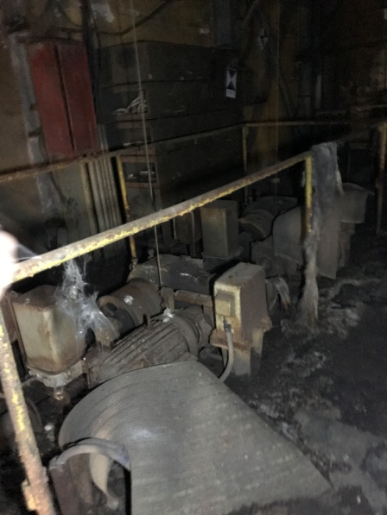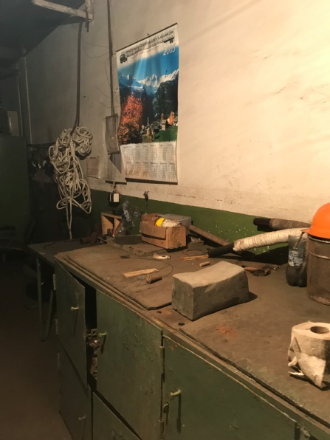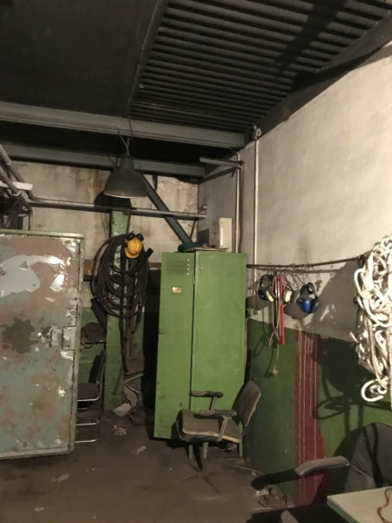
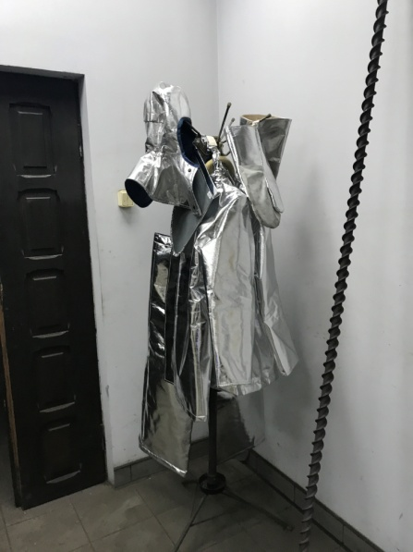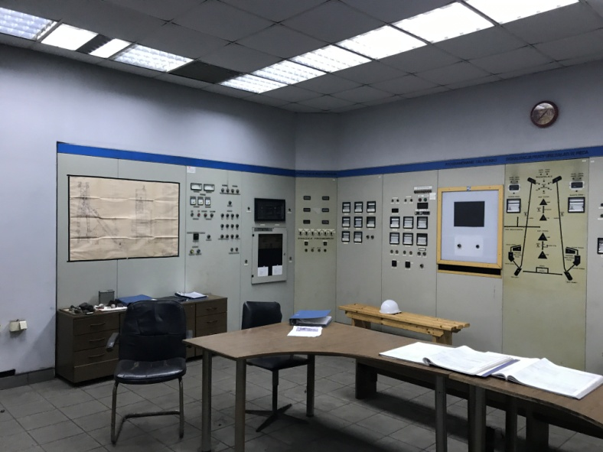
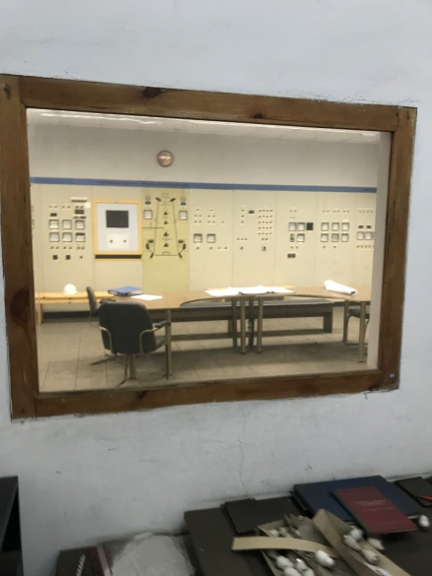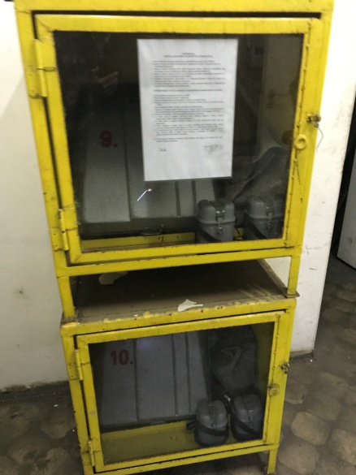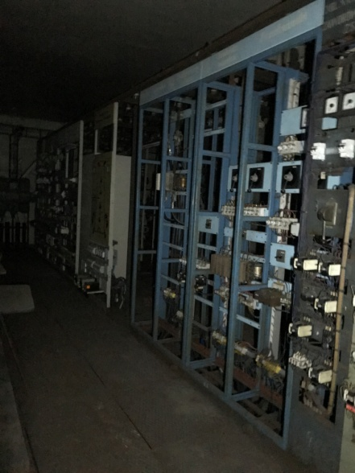
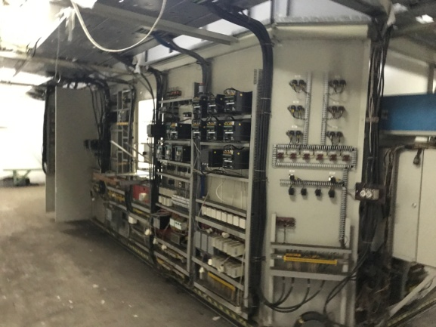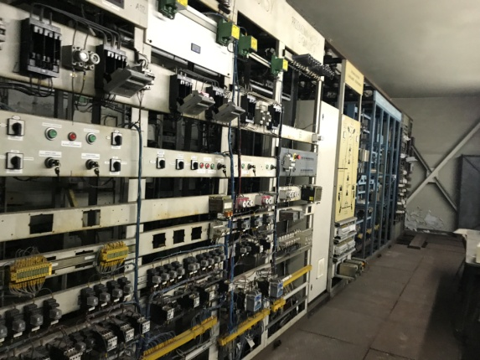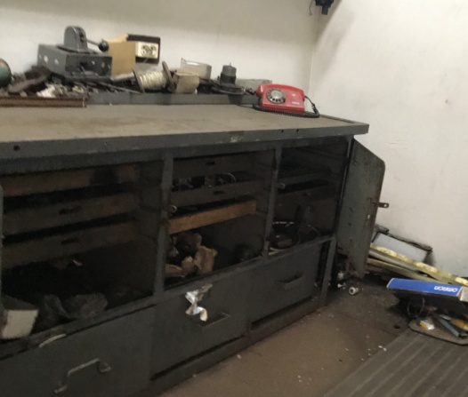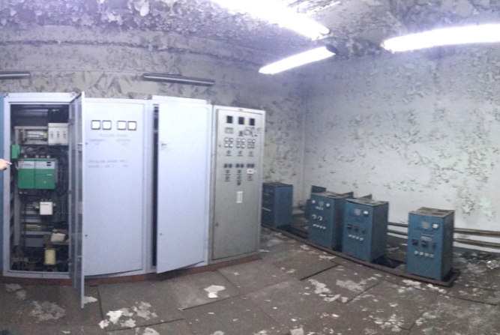
fot. wnętrza sterowni

Należy uwzględnić konieczność całkowitej wymiany pokrycia dachowego tego budynku. Dopuszcza się zastosowanie częściowego lub całkowitego przeszklenia dachu. Należy uwzględnić także konieczność generalnego remontu ścian zewnętrznych.
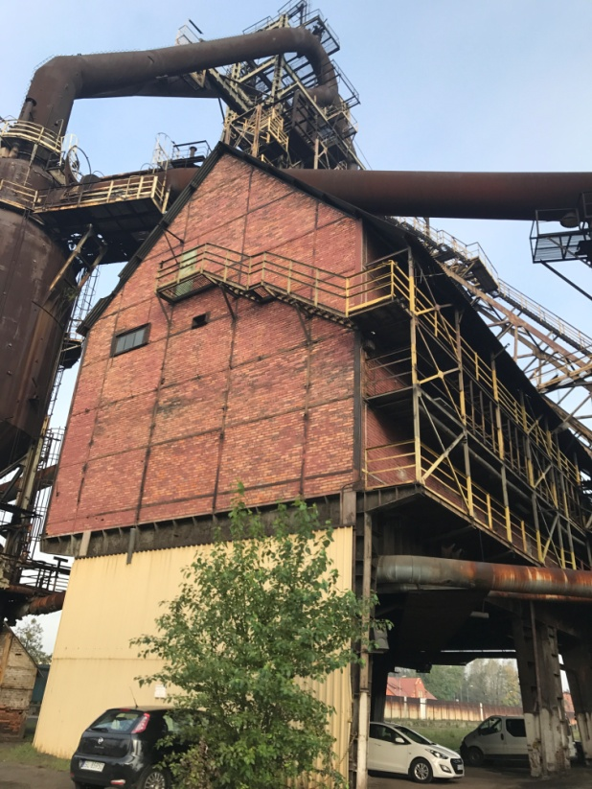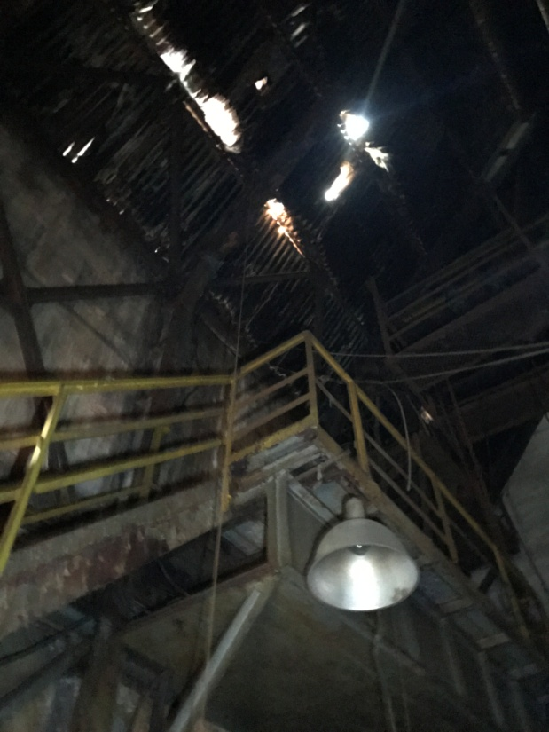
fot. elewacja oraz dach sterowni

W zakresie ekspozycji należy opracować ścieżki dydaktyczne oraz zaaranżować ekspozycję pozwalającą na zwiedzanie tego obiektu przy jednoczesnym zabezpieczeniu przed uszkodzeniem wnętrz i wyposażenia stanowiących eksponaty muzealne.

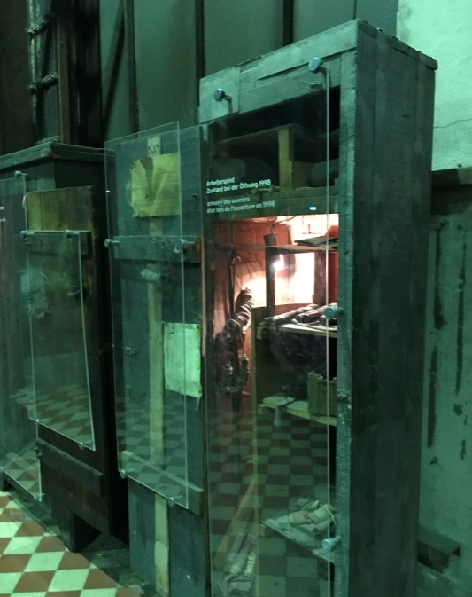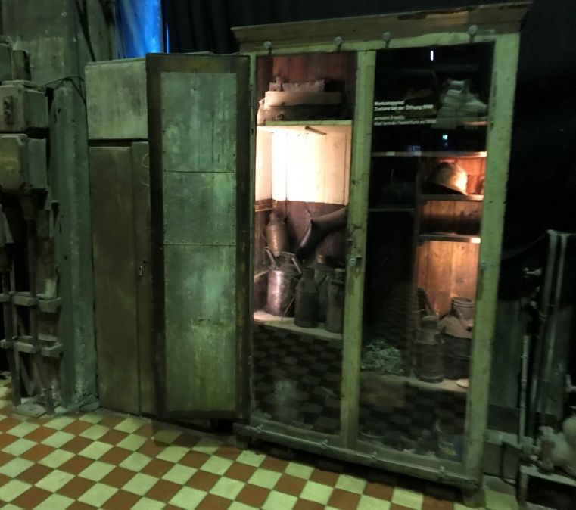
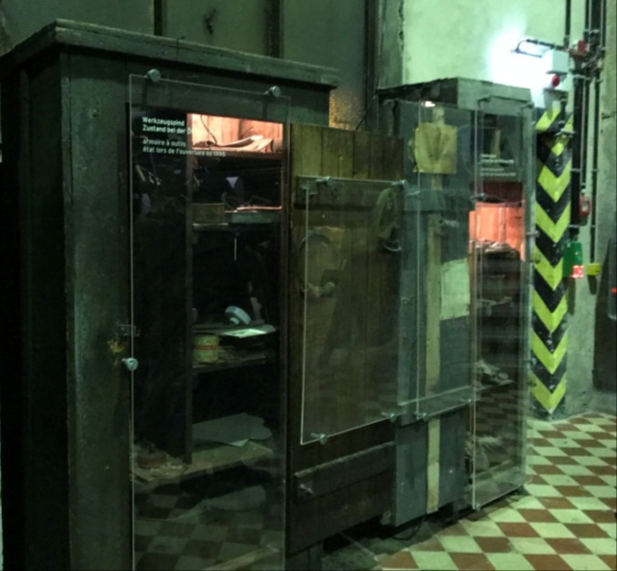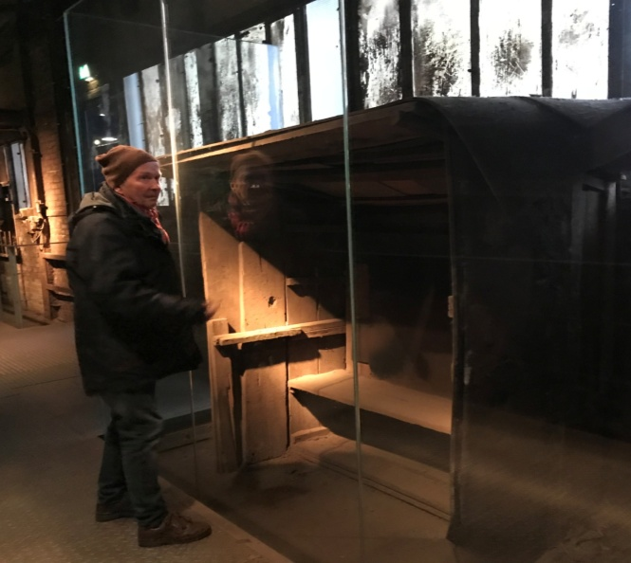
fot. przykład zabezpieczenia eksponatów muzealnych

Natomiast ścieżka dydaktyczna po Wielkim Piecu, Nagrzewnicach i Odpylniku Statycznym powinna zostać zaprojektowana w taki sposób, aby było możliwe bezpiecznie przeprowadzenie po niej 40 osobowej grupy (dzielonej na dwie podgrupy, każda pod opieką własnego przewodnika). Sugerowany czas zwiedzania to około 60 min.

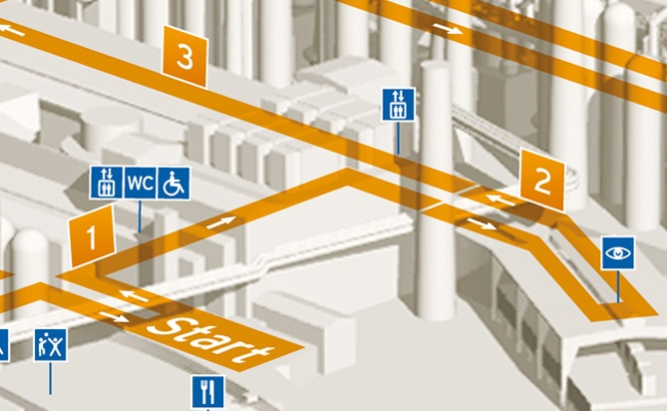
fot. przykład schematu ścieżki dydaktycznej

Docelowo oferta turystyczna skierowana będzie do następujących grup:
- dzieci i młodzież szkolna,
- grupy rodzinne,
- niepełnosprawni – w tym niewidomi i niedowidzący, osoby z dysfunkcją słuchu, niepełnosprawni ruchowo,
- turyści,
- środowisko akademickie, naukowe (wyższe uczelnie),
- wielbiciele obiektów poprzemysłowych,
- środowiska opiniotwórcze,
- społeczność lokalna.
Układ funkcjonalny ekspozycji i ścieżek zwiedzania zdeterminowany jest w dużym stopniu przez charakter bryły Wielkiego Pieca. Należy dążyć do jak najmniejszej ingerencji w zabytkowy obiekt. Lokalizację wygląd oraz sposób funkcjonowania punktów informacyjny, tablic czy urządzeń multimedialnych należy dostosować do charakteru obiektu.
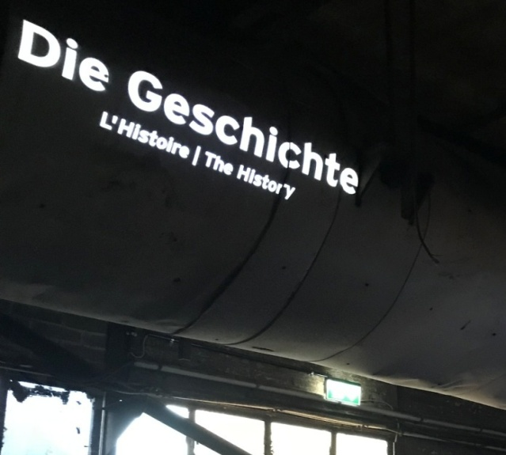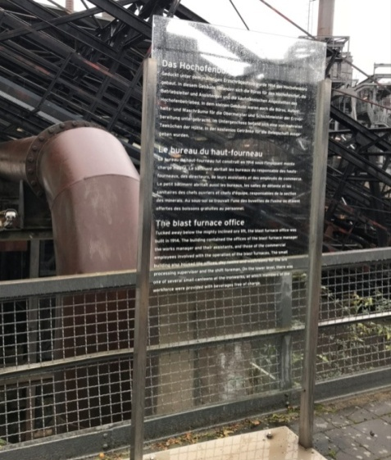
fot. przykłady oznakowania
Układ komunikacyjny i kierunki zwiedzania powinny zostać czytelnie oznakowane przy uwzględnieniu korzystania z obiektu osób niepełnosprawnych, w tym niewidomych i niedowidzących np. poprzez zastosowanie tabliczek w języku braille'a oraz za pomocą wypukłych oznaczeń w poziomie podłogi.
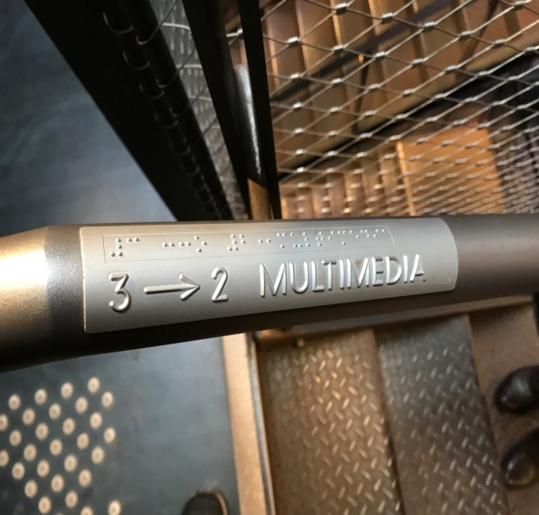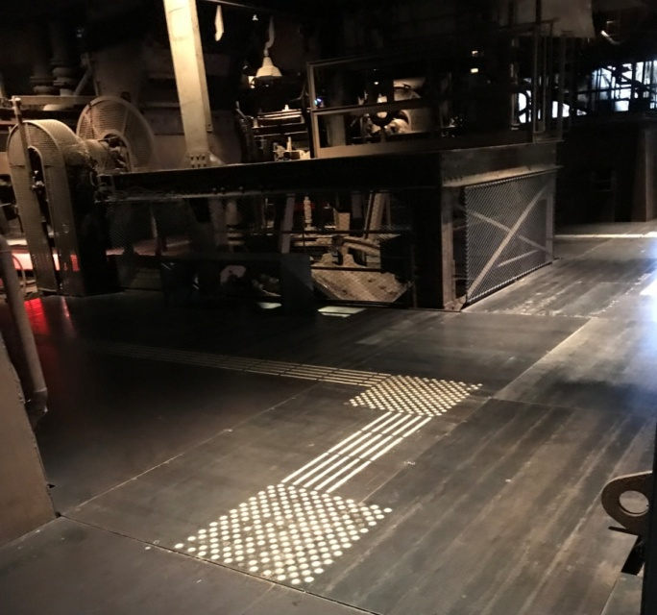
fot. przykłady oznakowania dla osób niewidomych lub niedosłyczących
Ścieżki zwiedzania powinny posiadać zabezpieczenia chroniące turystów (a szczególnie dzieci odwiedzające obiekt) przed zejściem z wyznaczonej trasy lub uszkodzeniami ciała.
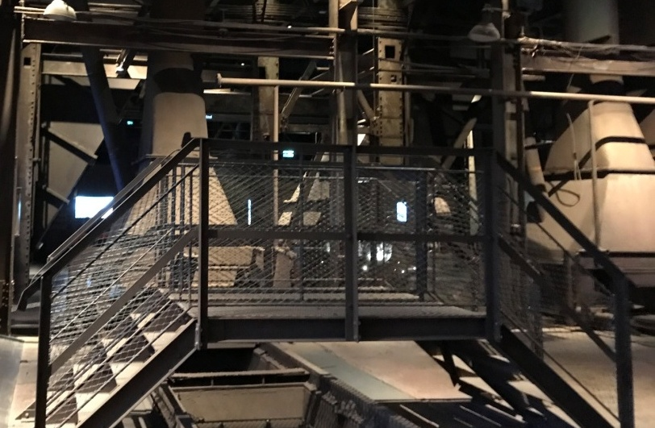
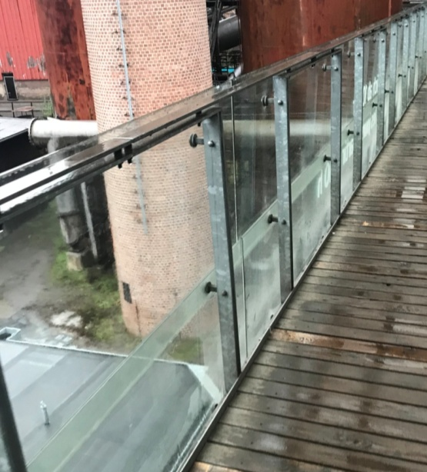
fot. przykłady zabezpieczeń trasy zwiedzania
Trasy turystyczne powinny być dostępne dla osób niepełnosprawnych ruchowo
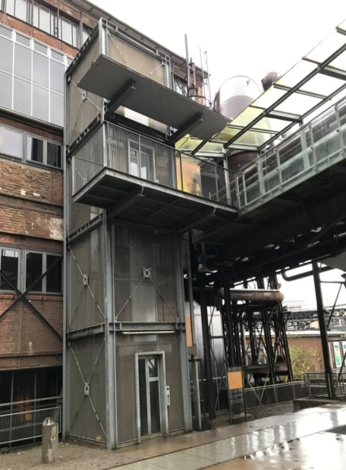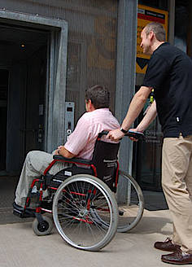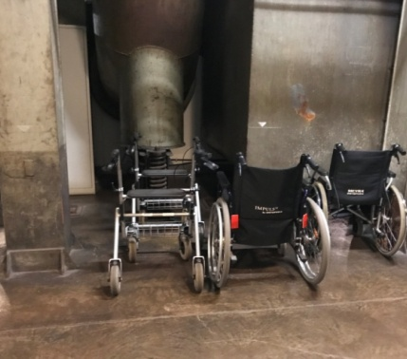
fot. przykłady ułatwień dla osób niepełnosprawnych

Na trasach przebiegu ścieżek dydaktycznych należy także umieścić miejsca odpoczynku dla turystów.

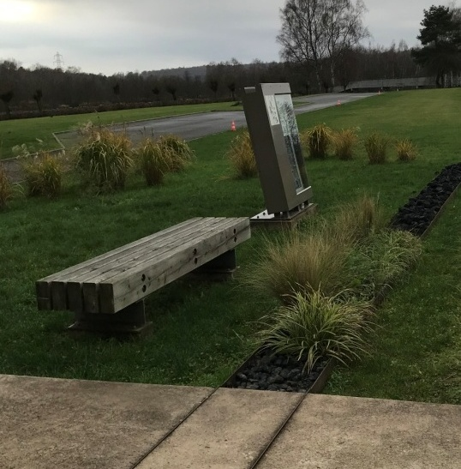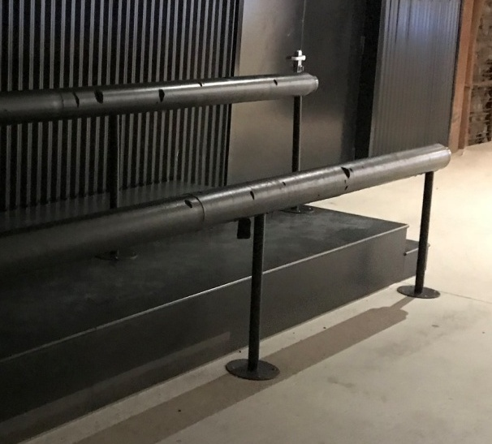
fot. przykłady miejsc odpoczynku na trasie zwiedzania
Ekspozycja stała powinna być wyposażona w urządzenia multimedialne takie jak monitory dotykowe, projektory, pleyery do ekranów dotykowych, pleyery do projektorów, ramki multimedialne, programatory cyfrowe, tablety, kinekty oraz eksponaty tradycyjne takie jak modele, gabloty tablice informacyjne.

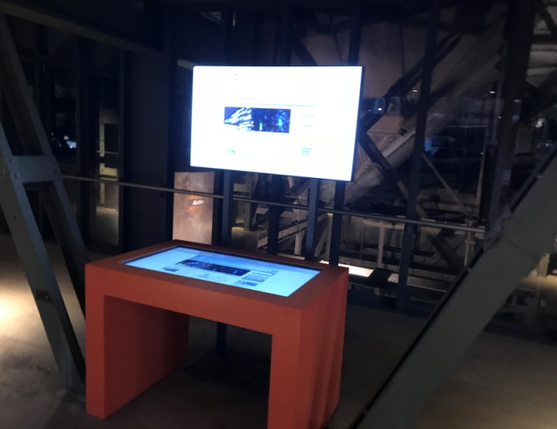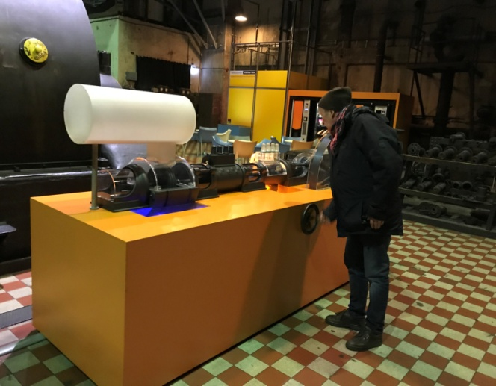
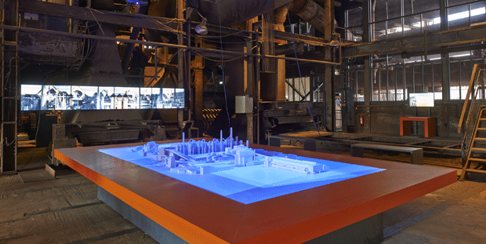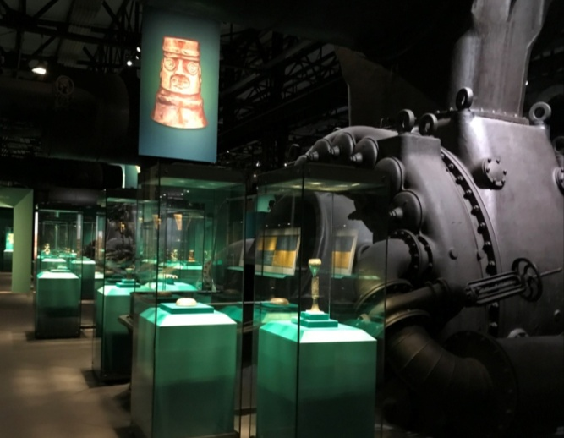
fot. przykłady wyposażenia ekspozycji
Urządzenia multimedialne mają za zadanie:
- pokazać procesy technologiczne związane z wytopem stali,
- umożliwić przekaz wiedzy za pomocą współczesnych technologii i form komunikacji,
- umożliwić zróżnicowanie szczegółowości przekazu (kilka poziomów szczegółowości),
- uatrakcyjnić ekspozycję i formę przekazu poprzez zastosowanie metod interakcji,
- zindywidualizować proces poznawczy (dać możliwość wyboru tematu i zakresu wiedzy),
- ułatwić dostęp do obiektów i wiedzy osobom niepełnosprawnym: niewidomym
i niedowidzącym, głuchym i z wadami słuchu,
- udostępnić obiekty niewystawiane (ze względu na zniszczenie, zły stan zachowania, rygory przechowywania itp.).

4. Uwarunkowania konstrukcyjno konserwatorskie oraz prawne
Kolejną istotną kwestią na drodze do adaptacji obiektu są przepisy techniczno budowlane, zgodnie z którymi budynki przeznaczone na potrzeby turystyki, handlu, gastronomii, usług, kultury czy funkcje biurowe są „budynkami użyteczności publicznej”. Wielki Piec po rewitalizacji będzie zatem obiektem użyteczności publicznej, które to obiekty są szczególnie chronione w zakresie przeciwpożarowym, a osoby niepełnosprawne muszą mieć zapewniony w tego typu budynkach dostęp na wszystkie kondygnacje użytkowe. Z przepisów prawa wynika także konieczność wyposażenia obiektu w dźwig osobowy. W przedmiotowym przypadku sytuację komplikuje wysokość obiektu - Wielki Piec ma 58m wysokości, zatem jest klasyfikowany jako obiekt wysokościowy. Poziom osi przechyłu wózka skipowego znajduje się na wysokości 38,65 m, co pozwala zakwalifikować ten obiekt do obiektów wysokich, a nieistniejąca w chwili obecnej hala lejnicza posiadała wysokość ok. 23 m, czyli była obiektem średniowysokim. Dla każdej z tych kategorii obowiązują inne wymagania techniczne i użytkowe zaostrzające się wraz ze wzrostem wysokości obiektu.

Aby zapewnić zgodną z przepisami funkcjonalność obiektu niezbędne jest opracowanie i wdrożenie odpowiednich rozwiązań architektonicznych. Istnieje możliwość uzyskania odstępstwa od poszczególnych przepisów techniczno-budowlanych, ale niezbędne jest opracowanie i wdrożenie rozwiązań zamiennych. Należy również pamiętać, że jakiekolwiek odstępstwo od przepisów nie może powodować zagrożenia życia ludzi czy ograniczenia dostępności dla osób niepełnosprawnych.

W tym kontekście należy zwrócić uwagę na materiał, z którego zbudowany jest Wielki Piec oraz jego specyficzną konstrukcję, którą tworzą schody i podesty. Stal, jako materiał konstrukcyjny czy budowlany nie posiada nośności ogniowej. Ze względu na wysoką przewodność cieplną stalowe konstrukcje szybko się nagrzewają, nawet w miejscach znacząco oddalonych od źródła ciepła i szybko osiągają wysokie wartości temperatury w całym przekroju. Przy temperaturach 500 - 600°C elementy konstrukcyjne nagle tracą swoje właściwości, zmniejsza się ich sztywność i ulegają deformacji. Tymczasem zgodnie z warunkami technicznymi biegi i spoczniki schodów oraz pochylnie służące do ewakuacji powinny być wykonane z materiałów niepalnych i posiadać w budynkach o klasie odporności pożarowej „A”, „B” i „C”, co najmniej klasę odporności ogniowej R60. Wielki Piec jest dużą, niezabezpieczoną ogniowo konstrukcją stalową wymagającą opracowania indywidualnych rozwiązań w zakresie ochrony przeciwpożarowej. Być może częściowo problem ten pomoże rozwiązać nakładanie na każdy fragment konstrukcji odpowiednich powłok, umożliwiających uzyskanie właściwej nośność ogniowej.

Kolejne przepisy warunków technicznych określają wymaganą łączną szerokość użytkową biegów oraz łączną szerokość użytkową spoczników w klatkach schodowych, stanowiących drogę ewakuacyjną. Szerokości te należy obliczać proporcjonalnie do liczby osób mogących przebywać równocześnie na kondygnacji, przyjmując co najmniej 0,6 m szerokości na 100 osób, lecz nie mniej niż 1,2 m szerokości biegu i 1,5m szerokości spocznika dla obiektów użyteczności publicznej. Obecne schody i spoczniki w wielu przypadkach nie osiągają nawet minimalnych wymaganych prawem szerokości. Przepisy określają również konieczność wyposażenia budynków wysokich i wysokościowych w co najmniej dwie klatki schodowe obudowane i oddzielone od poziomych dróg komunikacji ogólnej, tymczasem Wielki Piec nie posiada ani jednej obudowanej klatki schodowej.

Wielki Piec nie posiada także pomieszczeń wewnętrznych, w których możliwe jest ulokowanie klatek schodowych. Jego zwiedzanie może odbywać się jedynie z zewnątrz z wykorzystaniem istniejących schodów i podestów lub po wykonaniu nowej infrastruktury komunikacyjnej. Polskie przepisy techniczno-budowlane nieuwzględniają zewnętrznych schodów ewakuacyjnych, a jako takie można by traktować schody okalające Wielki Piec. Ewakuacyjne schody zewnętrzne mogą występować jedynie na podstawie odstępstw lub rozwiązań zamiennych i zastępczych. Kolejne obostrzenia dotyczą zabezpieczenia zewnętrznych schodów przed wpływem wysokiej temperatury z budynku, do którego takie schody przylegają, poprzez stosowanie na przyległych ścianach przegród o odpowiedniej klasie odporności ogniowej, co w przypadku Wielkiego Piece również stanowi problem.

Mając na uwadze powyższe najprostszym rozwiązaniem byłoby dostawienie do Wielkiego Pieca dwóch obudowanych spełniających normy klatek schodowych, windy i wielu pochylni lub wręcz „zamknięcie” i obudowanie Wielkiego Pieca większym budynkiem, z którego można by podziwiać zabytek, ale pomijając zupełnie brak odpowiednio dużego terenu wokół obiektu, należy zauważyć, że tego typu ingerencja doprowadziłaby do zatarcia historycznego krajobrazu dzielnicy i jednocześnie pozbawiłaby zwiedzających możliwości oglądania obiektu z większej perspektywy. Także z konserwatorskiego punktu widzenia należy dążyć do jak najmniejszej ingerencji w wygląd zewnętrzny obiektu i starać się unikać przesłaniania nowymi elementami historycznej bryły Wielkiego Pieca.

Biorąc pod uwagę charakter obiektu oraz ryzyko popełnienia wielu błędów w trakcie przeprowadzania inwentaryzacji obiektu przy zastosowaniu dalmierzy czy taśm mierniczych, Organizator wykonał laserowy skan 3D obiektu pozwalający na bardzo precyzyjne pomiary odległości oraz nachylenia każdego fragmentu zeskanowanego obiektu. Dzięki temu można wykonać precyzyjny rzut lub przekrój każdej części budynku. Na podstawie tak przygotowanej inwentaryzacji znacząco zmniejsza się ryzyko powstania błędów w dokumentacji projektowej.
Uczestnikom konkursu udostępniono tzw. „chmurę punktów”, która może zostać w dowolny sposób wykorzystana przy projektowaniu. Udostępniono także rysunki charakterystycznych rzutów i przekrojów obiektu, wykonanych na podstawie tej chmury punktów.
Renowacja i adaptacja obiektu Wielkiego Pieca musi także zostać poprzedzona wnikliwą analizą stanu technicznego poszczególnych elementów konstrukcji. Obiekt nie jest zadaszony i przez ostatnie 12 lat nie był użytkowany do celów produkcyjnych, nie wykonywane były jego bieżące konserwacje ani nie odnawiano także powłok antykorozyjnych. Poszczególne schody i podesty wykonane są z różnego typu krat o niewielkich przekrojach, co powoduje, że korozja następuje szybko i wiele z tych elementów będzie musiało zostać wymienionych na nowe. W 2014 roku Miasto Ruda Śląska udzieliło ówczesnemu właścicielowi obiektu dotacji konserwatorskiej z przeznaczeniem na remont jednego z podestów, dotkniętego tak silna korozją, że jego użytkowanie stawało się niebezpieczne. Zachowano i odnowiono w tym czasie konstrukcję nośną podestu, natomiast balustrady i kraty tworzące podest zostały wymienione na nowe, z zachowaniem ich formy i przekrojów. Przeprowadzone niewielkie prace remontowe mogą posłużyć do oszacowania skali problemu oraz doboru odpowiednich rozwiązań projektowych.
Wykonane projekty muszą uwzględniać nie tylko wykonanie nowych obiektów i udostępnienie turystyczne Wielkiego Pieca, ale muszą także obejmować swoim zakresem wszystkie prace renowacyjne, jakie należy wykonać w miejscach nie objętych modernizacjami, aby obiekt mógł przez kolejne lata być bezpiecznie użytkowany.

5.Aspekty środowiskowe
Sprostanie założeniom zrównoważonych i energooszczędnych budynków wymaga zastosowania najwyższej jakości, ekologicznych materiałów budowlanych o wysokich parametrach izolacyjności oraz zainstalowania specjalistycznych systemów, takich jak na przykład:
- inteligentny system sterowania oświetleniem i żaluzjami zewnętrznymi,
- wysokowydajny system wentylacji z odzyskiem ciepła, grzaniem, chłodzeniem, osuszaniem, nawilżaniem.
Należy zaplanować w fazie projektowej wiele innych systemów współpracujących ze sobą i wymieniających informacje, a wszystko po to, aby z jednej strony optymalnie wykorzystać dostępne media, a z drugiej być w zgodzie z zasadami poszanowania natury.
Zastosowane rozwiązania winny być potwierdzone stosownymi certyfikatami ekologicznymi na etapie projektu i budowy.

Załącznik Nr 2.2 Uwarunkowania i wytyczne urbanistyczne, architektoniczne, kulturowe, środowiskowe.

Uwarunkowania i wytyczne urbanistyczne, architektoniczne, kulturowe, środowiskowe dla fragmentu dzielnicy Nowy Bytom położonego w rejonie Wielkiego Pieca Huty „Pokój” w Rudzie Śląskiej

Teren wyznaczony dla inwestycji to działki nr 3693/215 i 3694/215 obręb Nowy Bytom – będące własnością Skarbu Państwa w użytkowaniu wieczystym Miasta Ruda Śląska, zlokalizowane w rejonie ul. Niedurnego 79 w Rudzie Śląskiej w dzielnicy Nowy Bytom.

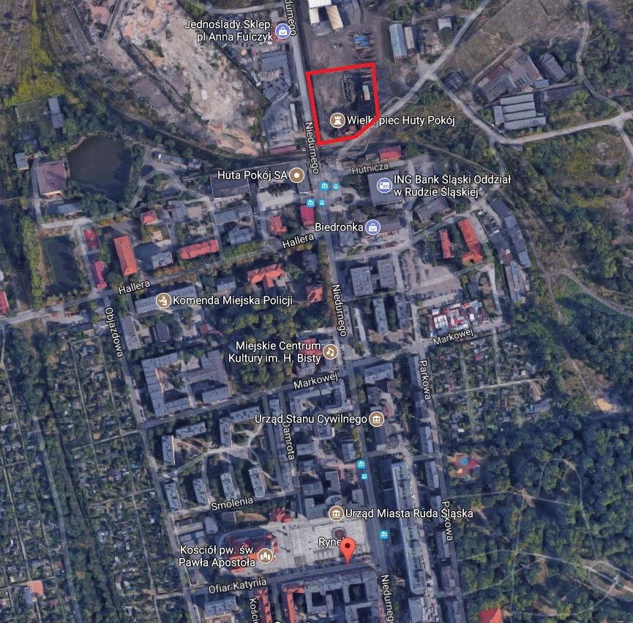

Powierzchnia terenu wyznaczonego dla inwestycji:
- działka nr 3693/215: 0,3928 ha
- działka nr 3694/215: 0,2853 ha.

Teren objęty Konkursem zlokalizowany jest w centrum dzielnicy Nowy Bytom, na terenach zakładu przemysłowego – Huty „Pokój”, w bezpośrednim sąsiedztwie ulicy Piotra Niedurnego – głównej ulicy administracyjnego centrum Miasta, w odległości niecałych 500 metrów od rynku.

W 1840 roku na terenie dzisiejszej dzielnicy Nowy Bytom powstała Huta „Pokój” założona przez kupców Dawida Löwenfelda, Moritza Friedlandera i Szymona Löwi pod nazwą „Friedens Eisenhütte”. Był to dynamicznie rozwijający się zakład hutniczy, jeden z największych w regionie. Urządzenia do wytopu stali na terenie zakładu były stale modernizowane, zmieniała się także ich liczba. Na terenie przedsiębiorstwa jednocześnie pracowało nawet 6 wielkich piecy. Obecnie na obszarze rudzkiej huty istnieje tylko jeden wielki piec. To obiekt wzniesiony w 1968 roku. Został on wybudowany niedaleko miejsca, w którym stoi obecnie, a następnie został przesunięty do obecnej lokalizacji. Dzięki zastosowaniu takiej nowatorskiej technologii jego budowa trwała tylko 105 dni zamiast zakładanego początkowo półtora roku. 20 lat później, w 1987 roku, przeprowadzono prace modernizacyjne pieca, dostosowując urządzenie do wytopu żelazomanganu. Kolejne prace remontowe przeprowadzono w latach 1995-1997, jednak wznowienie produkcji rozpoczęło się dopiero w 2004 roku, po przejęciu obiektu przez “Eurostal Inwestycje” Sp. z o.o. (spółka ta przekształciła się następnie w „Stalmag” Sp. z o.o.). Ostatnia kampania wytopowa trwała tylko półtora roku. Ostateczne wygaszenie pieca ze względów ekologicznych nastąpiło w dniach 01-02 lutego 2005 roku. Po wygaszeniu pieca nastąpiła rozbiórka instalacji zasilających obiekt w gaz i odprowadzających ciepło, co uniemożliwiło jego ponowny rozruch. W 2013 roku nastąpiła rozbiórka znajdującej się przy obiekcie hali lejniczej. Właściciel terenu wystąpił także z wnioskiem o rozbiórkę Wielkiego Pieca, jednak dzięki działaniu Miejskiego Konserwatora Zabytków udało się tę rozbiórkę powstrzymać, a następnie decyzją Wojewódzkiego Konserwatora Zabytków wpisać obiekt do rejestru zabytków województwa śląskiego.

Obszar Huty „Pokój” pod względem zajmowanej powierzchni jest porównywalny z historycznym centrum dzielnicy Nowy Bytom. Dzielnica ta powstała jako zaplecze zakładu przemysłowego. W tamtym czasie osiedla robotnicze lokalizowane były w najbliższym sąsiedztwie zakładu przemysłowego, tak aby pracownicy nie tracili zbyt dużo czasu na dojście do miejsca pracy. Konsekwencją lokalizacji zabudowy mieszkaniowej był rozwój zabudowy usługowej, a następnie oświatowej i religijnej. W ten sposób przy Hucie „Pokój”, i dzięki niej, powstał Nowy Bytom - obecnie centralna dzielnica Rudy Śląskiej. Po 150 latach funkcjonowania zakładu hutniczego, transformacje jakie dotknęły tę gałąź przemysłu pozwalają na poszerzenie centrum dzielnicy w kierunku zakładu i adaptację części terenów poprzemysłowych pod nowe funkcje.

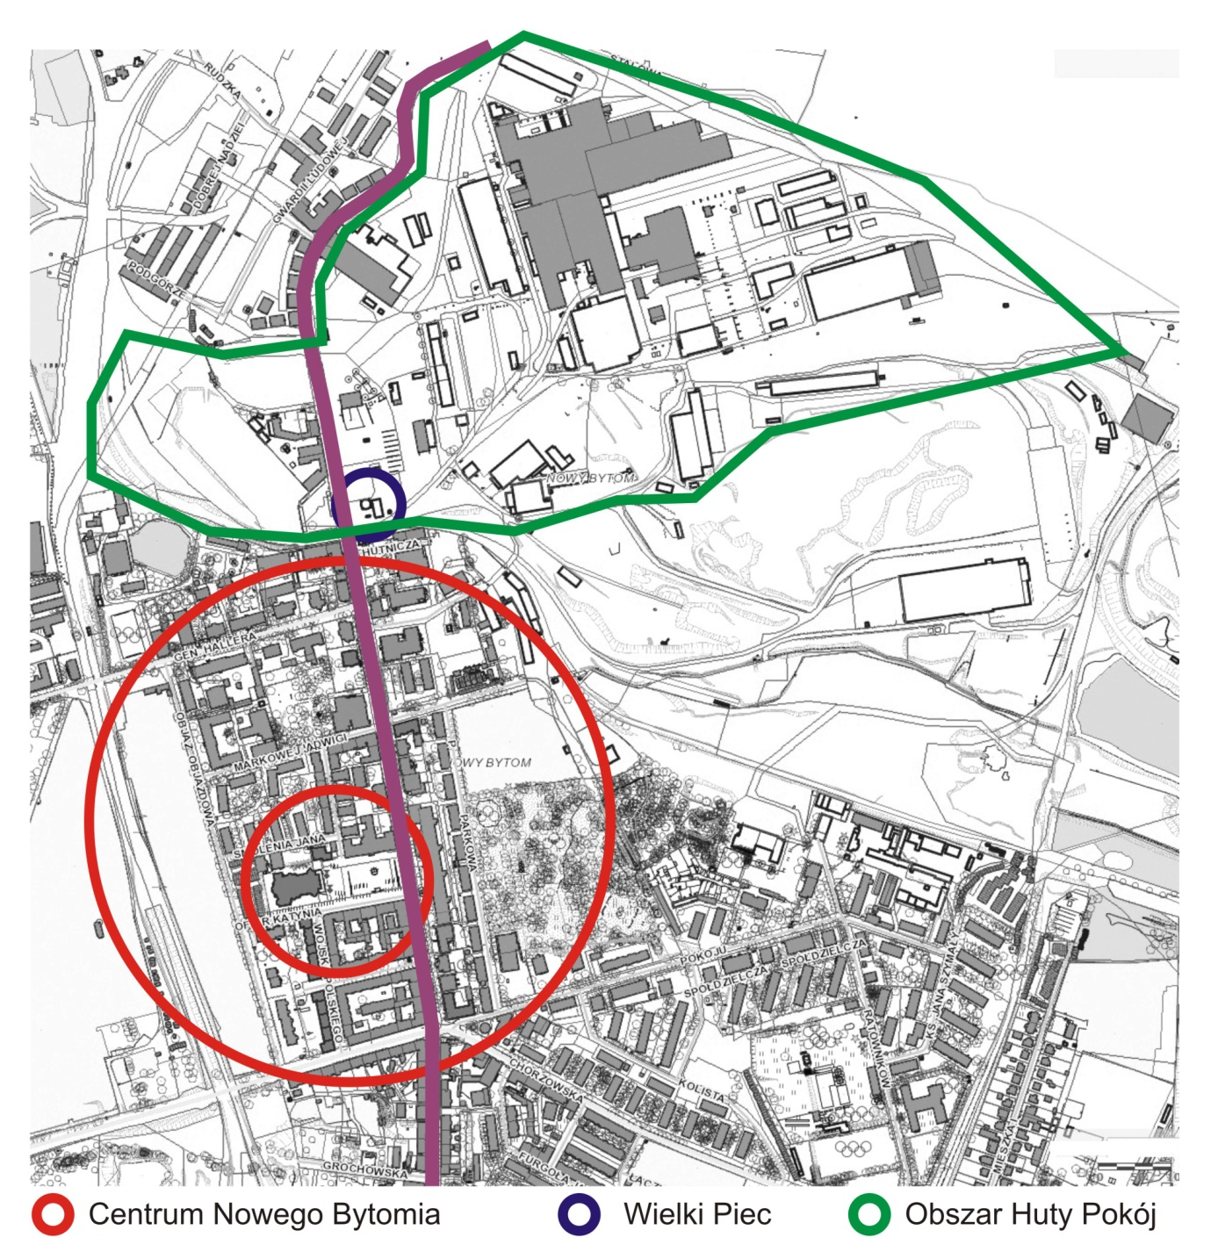

Dla terenu wyznaczonego dla inwestycji obowiązuje miejscowy plan zagospodarowania przestrzennego miasta Ruda Śląska w obszarze zlokalizowanym pomiędzy ulicą Zabrzańską, ulicą 1 Maja, autostradą A4 oraz wschodnią granicą miasta Ruda Śląska uchwalony przez Radę Miasta Ruda Śląska uchwałą nr PR.0007.59.2018 z dnia 22 marca 2018 r., ogłoszoną w Dz. Urz. Woj. Śląskiego z 2018 Poz. 2701. Obszar ten oznaczony został na rysunku planu oznaczeniem „34UP” dla którego to symbolu obowiązują następujące zapisy planu:

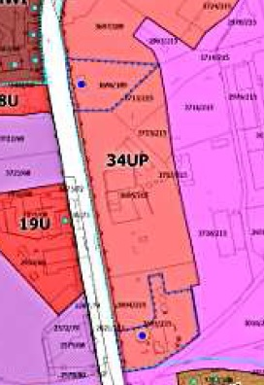

§ 5 ust. 13. Teren zabudowy usługowej o charakterze publicznym o symbolu: 34UP.
- Przeznaczenie podstawowe: obiekty usług: kultury w tym muzea, obiekty rekreacji, gastronomii,administracji, a także obiekty biurowe.
- Przeznaczenie uzupełniające: obiekty usługowe z zakresu usług handlu, rzemiosła, a także garaże wbudowane w obiekty usługowe.
- Maksymalna łączna suma powierzchni zabudowy obiektów pomocniczych realizowanych w ramach przeznaczenia uzupełniającego nie może przekraczać 28% powierzchni działki budowlanej.
- Parametry i wskaźniki kształtowania zabudowy i zagospodarowania terenu:
  - maksymalna intensywność zabudowy - 3,0,
  - minimalna intensywność zabudowy - 0,01,
  - maksymalna wielkość powierzchni zabudowy w stosunku do powierzchni działki budowlanej z zastrzeżeniem pkt 3 - 60%,
  - maksymalna wysokość zabudowy - 20 m; dopuszcza się odstępstwo od maksymalnej wysokości obiektów wyłącznie dla obiektów realizowanych w ramach adaptacji „Wielkiego Pieca", które nie mogą przekroczyć pierwotnej wysokości tego obiektu.
  - powierzchnia terenu biologicznie czynna - min. 15% powierzchni działki budowlanej,
  - geometria dachów: dachy płaskie bądź spadziste, o kącie nachylenia połaci dachowych od 30 do 45 stopni,
  - nieprzekraczalna linia zabudowy zgodnie z oznaczeniem graficznym na rysunku planu.
- Zasady i warunki scalania i podziału nieruchomości:
- minimalna powierzchnia nowo wydzielonych działek uzyskiwanych w wyniku scalania i podziału nieruchomości wynosi 1000 m² przy minimalnej szerokości frontów działek 25 m,
- nowo wyznaczone granice działek muszą być prostopadłe do drogi z tolerancją od +20° do - 20°.

Natomiast Rozdział 5 w/w planu miejscowego określa następujące zasady ochrony dziedzictwa kulturowego i zabytków oraz dóbr kultury współczesnej:
§ 8 ust. 1. Obowiązuje ochrona obszarów i obiektów wpisanych do rejestru zabytków […] zgodnie z przepisami odrębnymi w tym zakresie - ustawą z dnia 23 lipca 2003 r. o ochronie zabytków i opiece nad zabytkami (tekst jednolity Dz. U. z 2017 r. poz. 2187 z późniejszymi zmianami)

§ 8 ust. 2. Obowiązuje ochrona konserwatorska na podstawie zapisów planu obiektów […] ujętych w gminnej ewidencji zabytków, zgodnie z wymogami określonymi w pkt. 1, 2 i 3:
1) dla budynków ustala się:
- zachowanie gabarytów obiektów oraz ich pierwotnego charakteru (detalu architektonicznego, kolorystyki elewacji, formy i podziałów otworów okiennych, formy stolarki drzwiowej, formy i rodzaju elementów kutych oraz formy i rodzaju pokrycia dachu);
- nakaz zachowania pierwotnego stanu elewacji wykonanych z cegły bądź posiadających elementy wykonane z cegły, w tym zakaz ocieplania zewnętrznego obiektów;
- nakaz zachowanie kamiennych fragmentów elewacji,
- dla budynków tynkowanych nakaz stosowania kolorów tynków określonych w palecie kolorystycznej barw modelu RGB i przedstawionej w ust. 22 lub zastosowanie innej kolorystyki stanowiącej pierwotną kolorystykę obiektu,
- nakaz utrzymania oryginalnej kolorystyki, kształtu (w tym łukowych nadproży okiennych) wymiarów i podziałów stolarki okiennej wraz z utrzymaniem pierwotnego układu okien; dopuszcza się wymianę stolarki okiennej w taki sposób, by była wiernym odwzorowaniem oryginalnej stolarki okiennej; dopuszcza się stosowanie stolarki z PCV; nie jest dopuszczone stosowanie szprosów międzyszybowych,
- nakaz zachowania pierwotnej zewnętrznej stolarki i ślusarki drzwiowej; dopuszcza się jej wymianę jedynie w przypadku drzwi pozbawionych elementów dekoracyjnych,
- zakaz stosowania rolet zewnętrznych,
- zakaz lokalizacji anten satelitarnych, okablowania technicznego, urządzeń klimatyzacyjnych, rur spalinowych, kominów oraz innych urządzeń technicznych na elewacjach frontowych
2) dla budowli ustala się nakaz zachowania oryginalnej formy obiektów oraz materiałów wykończeniowych,
3) W zakresie realizacji reklam na budynkach innych niż sakralne obowiązują następujące ustalenia:
- dopuszcza się lokalizację reklam o powierzchni nie większej niż 2 m2 na elewacjach bocznych budynków z zastrzeżeniem, że nośniki mogą być sytuowane tylko w jednej linii poziomej albo pionowej; w przypadku sytuowania dwóch lub większej ilości reklam powinny mieć one jednakowy rozmiar,
- na elewacjach frontowych budynków dopuszcza się realizację reklam jedynie w pasie parteru; reklamy należy umieszczać na jednej linii; dopuszcza się stosowanie reklam na wysięgniku sytuowanym prostopadle do elewacji o maksymalnej długości ramienia wysięgnika 80 cm od elewacji do krańca wysięgnika; maksymalna wysokości reklamy na wysięgniku -60 cm;
- zakaz sytuowania reklam w sposób przesłaniających detale architektoniczne elewacji,
- zakaz sytuowania reklam na witrynach, oknach oraz przeszklonych elementach elewacji
- zakaz umieszczania nośników informacji wizualnej powyżej linii parteru (gzymsu oddzielającego parter od pierwszego piętra), a także na oknach na całej elewacji budynku oraz na dachach i kalenicach.

§ 8 ust. 8. Ustala się strefę „B” ochrony konserwatorskiej obejmującą następujące zabytki bądź zespoły zabytków przemysłu i techniki:
1) teren dawnego zakładu huty "Pokój" w Nowym Bytomiu ujęty w gminnej ewidencji zabytków i obejmujący: portiernię bramy II, wielki piec, biurowiec wydziału wielkiego pieca, dawną elektrownię, warsztat remontowo-elektryczny, halę IV warsztatów konstrukcyjnych, magazyny silników, budynek byłego magazynu artykułów gospodarczych i elektro-technicznych oraz budynek byłego Wydziału remontowo-mechanicznego – hale A, B ,C, D - „CWR”,

§ 8 ust. 9. W obrębie strefy „B” ochrony konserwatorskiej […] obowiązują następujące ustalenia:
    - zasady ochrony obiektów wpisanych do rejestru zabytków oraz obiektów ujętych w gminnej ewidencji zabytków zgodnie z ustaleniami zawartymi określonymi w § 8 ust. 1 i ust. 2.
    - dla obiektów nie wymienionych w pkt 1:
- nakaz zachowania stanu pierwotnego elewacji obiektów wykonanych z cegły bądź posiadających elementy wykonane z cegły w tym zakaz ocieplania zewnętrznego obiektów,
- nakaz zachowanie kamiennych fragmentów elewacji,
- dla budynków tynkowanych nakaz stosowania kolorów tynków określonych w palecie kolorystycznej barw modelu RGB i przedstawionej w ust. 22 lub zastosowanie innej kolorystyki stanowiącej pierwotną kolorystykę obiektu,
- zakaz lokalizacji anten satelitarnych, okablowania technicznego, urządzeń klimatyzacyjnych, rur spalinowych, kominów oraz innych urządzeń technicznych na elewacjach frontowych budynków w obrębie terenów, o których mowa w ust. 7,
- zakaz stosowania panelowych materiałów wykończeniowych z tworzyw sztucznych np. „siding” na elewacjach budynków,
- zakaz realizacji ogrodzeń o przęsłach z betonowych prefabrykowanych elementów bądź ogrodzeń z blachy, w obrębie terenów, o których mowa w ust. 7,
- jako materiał wykończeniowy elewacji budynków dopuszcza się stosowanie: tynków, cegły, kamienia, płytek kamiennych, ceramicznych, drewna z zastrzeżeniem lit. a, b i c,
- zakaz lokalizacji obiektów usytuowanych w drugiej linii zabudowy o wysokości większej niż istniejące obiekty usytuowane w pierwszej linii zabudowy, stanowiącej pierzeje zabytkowych budynków,
- zakaz lokalizacji obiektów tymczasowych za wyjątkiem tymczasowych obiektów handlu i gastronomii realizowanych na czas trwania imprez masowych lub innych imprez rozrywkowych, sportowych a także świąt.
    - W zakresie sytuowania reklam:
- zakaz lokalizacji reklam wolnostojących w obrębie terenów, o których mowa w ust. 7 i 8,
- zasady sytuowania reklam na budynkach w obrębie terenów, o których mowa w ust. 7 i 8 zgodnie z ustaleniami ust. 2 pkt 3.

Przedmiotowy teren figuruje także w gminnej ewidencji zabytków na pozycji 1287.

Wielkie piece to urządzenia służące do wytapiania surówki z rud żelaza. Urządzenia te pracują nieprzerwanie, a od rozpalenia do wygaszenia pieca upływa z reguły kilka lat, kiedy to niezbędne okazują się prace naprawcze czy modernizacyjne.
Na działce nr 3693/215 zlokalizowany jest Zespół Wielkiego Pieca Huty „Pokój” składający się z następujących urządzeń:
a) Wielki Piec „A” z 1968 roku. Piec wolnostojący, o budowie szybowej. Rozstaw słupów zabudowanej wokół wielkiego pieca stalowej konstrukcji wynosi przy podstawie 11 x 11m. Najwyższy pomost zlokalizowany jest na wysokości 58 m.
b) Wyciąg ukośny z lat 1966-1968 zlokalizowany po wschodniej stronie pieca. Poziom osi przechyłu wózka skipowego jest na wysokości 38,65 m.
c) Wyciąg osobowo-towarowy z lat 1967-1968. Wieża wyciągu zlokalizowana bezpośrednio przy południowo-wschodnim narożniku wielkiego pieca „A”. Stanowi budowlę o stalowej konstrukcji.
d) Odpylnik statyczny z lat 1966-1968. Przeznaczony do wstępnego oczyszczania gazu. Zlokalizowany na osi wielkiego pieca „A” po południowej stronie
e) Zespół nagrzewnic Wielkiego Pieca „A” Huty Pokój nr 1,2,3 z lat 1966/1967. Nagrzewnice zlokalizowane są po północno wschodniej stronie wielkiego pieca w rozstawie 8,5 m. Wysokość pancerza nagrzewnic 33,91 m
f) Maszynownia i sterownia Wielkiego Pieca „A” umieszczona wewnątrz budynku zlokalizowanego pomiędzy wielkim piecem a wyciągiem ukośnym

Wyżej wymienione urządzenia są wyłączone z produkcji. Zespół Wielkiego Pieca został wpisany do rejestru zabytków pod numerem A/360/12 dnia 27.11.2012 r. (kopia decyzji o wpisaniu obiektu do rejestru zabytków stanowi załącznik nr 2.7 do regulaminu Konkursu, a karta ewidencyjna zabytku nieruchomego wpisanego do rejestru zabytków stanowi załącznik 2.8 do regulaminu Konkursu

Obiekt ten jest charakterystyczny i odznaczający się w panoramie Miasta. Należy zatem pamiętać, że wszystkie roboty budowlane mogące mieć wpływ na zmianę krajobrazu Miasta lub modyfikację obiektów wpisanych do rejestru zabytków wymagają uzyskania pozwolenia Wojewódzkiego Konserwatora Zabytków zgodnie z przepisami ustawy o ochronie zabytków i opiece nad zabytkami. Śląski Wojewódzki Konserwator Zabytków pismem nr K-PT.5183.131.2017.AS z dnia 16.10.2017 określił uwagi i wytyczne konserwatorskie w tym zakresie. ( załącznik nr 2.2.1. do regulaminu Konkursu)

Biorąc pod uwagę, że wyposażenie maszynowni i sterowni Wielkiego Pieca jest unikatowe i nie zostało zachowane nawet w obiektach hutniczych pełniących obecnie funkcje muzealne na terenie Europy, Organizator konkursu nie wyraża zgody na jego modyfikację, za wyjątkiem prac remontowych oraz nieinwazyjnych w stosunku do urządzeń prac prowadzących do ich właściwej ekspozycji i udostępnienia zwiedzającym. W budynku maszynowni i sterowni zlokalizowane są niewielkie pomieszczenia gospodarcze i magazyny, które mogą zostać zaadoptowane pod nową funkcję. Należy uwzględnić konieczność całkowitej wymiany pokrycia dachowego tego budynku. Dopuszcza się zastosowanie częściowego lub całkowitego przeszklenia dachu. Dopuszcza się także możliwość umieszczenia i zaprojektowania wewnątrz tego budynku całej wymienionej w zestawieniu pomieszczeń ekspozycji stałej multimedialnej i interaktywnej o wielkim piecu i hucie „Pokój” lub jej części.

Wielki Piec jest zlokalizowany w sąsiedztwie ulicy Piotra Niedurnego, głównej osi komunikacyjnej dzielnicy, dzięki czemu istnieje możliwość jego udostępnienia bez konieczności przemieszczania się zwiedzających po obszarze funkcjonującego zakładu przemysłowego. Samo udostępnienie obiektu, pomimo tak korzystnej lokalizacji, nie jest proste. Obecnie cały obszar zakładu jest zamknięty, dozorowany i otoczony ogrodzeniem, a na teren zakładu prowadzą trzy bramy. Mimo, że brama pierwsza jest oddalona od Wielkiego Pieca jedynie o około 50 m, dostanie się do obiektu wiąże się z koniecznością uzyskania stosownej przepustki. To znacząco utrudnia zwiedzanie obiektu, odstrasza potencjalnych turystów, a przy większej ilości odwiedzających stanowi duży problem dla bezpieczeństwa zakładu.

Obecnie teren opracowania odgrodzony jest od przestrzeni publicznej i znajduje się wewnątrz terenów produkcyjnych Huty „Pokój”. Sytuację przedstawia poniższa mapa:
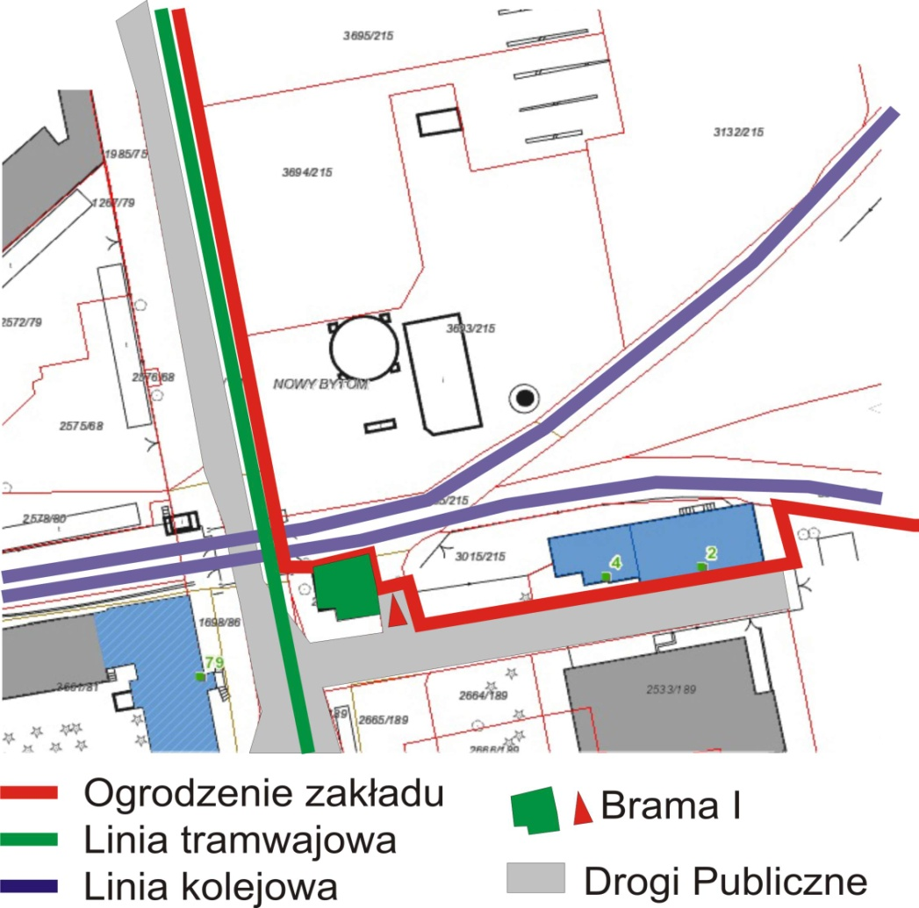
Dla prawidłowego funkcjonowania obiektu turystycznego niezbędne jest zapewnienie bezpośredniego dostępu do obiektu i włączenie tego terenu do obszarów publicznych. Wzdłuż ogrodzenia zakładu, równolegle do ulicy Piotra Niedurnego przebiega linia tramwajowa. W bezpośrednim sąsiedztwie pieca przebiega także wyposażona w szlabany linia kolejowa przecinająca prostopadle ulicę Niedurnego. Ze względów bezpieczeństwa drogowego nie jest także możliwe utworzenie nowego zjazdu z drogi publicznej na wysokości Wielkiego Pieca - taki zjazd byłby zbyt blisko istniejącego zjazdu na teren zakładu i zbyt blisko przejazdu kolejowego, a auta z niego korzystające musiałby również przecinać linię tramwajową. Z tych względów nowy zjazd należy maksymalnie oddalić od obecnego skrzyżowania komunikacyjnego. Niezbędne jest także poszerzenie terenu inwestycji poza obrys Wielkiego Pieca. Zasadne wydaje się wykorzystanie działki nr 3694/215, na której stała hala lejnicza. Teren ten pozwala na utworzenie nowego zjazdu z drogi publicznej, czy utworzenie parkingu niezbędnego przy obiektach turystycznych.

Wskazana jest zmiana przebiegu ogrodzenia, wyłączenie terenu opracowania z obszaru produkcyjnego i zastosowanie kompozycji otwartej założenia urbanistycznego, pozwalającej na nieograniczone spacery po tym terenie. Jednocześnie należy zaprojektować nowy przebieg i formę ogrodzenia czynnego zakładu produkcyjnego tak aby był on trwale wydzielony z przestrzeni publicznej jak ma to miejsce do chwili obecnej. Należy zapewnić z obszaru opracowania dostęp do terenu produkcyjnego należącego obecnie do firmy Stalmag (działka nr 3695/215) zlokalizowanego na północ od terenu opracowania. Należy równocześnie zaprojektować nowy zjazd publiczny z ulicy Niedurnego na obszar opracowania. Zgodnie z poniższymi mapami:
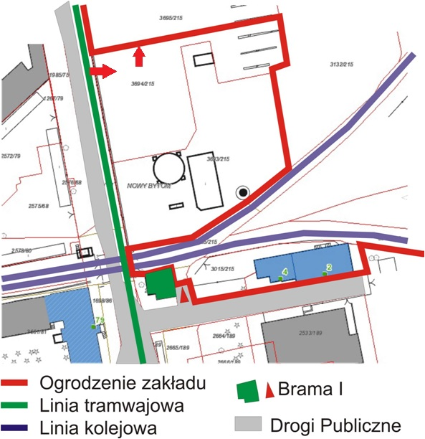
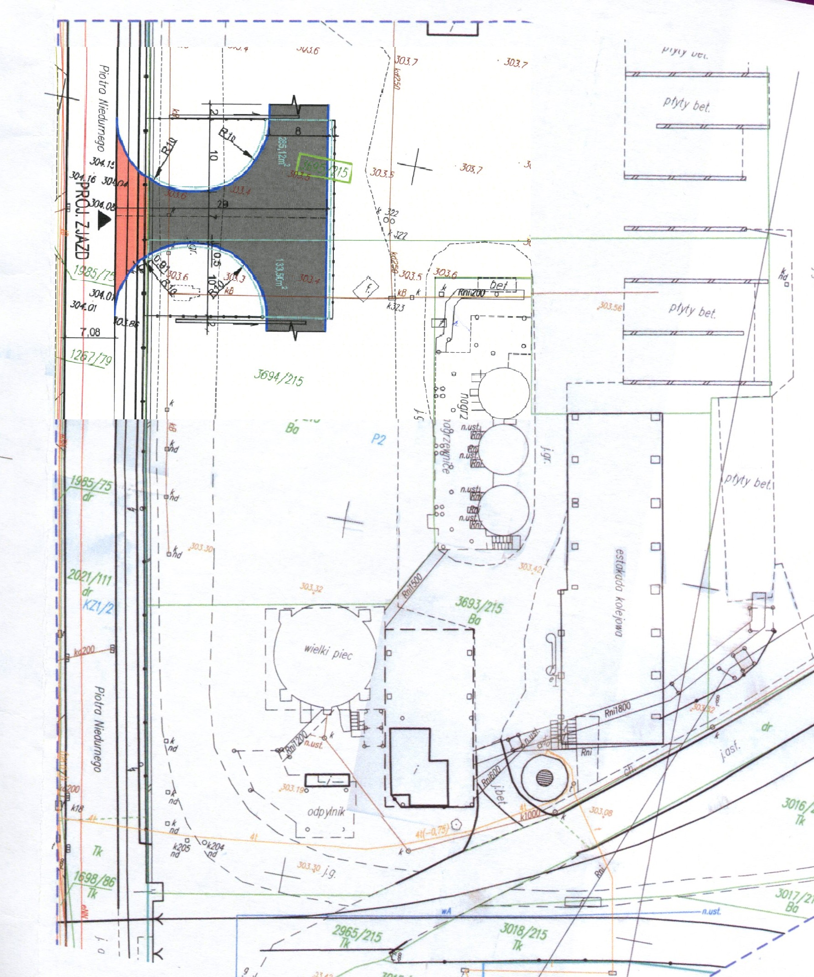

Ponadto należy mieć świadomość, że w obrębie Wielkiego Pieca obecnie nie ma żadnej pustej przestrzeni możliwej do adaptacji na pomieszczenia obsługi ruchu turystycznego czy toalety, nie wspominając o funkcjach biurowych, muzealnych, edukacyjnych czy gastronomicznych. Takie przestrzenie należy dobudować. Istotne jest także, że po wschodniej stronie Wielkiego Pieca i budynku maszynowni zlokalizowana jest „estakada kolejowa”. To jednokondygnacyjny obiekt betonowy o długości około 45 m i szerokości ok. 12 m, z której to budowli rozpoczyna się wpisany do rejestru zabytków „wyciąg ukośny”. Sama estakada nie jest jednak objęta ochroną konserwatorską i możliwe jest jej wykorzystanie pod nowe funkcje poprzez modernizację, przebudowę, nadbudowę czy nawet rozbiórkę w celu pozyskania terenu pod nową inwestycję.

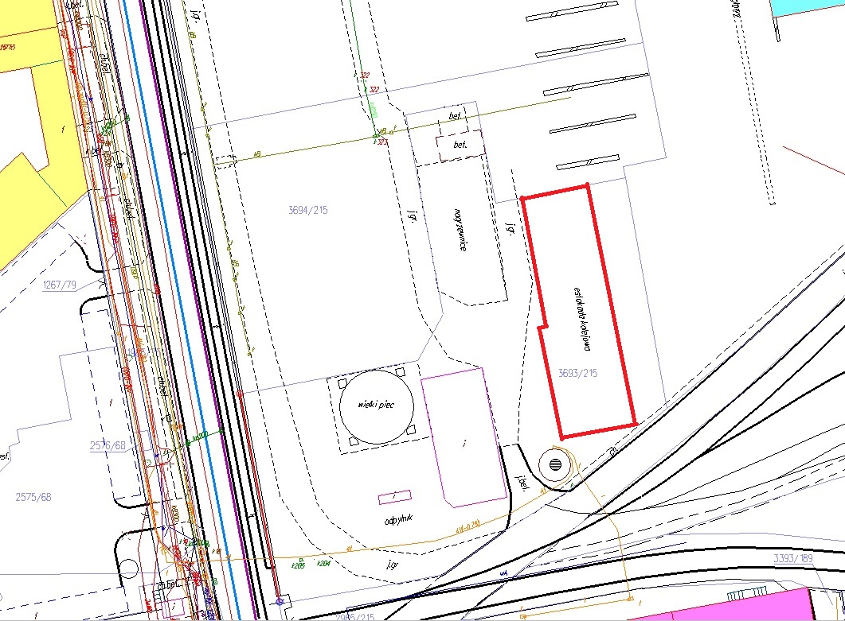

Intencją Organizatora konkursu jest wypracowanie koncepcji przestrzeni tętniącej życiem, dobrze powiązanej funkcjonalnie z otoczeniem, zaprojektowanej z poszanowaniem środowiska kulturowego i natury. Zrewitalizowany obiekt ma przyciągać użytkowników oraz turystów i być ważnym, rozpoznawalnym i akceptowanym społecznie miejscem na kulturalnej mapie województwa. Działania ku temu zmierzające powinny się wpisać w szersze procesy: rewitalizacji Rudy Śląskiej, poprawy ładu urbanistycznego, wykreowania nowych przestrzeni publicznych. Architektura projektowana w tym miejscu powinna tworzyć „nową jakość” przestrzeni i być najwyższej klasy. Oczekuje się, że zostanie zaprojektowana unikalna, postindustrialna, jedyna w swoim rodzaju przestrzeń, stanowiąca nową wizytówkę miasta Ruda Śląska.

Opisane powyżej uwarunkowania urbanistyczno-architektoniczne oraz środowiskowe i kulturowe powinny zostać uwzględnione przez uczestników Konkursu w Pracach konkursowych.

Załącznik Nr 2.2.1 Wytyczne Wojewódzkiego Konserwatora Zabytków

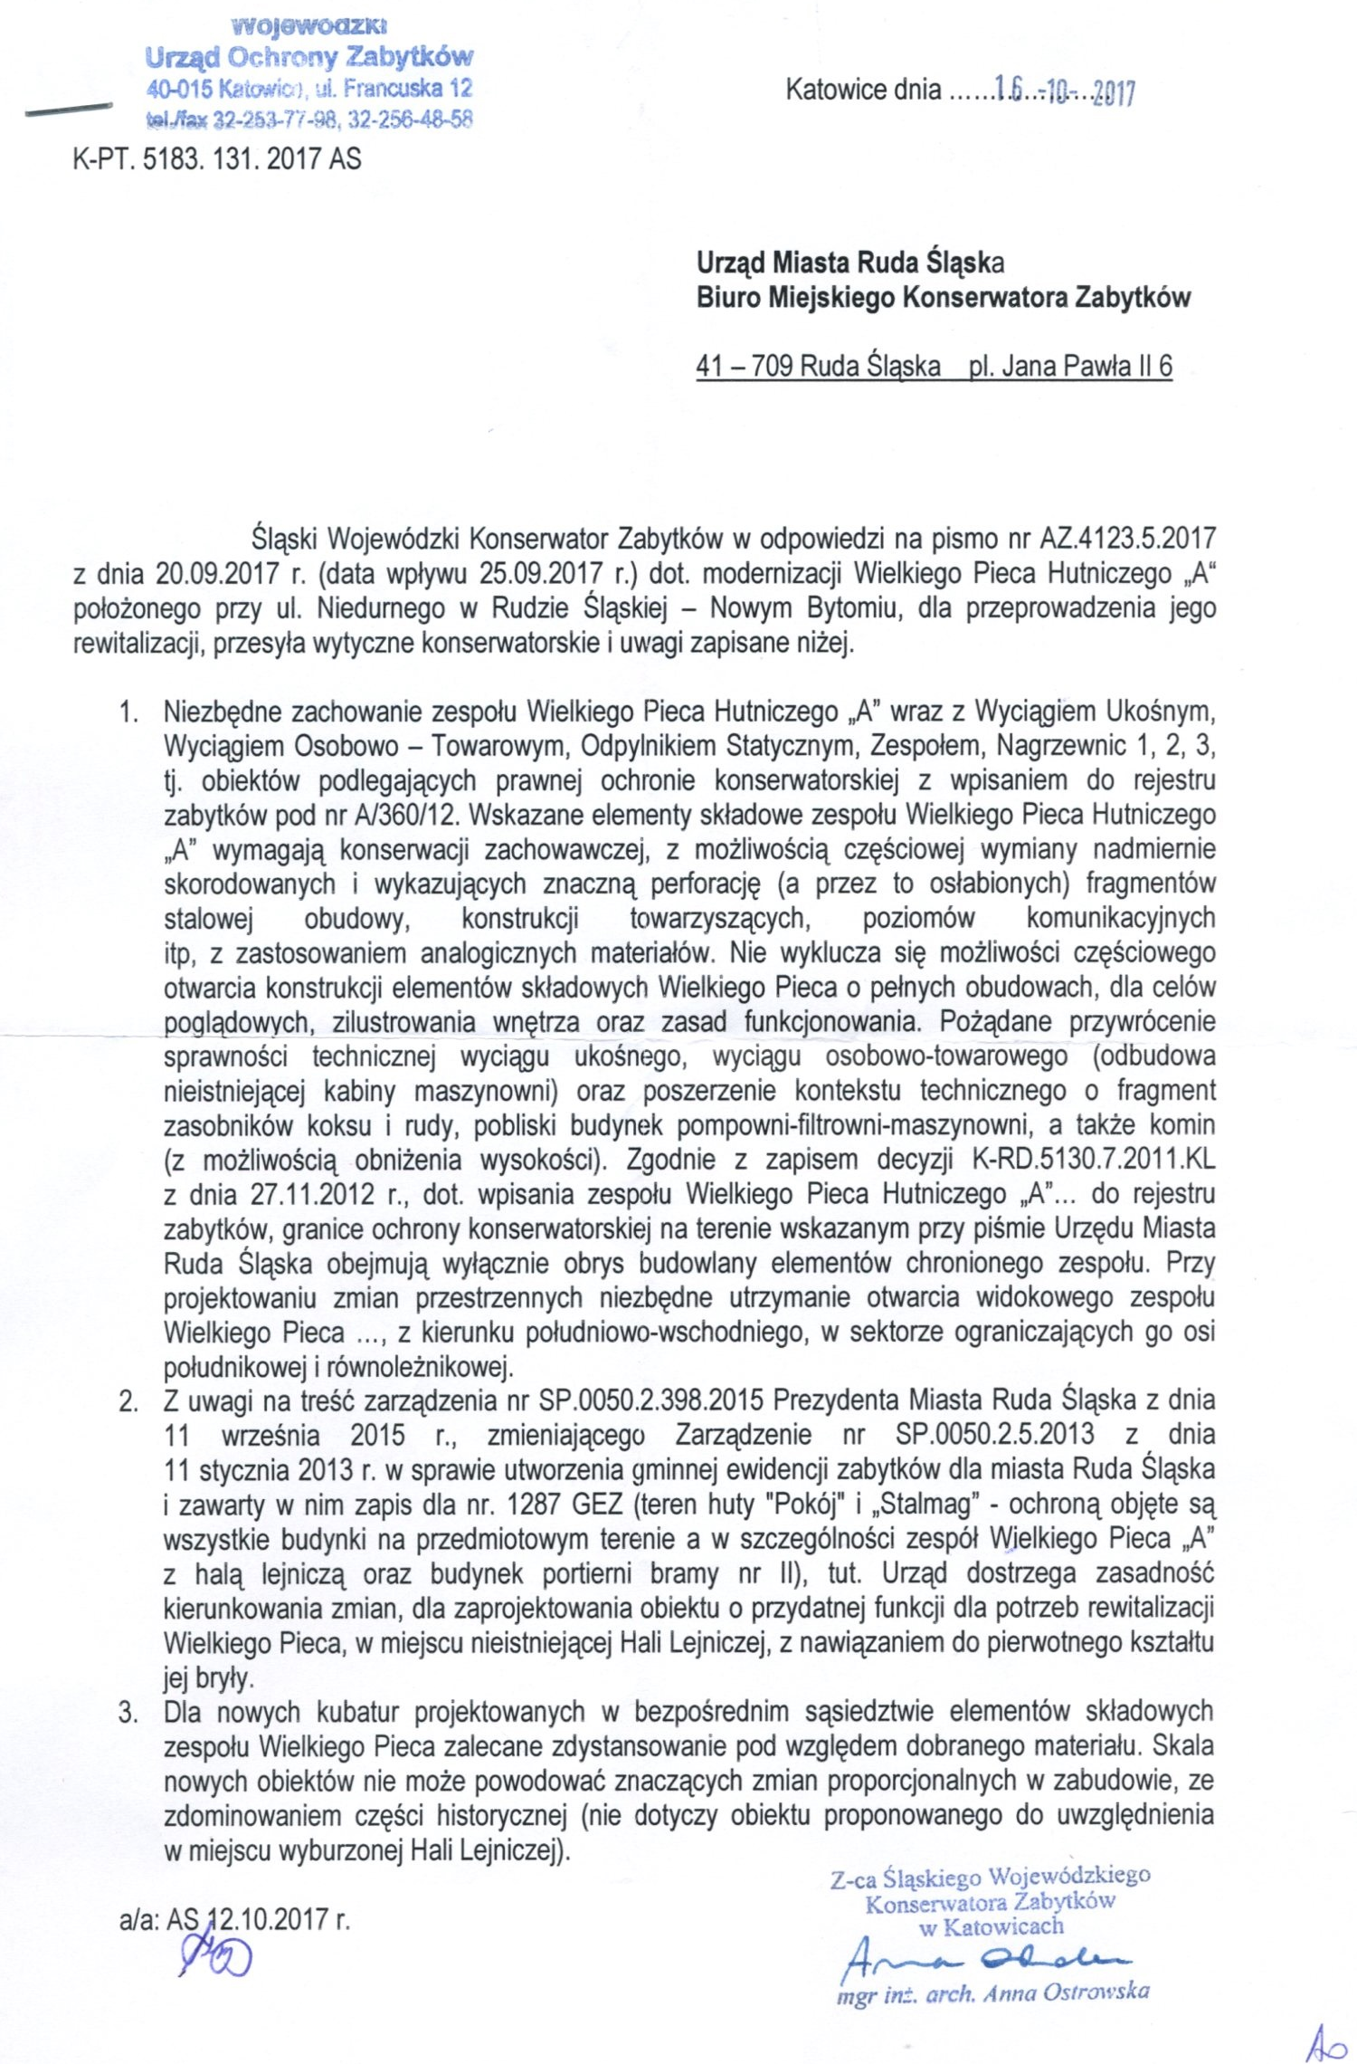

dokładny zakres do ustalenia w trakcie negocjacji, biorąc pod uwagę potrzeby Zamawiającego jak i zakres Zadania

